2021年北京公务员考试《行测》真题（区级）
第一部分 客观题
一、单选题（本大题共125小题，第1-60题0.7分，第61-95题0.8分，第96-105题0.7分，第106-125题0.8分，共计93分）
1. (2021北京)2020年10月26日至29日，中国共产党第十九届中央委员会第五次全体会议在北京召开。根据本次全会的精神，下列属于十四五时期我国经济社会发展指导思想和必须遵循的原则有：
①将开启全面建设小康社会新征程
②贯彻创新、协调、绿色、开放、共享的新发展理念
③经济社会发展要以推动高速增长为主题
④以深化供给侧结构性改革为主线
A. ①②
B. ①③
C. ②③
D. ②④

2. (2021北京)近年来，北京市全面贯彻落实党中央，国务院部署，不断把“放管服”改革推向深入，持续转变政府职能、改革优化营商环境，为首都高质量发展提供有力支撑。下列具体措施中，能够体现政府部门深化“放管服”改革理念的有：
①在疫情期间，交管部门推出车驾管业务“延期办”“容缺办”举措
②全面推进权责清单“两单融合”，持续清理各类证明
③设置快递业务入职门槛，快递员上岗必须考取国家职业资格证书
④告知承诺制应用于不动产继承登记
A. ①②③
B. ①②④
C. ①③④
D. ②③④

3. (2021北京)下列关于我国国家发展重大战略或推动区域发展的重大举措，前后关系对应正确的是：
A. 粤港澳大湾区建设——推动成渝地区双城经济圈建设
B. 黄河流域生态保护和高质量发展——坚持山水林田湖草综合治理、系统治理、源头治理
C. 京津冀协同发展——在维护好国家粮食安全的前提下促进人口向中心城市聚集
D. 长江经济带发展——打造中国最大的工业密集区

4. (2021北京)2020年3月27日，《北京市物业管理条例》（以下简称《条例》）经北京市十五届人大常委会第二十次会议表决通过，于2020年5月1日施行。下列与该《条例》相关的说法中，错误的是：
A. 是推进城市治理体系和治理能力现代化的重要举措
B. 在社区治理中坚持党建引领，将物业管理纳入社区治理体系
C. 对于没有业主大会、没有业主委员会小区的自治管理问题，首创组建过渡性质的“物业管理委员会”
D. 进一步提高业主大会成立的“门槛”

5. (2021北京)党和国家监督体系是党在长期执政条件下实现自我净化、自我完善、自我革新、自我提高的重要制度保障。中国共产党第十九届中央委员会第四次全体会议提出，健全党和国家监督制度，要推动各类监督有机贯通、相互协调，其中其主导作用的监督形式是：
A. 人大监督
B. 司法监督
C. 党内监督
D. 群众监督

6. (2021北京)用“九个指头和一个指头的关系”比喻成绩与不足哪个是主要的哪个是次要的，这种思想方法可以帮助我们在观察和处理问题时分清主流与支流、整体与局部、本质与现象。这是因为：
①事物的性质主要是由取得支配地位的矛盾主要方面决定的
②矛盾的双方互相依存、互相影响、互相转化
③应该抓住主要矛盾和矛盾的主要方面
④矛盾无时无处不在，具有普遍性和客观性
A. ①④
B. ②③
C. ①③
D. ②④

7. (2021北京)下列属于我国分配制度中的第三次分配手段的是：
A. 慈善事业
B. 社会保障
C. 转移支付
D. 税收

8. (2021北京)2020年10月6日，中共中央政治局就量子科技研究和应用前景举行第二十四次集体学习。量子力学是人类探究微观世界的重大成果，量子科技发展具有重大科学意义和战略价值。以下关于量子科技的说法中，不正确的一项是：
A. “量子”是一个天文学概念，是光传播的最小单位
B. 量子革命催生了激光、核磁共振、全球定位系统等现代技术
C. 量子通信利用量子力学的基本原理对信息进行加密，具有传统通信技术不可比拟的安全性
D. 量子计算机的一个量子比特既可处于0和1，还可处于0和1两种状态的叠加

9. (2021北京)下列与病毒、细菌有关的说法正确的是：
A. 病毒是细菌的一种
B. 病毒以二分裂方式增殖
C. 病毒可以被细菌感染
D. 病毒不具有细胞结构

10. (2021北京)2020年7月23日，我国首次火星探测任务“天问一号”探测器成功发射，迈出了我国行星探测第一步。“天问”取自下列经典中的（ ）。
A. 《中庸》
B. 《楚辞》
C. 《山海经》
D. 《淮南子》

11. (2021北京)一个生活在“文景之治”时期的读书人，不可能看到的书籍是：
A. 《吕氏春秋》
B. 《孙子兵法》
C. 《世说新语》
D. 《诗经》

12. (2021北京)某单位要给贫困地区的孩子邮寄一批学习用品，想在物资上写上一句古诗词，下列诗词最合适的是：
A. 谁言寸草心，报得三春晖
B. 海上生明月，天涯共此时
C. 唯有门前镜波水，春风不改旧时波
D. 长风破浪会有时，直挂云帆济沧海

13. (2021北京)按照我国法律的相关规定，高级人民法院院长由（ ）选举。
A. 自治区、设区的市的人民代表大会常务委员会
B. 省（自治区、直辖市）的人民代表大会常务委员会
C. 自治区、设区的市的人民代表大会
D. 省（自治区、直辖市）的人民代表大会

14. (2021北京)“灰犀牛”事件是指太过于常见以至于人们习以为常的风险，比喻大概率且影响巨大的潜在危机。下列说法中，与防范应对“灰犀牛”事件思路有关的一项是：
A. 明者防祸于未萌，智者图患于将来
B. 祸兮福之所倚，福兮祸之所伏
C. 在危机中育先机，于变局中开新局
D. 一室之不治，何以天下家国为

15. (2021北京)根据《中华人民共和国公务员法》，国家实行公务员交流制度。以下不属于公务员交流的是：
A. 某区农业农村局公务员戴科长转任到该区医疗保障局
B. 某事业单位新入职工作人员小李借调到某行政机关帮忙
C. 某国有企业管理人员严经理调入某机关担任领导职务
D. 某市统计局采取挂职方式选派公务员小张到该市某低收入村任一年第一书记

16. (2021北京)2020年6月1日《北京市野生动物保护管理条例》（简称《条例》）正式施行。下列行为中，违反该《条例》相关规定的是：
A. 某甲散步时发现一只受伤的戴胜，为其冲洗伤口后将其送至动物收容救护站
B. 某乙于宠物市场购得一对家鸽，后不愿饲养，放出家门，任其自生自灭
C. 某丙购得一对野生鸳莺，在家中饲养
D. 某丁从邻居家抱回一只刚出生的泰迪犬，在家中饲养，还未到派出所登记

17. (2021北京)如图所示，应为亚洲东部哪个月的气压和风向图：
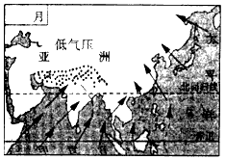
A. 一月
B. 四月
C. 七月
D. 十一月

阅读以下材料，完成18-21题
2017年9月，党中央、国务院批复的《北京城市总体规划（2016年-2035年）》提出，要构建“一核一主一副，两轴多点一区”的城市空间结构。2020年8月，党中央国务院批复的《首都功能核心区控制性详细规划（街区层面）（2018-2035）》，对未来核心区发展、建设和管理的目标方向、基本依据和具体要求都做了较为详细的规定。至此，首都规划体系的“四梁八柱”已初步形成，首都规划进入新的历史阶段。
18. (2023)根据《首都功能核心区控制性详细规划（街区层面）（2018-2035）》，下列选项中，符合首都功能核心区的战略定位是：
A. 国际交往中心的核心承载区
B. 高科技发展的重点地区
C. 国家金融活动的中心地区
D. 人居环境一流的核心示范区

19. (2023)《首都功能核心区控制性详细规划（街区层面）（2018-2035）》提出，要全面强化老城空间的整体性，加强九坛八庙保护。关于九坛八庙，下列说法中错误的是：
A. 天坛为明清两代帝王祭天的场所
B. 明清两代帝王每年秋分时在“日坛”祭日
C. 太庙是明清两代皇帝祭奠祖先的家庙
D. 雍和宫先为雍亲王府，后成为藏传佛教寺庙

20. (2023)《首都功能核心区控制性详细规划（街区层面）（2018年-2035年）》确定了首都核心区“两轴、一城、一环”的城市空间结构。其中，“两轴”指的是中轴线和：
A. 金融街
B. 两广路
C. 长安街
D. 平安大街

21. (2023)《首都功能核心区控制性详细规划（街区层面）（2018年-2035年）》提到，疏解非首都核心功能，让核心区“静”下来，要实施“双控”（控制人口、建设规模）和“四降”。“四降”包括：
A. 降低人口密度、交通密度、建筑密度及商业密度
B. 降低人口密度、交通密度、建筑密度及产业密度
C. 降低人口密度、旅游密度、建筑密度及商业密度
D. 降低人口密度、旅游密度、建筑密度及产业密度

阅读以下材料，完成22——25题
自2020年5月1日《北京市生活垃圾管理条例》（以下简称《条例》）实施以来，本市垃圾分类工作成效显著，全市厨余垃圾分出量增长、其他垃圾日清运量下降的良好态势得到巩固。10月份，全市家庭厨余垃圾分出量从《条例》实施前的309吨/日增长至3946吨/日，增长了近12倍，厨余垃圾分出率达到19.79%。进入到末端处理设施的其他垃圾量减少到1.6万吨/日，同比2019年下降32%。随着垃圾分类工作的深入推进，全市厨余垃圾分出质量、桶站设置达标率、指导员值守率等多项指标也逐步提升，绝大部分小区已启动垃圾分类，大部分家庭已能够有意识地进行垃圾分类。
22. (2023)源头减量是全面推行垃圾分类制度的关键环节，下列措施中有利于从源头减少生活垃圾产生量的有：
①逐步推行净菜上市
②推动外卖包装绿色化
③生活垃圾分类运输至集中收集设施
④要求餐馆不主动提供一次性用品
A. ①②③
B. ①②④
C. ①③④
D. ②③④

23. (2023)近期，本市组织动员党政机关、企事业单位党员干部签订垃圾分类个人承诺书并尽快到社区报到，参加“桶前值守”活动。这一措施将直接有助于：
①缓解桶前值守人力不足的问题
②提升党员干部及其家属垃圾分类意识
③营造积极进行垃圾分类的氛围和声势
④强化垃圾分类执法倒逼机制
A. ①②③
B. ①②④
C. ②③④
D. ①③④

24. (2023)下列居民的行为中，符合《条例》要求的是：
A. 小王将装着剩饭的快餐盒投入厨余垃圾桶
B. 张大爷将两根废旧节能灯管投入写有“其他”字样的垃圾桶
C. 赵奶奶翻拣出垃圾分类投放站可回收物垃圾桶中的废纸箱
D. 刘阿姨将废纸和金属易拉罐投入可回收物垃圾桶

25. (2023)《条例》的顺利实施，重要的是鼓励居民积极参加生活垃圾分类活动。为此，亟需：
①抓好宣传引导工作，提升居民的知晓率
②严格执行惩罚制度，加大惩罚力度，提升居民的参与率
③加强垃圾分类投放行为的指导，提高居民垃圾正确投放率
④完善环境保护公益诉讼制度，提升居民的满意率
A. ①②
B. ②④
C. ③④
D. ①③

26. (2021北京)欧洲因为陆地面积与中国相近，所以常被作为一个整体与中国比较。事实上，欧洲城市整体更靠北，欧洲很靠南的城市马德里和北京的纬度接近。欧洲80%的居民生活在类似我国东北四季分明的天气里，夏季干热，呆在树荫里就很凉快。同时，大西洋是一个巨大的恒温器，使得欧洲大部分地区处于温带海洋性气候，全年温差小，冬季气温5~10℃，夏季21~27℃，越靠近海洋气温越高，越靠近山地气温越低。
这段文字意在：
A. 探讨欧洲人口分布的规律
B. 纠正人们对欧洲气候的普遍误解
C. 分析地理环境对欧洲气候的影响
D. 介绍温带海洋性气候的特征

27. (2021北京)心理学教授丹•麦克亚当斯曾在一次访谈中形象地描绘道，“一个人的人格，就像是被种种人生故事包覆着的气质性格”。每个人所经历的人生故事，都在其内在人格特征中留下不一样的痕迹，所以没有两个人是完全一样的。在茫茫人海，熟识你的人能够一眼就认出你，正是因为每个人的认知、情感和行为都有其特有的模式，这些特征的总和构成了一个人独特而又稳定的人格。
最适合做这段文字标题的是：
A. 茫茫人海中，只有一个独特的你
B. 正是你的性格决定了你的命运
C. 江山易改，本性难移，这是真的
D. 人生故事，展现了故事中的人生

28. (2021北京)天文学家到目前为止已经发现了超过1000颗系外行星，但考察其大小及其和恒星之间的距离，目前还没有发现任何一颗完全与地球相似的系外行星。“柏拉图”项目的实施将有望改变这一局面，该项目以专门搜寻那些位于宜居带的岩石行星为目标。所谓宜居带，是指围绕恒星周围距离适当的一个区域。在这一区域内，水可以液体状态存在。迄今为止，由于技术能力的限制，几乎所有用凌星法发现的小型系外行星都无法被详细考察。而“柏拉图”项目有可能探测到许多与地球相似的系外行星，并有能力对其大气层性质开展调查，寻找生命的迹象。
根据这段文字，对“柏拉图”项目的描述不正确的是：
A. 有望探测到与地球相似的系外行星
B. 其优势在于能进入远离恒星的区域
C. 可对小型系外行星进行详细特征考察
D. 可对系外行星的大气层性质开展调查

29. (2021北京)城市发展的本质是人类对自然环境占有和改造的过程，也是人类对自身赖以生存的自然生态环境的认识与适应过程。无论是过去、现在还是未来，城市的发展质量在很大程度上不仅取决于人类对城市的认知和定位，更取决于城市的规划和建设理念。随着全球城市化加速发展和城市病日益突出，探索出未来可持续发展城市模式，成为一个时代命题。
这段文字意在说明：
A. 城市发展质量取决于其管理理念
B. 城市发展过程中应注重环境保护
C. 现代城市发展模式有待转型升级
D. 全球城市化凸显了城市病的危害

30. (2021北京)从创新的角度来看，空间站的建设不仅彰显了探索未知的情怀，更重要的是占据未来数十年乃至更长时间的科技制高点。中国载人航天近30年的发展历程，不仅有空间站和航天技术自身的飞跃，还带动众多科学和工程技术领域的进步和突破，带来了航天成果造福社会和普通人的无数美好场景。正因如此，建成和运营的中国空间站将成为一个国家太空实验室，在如此独特环境下的太空科学技术实验平台上，全世界的科学家都将有机会用珍贵的太空资源致力于科学发现，运用中国的空间站造福人类。
这段文字意在说明中国空间站：
A. 将带动科学领域进步进而造福人类
B. 致力于提升我国航天科学应用效益
C. 彰显了我国航天人强烈的创新意识
D. 成为我国科技事业国际合作新起点

以下是略有删节的公文部分内容，阅读之后回答51—55题
第一节 传承千年运河，滋养流动的精神家园
第41条 构建“一河两道三区”发展格局
建设大运河国家文化公园（北京段），对文物本体及环境实施严格保护和管控，打造保护第一、传承优先的样板区，规划大运河文化主题展示区，建设文化旅游深度融合发展示范区。以大运河为轴线，建设全线滨河绿道及重点游船通航河道，结合大运河沿线不同特点，打造大运河文化展示区、大运河生态景观区和疏解整治提升区，构建“一河两道三区”的大运河文化带发展格局，传承大运河文化，激活沿线发展活力，进一步擦亮世界公认的国家文化符号。
第42条 系统开展大运河文化遗产保护
________大运河沿线文化遗产保护清单，系统开展大运河历史文化遗址遗迹保护工作。合理保存传统文化生态，逐步疏导不符合规划要求的设施、项目，________做好沿线古桥、古闸、古码头、古仓库等建筑遗迹和文物的保护修缮，聚焦重要物质文化遗产，扩大文物展览开放空间。加强路县故城遗址和通州古城整体保护利用，在活态保护中留住漕运古城风貌。推进重点片区的疏解搬迁与整治提升，规划建设大运河源头遗址公园，有效恢复历史景观格局。
第43条 ______________
聚焦北运河、通惠河、萧太后河等大运河重要水系，开展综合治理，全面改善大运河生态环境，实现沿线污水全处理，河道水体全面还清。加强老城内历史水系保护，研究制定古河道恢复和景观设计方案，串联沿线闸桥古迹，增加人文景观和配套设施，展现古桥纵横、古屋比邻、商铺连绵、水穿街巷的亲水休闲历史风貌。做好北京城市副中心大运河两岸景观整体规划，精心打理水系，贯通亲水步道，打造高品质生态景观廊道。在大运河沿线构建大尺度绿色开放空间，更好服务群众休闲游憩。
第44条 打造文化旅游魅力走廊
做好“三庙一塔”周边风貌管控，优化提升旅游配套设施和服务品质，积极创建集休闲、度假、体验于一体的北京（通州）大运河国家5A景区。整合大运河水系、城市森林、文化遗产等资源，2021年实现北运河北京段通航，远期推进与天津、河北段通航，打造大运河水上旅游精品线路。统筹大运河文化带保护利用，保护张家湾古镇、漷县古镇，精心打造昌平白浮村、朝阳高碑店村、通州皇木厂村等传承大运河历史文化的特色古村落，促进遗产保护与区域发展的协调统一。利用在北京城市副中心规划的重大公共文化设施，展示好大运河文化，讲好大运河故事。
第45条 编织协同发展文化纽带
加大与天津、河北的工作对接力度，共同加强大运河京津冀段遗产保护，加快梳理大运河历史文脉。协同开发利用区域文化资源，促进文化产业和旅游休闲产业协同发展。按照统一标准，加强大运河水环境保护，整体塑造大运河沿线风貌，带动大运河周边区域发展。用好大运河文化带京杭对话等合作机制，联合大运河沿线八省市共同推动大运河文化传播推广。
31. (2021北京)本文节选自某篇公文，该公文的标题最可能是：
A. 《北京市非物质文化遗产条例》
B. 《中共北京市委关于新时代繁荣兴盛首都文化的意见》
C. 《北京市关于做好旅游景区疫情防控和安全有序开放工作的通知》
D. 《北京市推进全国文化中心建设中长期规划（2019年 -2035年）》

32. (2021北京)依次填入文中第42条画横线处最恰当的是：
A. 完善 统筹
B. 制定 及时
C. 整理 持续
D. 研究 切实

33. (2021北京)以下最适合填入文中第43条画横线处的是：
A. 严格落实世界文化遗产保护要求
B. 营造蓝绿交织生态文化景观
C. 加强大运河地区整体保护
D. 发挥大运河文化辐射带动作用

34. (2021北京)下列哪项均为文中提到的大运河沿线所包含的景观：
A. 特色古村、亲水步道、皇家园林、城市森林
B. 漕运古城、景观廊道、皇家园林、矿山遗址
C. 漕运古城、特色古村、亲水步道、城市森林
D. 特色古村、亲水步道、城市森林、矿山遗址

35. (2021北京)根据第45条，如果北京市人民政府与天津市人民政府、河北省人民政府拟共同印发份关于加强大运河京津冀段遗产保护的文件，下列说法中不正确的是：
A. 该公文应由三省市发文机关办公厅负责审核
B. 该公文应由三省市发文机关的负责人会签
C. 该公文应由三省市同级机关联合行文
D. 该公文成文日期应为负责主要起草工作的发文机关负责人签发日期

科技发展蕴藏着进步力量。近年来，人工智能、大数据、5G等技术与医疗行业深度融合，为健康事业插上了智能翅膀。从可穿戴设备掀起健康管理热潮，到影像辅助技术用于病灶精准识别，再到远程医疗让大山里的病人也能享受到先进的医疗服务，技术红利大大提高了医疗服务质量，也深刻改变着医疗服务模式和理念，为构建新型医疗体系提供了重要支撑。
人工智能赋能医疗，为我们呈现了一个美好前景。同时，________________。比如，数据是智能医疗的基础，但目前医疗健康数据的标准化、统一化和智能化尚有待提升。我国拥有上万家医院，每年产生的医疗健康数据规模巨大，但绝大部分是非结构化的数据，成为行业创新发展的瓶颈。又如，当前人工智能产品数量可观，但质量参差不齐，从量的积累到质的飞跃，亟待攻克一些核心技术短板、培养大量复合型人才。解决这些问题，需要政府立足长远科学谋划、破除政策壁垒，优化产学研成果转化机制、激发创新的动力，也需要相关企业加大研发力度、埋头攻关。各方形成合力，才能推动智能医疗行稳致远。
也要看到，技术进步回避不了伦理道德问题。医疗人工智能技术只有与情感、伦理等人类最基本的需求相结合，才能真正实现造福人民的初衷。必须坚持以人民为中心的发展理念，把群众在医疗服务中反映最强烈的问题，作为科技创新攻关的方向。与此同时，也要处理好医疗人工智能在主体资格、侵权责任、数据和隐私保护等方面可能出现的问题，以安全、可靠、可控的技术产品，更好服务医生、患者和医疗事业。
实施健康中国战略，是党的十九大报告提出的重要目标。健康中国关系到每个人的切身利益，也是人民群众获得感幸福感的重要来源。作为引领新一轮科技革命和产业革命的重要驱动力，人工智能为实现“健康中国”拓展了新的空间。从这个意义上说，筑牢技术创新的基石，擦亮造福人民的底色，智能医疗时代大有可为。
36. (2021北京)关于医疗人工智能的应用，文中没有提到的是：
A. 远程医疗
B. 可穿戴设备
C. 影像辅助技术
D. 养老服务机器人

37. (2021北京)填入文中第2 段画横线部分最恰当的一句是：
A. 发展的过程中也面临着一些挑战
B. 政府与企业间的合作还有待加强
C. 在医疗人工智能核心技术上存在短板
D. 人工智能和医疗的复合型人才储备不足

38. (2021北京)以下哪项最符合作者的观点？
A. 有感情、有意识地提供医疗服务的机器人同样应享有人权
B. 群众在医疗服务中反映最强烈的问题正是科技创新的突破口
C. 每年规模巨大的医疗健康数据促进了医疗人工智能技术的发展
D. 医疗人工智能技术的进步有助于医疗伦理道德问题的解决

39. (2021北京)本文与以下哪一项“实施健康中国战略”的举措有关？
A. 全面建立分级诊疗制度
B. 健全全民医疗保障制度
C. 发展健康产业，满足人民群众多样化健康需求
D. 完善人口政策，促进人口均衡发展与家庭和谐幸福

40. (2021北京)最适合做本文标题的是：
A. 人工智能为医疗打开更大空间
B. 创新医疗服务大有可为
C. 人工智能带来的希望与挑战
D. 健康中国战略实施路径

罗马数字是阿拉伯数字传入欧洲之前欧洲所使用的一种计数符号，共有7个基本符号，采用7个罗马字母表示，即Ⅰ（1）、Ⅴ（5）、Ⅹ（10）、L（50）、C（100）、D（500）、M（1000），利用这7个不同字母进行重复或者组合来表达任意的正整数。
对于罗马数字起源历史，没有清楚的文献记载，所以，人们对其起源一直争论不休。一些研究人员认为，这些数字形成于大约两千五百年前，那个时候罗马人还处在文化发展的初期，当时他们用手指作为计算工具。为了表示一个物体、二个物体、三个物体、四个物体，就分别伸出一个手指、二个手指、三个手指、四个手指；表示五个物体就伸出一只手；表示十个物体就伸出两只手。罗马人为了记录数字，便在羊皮上画出I、Ⅱ、Ⅲ来代替手指的数；要表示一只手时，就写成“Ⅴ”形，表示大拇指与食指张开的形状；表示两只手时，就画成指“ⅤⅤ”形，后来又写成一只手向上，一只手向下的“Ⅹ”，这就是罗马数字的雏形。
罗马数字是与阿拉伯数字完全不同的数字系统，与十进位数字的意义不同，7个基本数字在位置上不论怎样变化，所代表的数是不变的，与进位制无关。此外，罗马数字没有表示零的数字。下面来看看罗马数字的计算规则。（1）连写重复：相同的数字连写，所表示的数等于这些数字相加得到的数，连写的数字重复不得超过三次。例如：Ⅲ表示3；ⅩⅩ表示20；40不可表示为ⅩⅩⅩⅩ，而要表示为XL。（2）右加左减：在较大的罗马数字的右边组合上较小的罗马数字，表示大数字加小数字（例如：Ⅷ表示8，Ⅻ表示12）；在较大的罗马数字的左边记上较小的罗马数字，表示大数字减小数字（例如：Ⅳ表示4，XL表示40）；对于左减的数字有限制，仅限于Ⅰ、Ⅹ、C，且左减不能跨越等级做减法（例如：45不可以写成VL只能是XLV，99不可以写成IC而要写成ⅩCⅨ）；左减数字必须为一位，右加数字不可连续超过三位（例如：8写成Ⅷ而非ⅡⅩ，14写成ⅩⅣ，而非ⅩⅡⅡ）。（3）加线乘千：在一个数的上面画一条横线，表示这个数扩大1000倍，数字上方加两根横线，表示该数扩大100万倍。需要特别说明的一点是，手表上的罗马时标用ⅡⅡ而不是用Ⅳ表示，由于Ⅳ是古罗马神话主神朱庇特（即IVPITER，英文里的Jupiter，对应希腊神话里的宙斯，古罗马字母里没有J和U）的首字，因此有时用ⅡⅡ代替Ⅳ。
41. (2021北京)下列关于罗马数字的计数规则的说法中，错误的是：
A. 相同的数字连写不得超过三次
B. 右加数字不可连续超过两位
C. 左减不能跨越等级做减法
D. 数字上方加两根横线，表示该数扩大100万倍

42. (2021北京)关于罗马数字，下列说法正确的是：
A. 在欧洲的使用早于阿拉伯数字
B. 属于十进位数字
C. 可以表示分数
D. 有8个基本符号

43. (2021北京)下列与18对应的罗马数字是：
A. ⅡⅩⅩ
B. ⅩⅥⅥ
C. ⅩⅧ
D. ⅨⅧ

44. (2021北京)文中特别说明的“手表上的罗马时标用ⅡⅡ而不是用Ⅳ表示”是因为：
A. 在表盘上更为时尚
B. 纪念希腊神话中的宙斯
C. 古罗马字母中没有Ⅴ
D. 与古罗马神话主神朱庇特有关

45. (2021北京)本文没有提及罗马数字的：
①计数优点 ②发展趋势 ③起源历史 ④输入方法
A. ①②④
B. ①③④
C. ②③④
D. ①②③

中国分餐制的历史可上溯到史前时代，经过了不少于3000年的发展过程，而会食制的诞生大体是在唐代。这种饮食方式的改变源于桌椅形制的改变——周秦汉晋时代，筳宴上实行分餐制，用小食案进食是个重要原因；而高桌大椅的出现，成为分食制向会食制转变的一个重要契机。
西晋王朝灭亡以后，生活在北方的匈奴、羯、鲜卑、氐、羌等族陆续进入中原，先后建立了他们的政权，这就是历史上的十六国时期。频繁的战乱，以及居于国家统治地位民族的变更，使得中原地区自殷周以来建立的传统习俗、生活秩序，以及与之紧密关联的礼仪制度，受到了一次次的强烈冲击。这种大的历史变革，也导致了家具发展的新趋势。传统的席地而坐的姿势也随之有了改变，常见的跪姿坐式受到更轻松的垂足坐姿的冲击，这就促进了高足坐具的使用和流行。公元5—6世纪，束腰圆凳、方凳、胡床、椅子等新出现的高足坐具，逐渐取代了铺在地上的席子，“席不正不坐”的传统要求也就慢慢失去了存在的意义。
①在敦煌285窟的西魏时代壁画上，我们看到了年代最早的靠背椅子。②有意思的是，椅子上的仙人还用着惯常的蹲跪姿势，双足并没有垂到地面上。③在同时代的其他壁画上，又可看到坐胡床（马扎子）的人将双足坦然地垂放到了地上。洛阳龙门浮雕所见坐圆凳的佛像，也有一条腿垂到了地上。④
及至唐代，各种各样的高足坐具已相当流行，垂足而坐已成为标准姿势。1955年在两安发掘的唐代大宦官高力士之兄高元珪墓，发现墓室壁画中的墓主人像。他端坐椅子上，双足并排放在地上，这是唐代中期以后已有标准垂足坐姿的证据。可以肯定地说，在唐代时，至少在唐代中晚期，古代中国人已经基本上抛弃了席地而坐的方式，最终完成了坐姿的革命性改变。
用高椅大桌进餐，在唐代已不是稀罕事，不少绘画作品都提供了可靠的研究线索。如传世的《备宴图》，描绘了宫中大宴准备情形:在巍峨殿宇的侧庭，摆着大方食桌和条凳，桌上摆满了餐具和食品。再看敦煌473窟唐代宴饮壁画，画中绘一凉亭，亭内摆着一个长方食桌，两侧有高足条凳，凳上面对面地坐着9位规规矩矩的男女。食桌上摆满大盆小盏，每人面前各有一副匙箸配套的餐具。这已是众人围坐一起的会食了，这样的画面在敦煌还发现了一些，构图区别不大。
大约从唐代后期开始，高椅大桌的会食已十分普通，无论在宫内或是民间，都是如此。家具的革新直接影响了饮食方式的变化。分餐向会食的转变，没有这场家具变革是不可能完成的。据家具史专家研究，发展到唐末五代之际，中国家具在品种和类型上已基本齐全，这当然主要指的是高足家具，其中桌和椅是最重要的两个品类。家具的稳定发展，也保证了饮食方式的恒定性。
46. (2021北京)文中第2段意在说明：
A. 中原地区高足坐具出现的历史背景
B. 社会习惯与家具发展间的相互作用
C. 席地而坐的传统习惯消失的原因
D. 民族交融对人们日常生活的影响

47. (2021北京)“显然当时的高足坐具使用不久或不普遍。”最适合填入文中第3段哪一处?
A. ①
B. ②
C. ③
D. ④

48. (2021北京)下列可以作为唐代已有会食制的证据的是
①洛阳龙门浮雕佛像
②高元珪墓墓主人像
③《备宴图》
④敦煌473窟唐代宴饮壁画
A. ①②
B. ②③
C. ③④
D. ①④

49. (2021北京)根据本文，下列说法中不正确的是
A. 唐代餐具种类中已有筷子和汤勺
B. 家具的稳定发展使会食制延续至今
C. 在西魏时代已经出现了胡床
D. 西晋时期垂足而坐已成为标准坐姿

50. (2021北京)下列哪项描述不符合文章脉络?
A. 从条凳到靠背椅
B. 由分餐制到会食制
C. 从席地而坐到垂足而坐
D. 由小食案到高椅大桌

人体内每种细胞的表面都有一层独特的含糖外衣。细胞之间进行相互作用时，比如细菌和病毒感染人体时，必须识别糖代码并进行适当的“分子握手”。如果能够破解细胞“甜言蜜语”中的奥秘，掌握阅读和书写这种细胞语言的技巧，我们将获得一种强有力的干预细胞活动的新方法，从而控制和治疗相关疾病。然而要做到这一点并不容易，作为细胞语言的糖代码非常复杂。
英国科学家在解释糖代码的复杂性时说，试着想象你是一种细菌，正在接近宿主细胞，在其表面上的生物分子“森林”上跳伞。你首先遇到的是由糖构成的“树枝”，它们通过蛋白质“树干”与细胞膜相连。任何想进入宿主细胞的细菌都必须________________。这是一个很高的要求，因为含糖“树枝”的形状太复杂了。糖代码（称为糖组）含有数十种不同的糖，这些糖在被称为聚糖的支链中融合在一起。阅读糖代码不仅仅是逐字解码，而是要认识每种糖的形状并理解它的含义。
在自然界中负责抓取细胞表面糖的是被称为凝集素的蛋白质，其内部空腔与特定的糖紧紧贴合在一起。我们知道凝集素的发现已有100多年的历史，并且最近已经开始进行人工制造。但仅仅对不同的凝集素进行整理分类并没有提高我们对糖代码的理解。而当化学家分离出特定的糖并确定了它们的结构之后，我们才对糖代码有了进一步的了解。由于它们如此的庞大、复杂，最好的方法是利用质谱仪，将它们分解为一系列的小片段，借助算法重建母体分子。到了21世纪初，科学家已经确定了一些装饰某些类型细胞的糖。2002年，英国伦敦帝国理工学院的科学家提出了一种方法，将数百个单糖固定在一个培养皿上，然后用各种凝集素和其他分子对它们进行清洗，看看哪些分子会互相结合。这是理解糖代码的一种自动化方法。不久之后，人们尝试利用这种方法，来探究艾滋病病毒和H1N1流感病毒在感染人体的过程中，与人体细胞表面上的哪些糖类进行了结合。然而，我们对于细胞的糖代码仍然知之甚少。
单纯阅读糖代码相对简单，但是如何书写或重写它们呢?这意味着将单个糖分子拼接成聚糖，这是一项艰苦的工作，包括要引导每种糖以正确的方式进行化学反应等。在人体内，这项工作由各种酶负责。不过，这项工作具有更加重要的意义。研究致病微生物表面的聚糖有助于开发更具针对性的疫苗。这种疫苗可使人体的免疫系统发现这些聚糖并杀死致病微生物。一些针对流感和脑膜炎的疫苗已经含有糖的成分，将来，这种方法可以有效治疗包括疟疾在内的其他疾病。
51. (2021北京)文中第1段“这一点”，指的是：
A. 掌握细胞的结构与机能
B. 识别细胞表面的糖代码
C. 获取干预细胞活动的方法
D. 控制和治疗相关疾病

52. (2021北京)填入文中第2段画横线处最恰当的是：
A. 有一个与含糖“树枝”相匹配的形状
B. 找到“树枝”与“树干”相恰的连接方式
C. 在接近生物分子“森林”时找到合适的跳伞时机
D. 首先识别蛋白质“树干”的种类、顺序等特点

53. (2021北京)人们对糖代码的进一步了解，源于：
A. 发现了凝集素蛋白质
B. 成功制造出人造凝集素
C. 分离出特定的糖并确定其结构
D. 发明自动化清洗方法

54. (2021北京)下列说法与本文不相符的是：
A. 细胞表面的糖可以用于细胞识别
B. 凝集素的功能是结合细胞表面的糖
C. 人体中的酶能够引导糖分子拼接成聚糖
D. 聚糖合成技术已在疟疾治疗中得到应用

55. (2021北京)最适合做本文题目的是：
A. 庞大的细胞“森林”
B. 品尝另一种“糖”
C. 细胞的“甜言蜜语”
D. 解码细胞生命之谜

阅读以下文字，完成66——70题
①历史学家曾经纠结于是否将采集狩猎时代写进历史，因为他们大多缺乏相应的研究技术，无法了解一个没有文字证据的时代。通常来说，研究采集狩猎的不是历史学家，而是考古学家、人类学家和史前历史学家。
②在缺乏文字证据的情况下，学者们常常采用三种截然不同的证据来了解这段时期的历史。第一种是远古社会留下的物质遗迹。考古学家解读人类骨骼、石器和其他历史遗迹，研究远古人类及其猎物的遗骸，或者某些物品的残留物，如石器、制作品或者食物残渣。此外，自然环境中的一些研究证据，也可以帮助学者们了解气候和环境变化。我们没有发现多少人类历史最早时期的骨骼遗迹，能够确认属于现代人类的骨骼遗迹，最早只能追溯至16万年前。尽管如此，考古学家仍能从支离破碎的骨骼遗迹中读取大量令人震惊的消息。比如，通过研究从海床和数万年前形成的冰盖中提取的花粉和果核样本，考古学家门已经成功地重构了当时的气候和环境变化模型，而且准确度越来越高。此外，半个世纪以来不断改进的年代测定技术，让我们能更加准确地推算年代，从而为整部人类历史编纂更加准确地大事年表。
③第二种用来研究早期人类历史的主要证据，来自于对现代采集狩猎部落的研究。这种研究方法必须_______，因为现代采集狩猎者毕竟来自现代，他们的生活方式或多或少受到现代社会的影响。尽管如此，通过研究现代采集狩猎的生活方式，我们能够更多地了解古代小型采集狩猎部落的基本生活方式。这种研究可以帮助史前历史学家更好地解读为数不多的史前考古证物。
④近年来，基于现代基因差异进行对比研究的新方法，成为研究早期人类历史的第三种途径。基因研究可以测定现代族群之间的基因差异程度，帮助我们推测自己族群的历史，以及确定远古人口迁移时，不同族群分散的时间。
⑤要将这些不同类型的证据整合进一部世界历史并不简单：首先，大多数历史学家缺乏必要的专业知识和训练；其次，考古遗迹、人类学成果和基因研究会产生不同类型的信息，这些信息和大多数专业历史学家视为首要研究基础的文字记载是截然不同的。来自于采集狩猎时代的考古证据，无法像书面材料一样记载个性化的细节，但它可以揭示许多关于人类生活方式的信息。整合这些不同学科领域的真知洞见，是世界历史面临的主要挑战之一，尤其在研究采集狩猎时代时，它是我们必须直面的挑战。
56. (2021北京)“尽管考古证据向大家展示的大多是人类祖先的物质生活，但时不时也会让我们瞥见他们的文化甚至精神生活。我们至今仍然无法准确解读远古人类的一些艺术作品，如法国南部和西班牙北部的洞穴壁画，但是这些令人惊叹的艺术创作的确能向我们揭示更多关于早期人类社会的情况。”
这段文字最适合放入文中的位置是：
A. ①段和②段之间
B. ②段和③段之间
C. ③段和④段之间
D. ④段和⑤段之间

57. (2021北京)“对牙齿的细致研究，可以告诉我们许多关于早期人类日常饮食的信息，而日常饮食又可以揭示许多关于生活的信息。同样，男女之间骨骼大小的差异，也可以帮助我们了解不少两性关系方面的信息。”对牙齿和骨骼的研究属于文中的哪种研究方法？
A. 第一种
B. 第二种
C. 第一种和第三种
D. 三种都有

58. (2021北京)最适合填入文中第③段画线处的是：
A. 谨慎使用
B. 不断完善
C. 与时俱进
D. 推而广之

59. (2021北京)以下哪项研究成果可以作为第三种证据？
A. 某研究小组开发一种算法，对12种不同类型的癌症、3100多个癌症相关基因病变、数以亿计的基因进行筛选，精确地筛选出了89对合成致死基因
B. 某国科学家近日在染色体3D结构以及在早期胚胎发育过程中染色体结构的重编程变化方面取得重大科学突破
C. 某研究团队发表了对当代希腊人、古代迈锡尼人等群体的DNA检测结果，认为当代希腊人的绝大部分DNA继承自古迈锡尼人，而少部分基因来自外来移民
D. 一项研究分析了近800万个DNA位点和皮肤感知年龄的关系，发现带有MC1R基因特殊基因型的人看起来比同龄人平均年老两岁

60. (2021北京)这篇文章意在说明，在研究采集狩猎时代时：
A. 传统历史学家的研究存在一定局限
B. 整合多学科的研究成果是一大挑战
C. 对物质遗迹的研究相较其他方法更为可靠
D. 应该加大对现代采集狩猎部落的研究力度

61. (2021北京)小张早上起床的时候，发现挂钟电池没电已经停止了，他把挂钟换好电池，但未来得及调整时间就匆忙出门上班了，出门前挂钟显示时间是5点25分。小张赶到单位时，刚好是8点整。中午12点小张从单位返回家中吃饭，12点半进门。假设小张上下班路上花费时间相等，则小张进门时家里挂钟显示时间为：
A. 9点25分
B. 9点55分
C. 10点25分
D. 10点55分

62. (2021北京)甲、乙两家公司共同实施某个项目，甲公司的实际出资额比乙公司高60万，投入人力是乙公司的一半，如将人力折算为出资额，则最终两家公司分得的利润相同。问两家公司投入的人力之和折算为多少万元的出资额？
A. 240
B. 180
C. 120
D. 60

63. (2021北京)小张开车经高速公路从甲地前往乙地。该高速公路限速为120千米/小时。返程时发现有1/3的路段正在维修，且维修路段限速降为60千米/小时。已知小张全程均按最高限速行驶，且返程用时比去程用时多30分钟，则甲、乙两地距离为多少千米？
A. 150
B. 160
C. 180
D. 200

64. (2021北京)农场使用甲、乙两款收割机各1台收割一片麦田。已知甲的效率比乙高25%，如安排甲先工作3小时后乙加入，则再工作18小时就可以完成收割任务。问如果增加1台效率比甲高40%的丙，3台收割机同时开始工作，完成收割任务的用时在以下哪个范围内？
A. 8小时以内
B. 8—10小时之间
C. 10—12小时之间
D. 12小时以上

65. (2021北京)某电商平台开通会员费用为99元/年，全年最多可免240元运费，且会员在购买服饰类、非服饰类商品时可分别享受9折和95折优惠。小王去年在该平台上未开通会员，全年购买服饰类、食品类、家电类和其他类商品分别花费1480元、3200元、3600元和1500元，运费花费235元。如他去年开通会员，则在该平台支付总金额可减少：
A. 不到500元
B. 500—750元之间
C. 750—1000元之间
D. 1000元以上

66. (2021北京)A地在B地正北方x千米处，甲从A地出发以4千米/小时的速度向南行走，同时乙从B地出发以8千米/小时的速度向西慢跑，出发20分钟后，甲与乙的距离为x千米。问x的值为：
A. 5/3
B. 6
C. 3
D. 10/3

67. (2021北京)甲、乙、丙三条生产线生产某种零件，效率比为3:4:5，甲和乙生产线共同生产A订单，完成时甲比乙少生产250个。乙和丙共同生产B订单，完成时乙生产了720个。问A订单的零件个数比B订单：
A. 少不到100个
B. 少100个以上
C. 多不到100个
D. 多100个以上

68. (2021北京)为响应国家“做好重点群体就业工作”的号召，某企业扩大招聘规模，计划在年内招聘高校毕业生240名，但实际招聘的高校毕业生数量多于计划招聘的数量。已知企业将招聘到的高校毕业生平均分配到7个部门培训，并在培训结束后将他们平均分配到9个分公司工作。问该企业实际招聘的高校毕业生至少比计划招聘数多多少人？
A. 6
B. 12
C. 14
D. 28

69. (2021北京)一种设备打九折出售，销售12件与原价出售销售10件时获利相同。已知这种设备的进价为50元/件，其他成本为10元/件。问如打八折出售，1万元最多可以买多少件？
A. 80
B. 83
C. 86
D. 90

70. (2021北京)一本书每页的每一面都有页码，页码1出现在右手页，且最后一页的页码为242。己知该书中有1页缺失，缺失页不是第一页也不是最后一页，且剩余部分的页码之和正好是缺失页两面页码之和的整数倍。问满足条件的缺失页有多少种不同的可能性?
A. 5
B. 6
C. 7
D. 8

71. (2021北京)将张、王、李、赵、吴5名督导员分配到4个分公司开展工作，要求每个分公司至少分配1人。问在所有安排方式中随机选择一种，能同时满足“张、王都单独负责1个分公司”和“李不能和赵分配到同一个分公司”两个条件的概率为：
A. 20%
B. 30%
C. 40%
D. 50%

72. (2021北京)小王从甲公司跳槽到乙公司，年工资总额增长25%， 乙公司的工资总额包括现金部分和股票部分，现金总额和股票价值总额比例为3:1，股票价值按照签订合同当日股票收盘价计算。一年后公司由于重大变动股价比小王入职时下跌48%如果按此时股价计算，小王在乙公司工作一年获得的实际工资总额与在甲公司相比
A. 下降10%
B. 下降15%
C. 增长10%
D. 增长15%

73. (2021北京)为响应党中央“绿水青山就是金山银山”号召，某地投入500万元用于植树造林、河流治理和野生动物保护三项工作。已知植树造林投资比河流治理投资的1.2倍少56万元，野生动物保护投资比投资额最高项目的投资少68万元。问投资额第二高的项目投入了多少万元?
A. 178
B. 180
C. 182
D. 184

74. (2021北京)为实现精准扶贫，某县政府工作人员对辖区内所有贫困户进行走访。已知第一周走访的户数为贫困户总户数的46%，第二周走访的户数是两周后剩余未走访户数的1.2倍。问两周后最少还有多少户贫困户未走访?
A. 45
B. 90
C. 135
D. 180

75. (2021北京)某工厂的工号为5位数字。甲乙两个工人工号五位数字连乘之积都等于1764， 但是甲的工号五位连加之和比乙的大4。问乙的工号为
A. 13677
B. 22779
C. 23677
D. 33477

76. (2021北京)每道题包含两套图形和可供选择的4个图形。这两套图形具有某种相似性，也存在某种差异。要求你从四个选项中选择中选择最适合取代问号的一个。正确的答案应不仅使两套图形表现出最大的相似性，而且使第二套图形也表现出自己的特征。
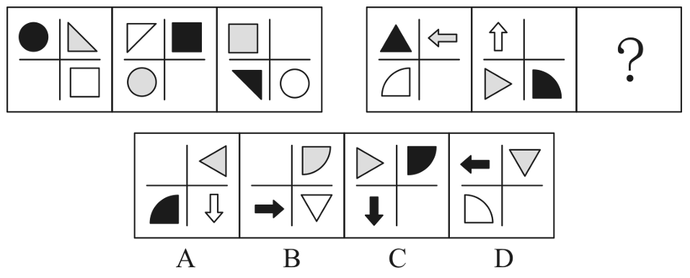

77. (2021北京)每道题包含两套图形和可供选择的4个图形。这两套图形具有某种相似性，也存在某种差异。要求你从四个选项中选择中选择最适合取代问号的一个。正确的答案应不仅使两套图形表现出最大的相似性，而且使第二套图形也表现出自己的特征。
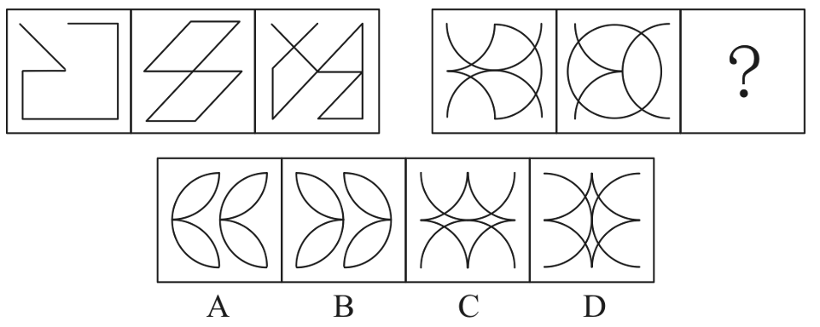

78. (2021北京)每道题包含一套图形和四个选项，请从四个选项中选出最恰当的一项填在问号处，使图形呈现一定的规律性。
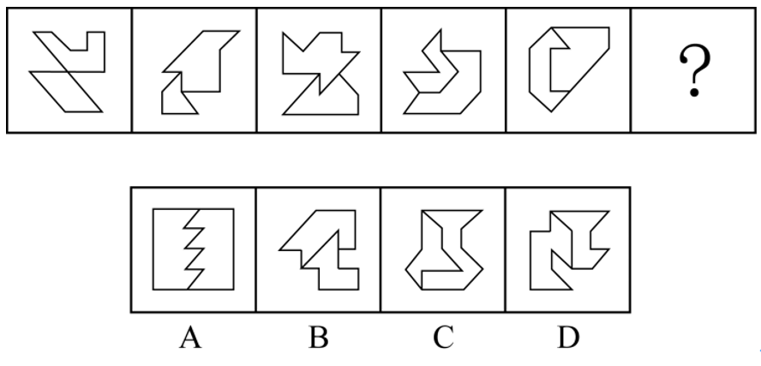

79. (2021北京)每道题包含一套图形和四个选项，请从四个选项中选出最恰当的一项填在问号处，使图形呈现一定的规律性。
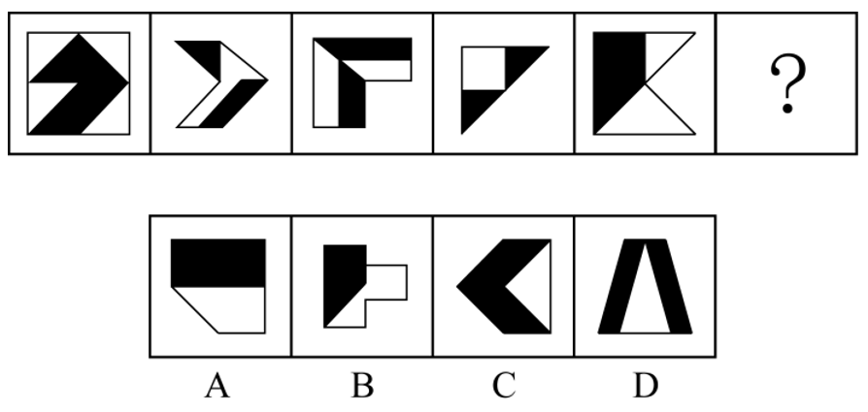

80. (2021北京)每道题包含一套图形和四个选项，请从四个选项中选出最恰当的一项填在问号处，使图形呈现一定的规律性。
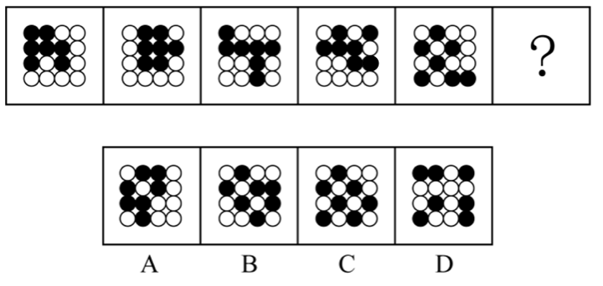

81. (2021北京)某培训机构的一些舞蹈教师拥有舞蹈师资格证，所以，该机构有些女教师拥有舞蹈师资格证。
为使上述论证成立，需补充的前提是：
A. 该机构有些舞蹈教师是女教师
B. 该机构有些女教师是舞蹈老师
C. 该机构所有舞蹈老师均为女教师
D. 该机构有些女舞蹈教师没有舞蹈师资格证

82. (2021北京)小学生使用铅笔比较多，小孩子经常会咬铅笔，铅笔灰有时也会抹得脸上嘴边到处都是。因此，二年级学生刘馨的妈妈担心孩子长期使用铅笔对健有害。
以下哪项如果为真，能够为刘馨妈妈的担心提供支持?
Ⅰ.铅笔的木杆外面一般涂有彩色的颜料，颜料中含有微量重金属或其他有害物质
Ⅱ.儿童的铅笔盒通常很脏，经常咬铅笔会把很多细菌吃进嘴里
Ⅲ.现在，铅笔芯都由石墨和粘土混合制造而成，这些制作材料没有毒
A. Ⅰ和Ⅱ
B. Ⅱ和Ⅲ
C. Ⅰ和Ⅲ
D. Ⅰ，Ⅱ和Ⅲ

83. (2021北京)人体芯片是一种利用无线射频识别技术开发出来的可以植入人体的芯片，里面装有芯片、天线和信息发射装置，对应身体之外不同的接收装置。在医学上有广泛应用，比如植入式心脏检测器就是一种人体芯片，随着科技的发展，人体芯片有望在更多领域扮演重要角色，比身份识别、支付、定位等功能，不少人慨叹，人体芯片即将成为人体不可或缺的一部分，未来发展形势一片大好。
以下陈述如果为真，哪项无法质疑上述观点？
A. 将芯片这种外来物植入人体内，会增加感染或免疫系统排斥反应的风险，长期在体内感染几率更大
B. 目前来看，芯片植入容易，取出困难，而且芯片的电池和使用寿命有限，安全取出芯片目前仍是个难题
C. 人体芯片在进行信息传输的过程中，很可能被劫持、利用。如果存储在芯片里的个人信息数据被犯罪分子窃取，后果将不堪设想
D. 数千名视力和听力障的患者经过芯片植入，获得了视觉和听觉的功能，不过这种后天赋予的能力与正常人天生具有的能力相比，还有些差距

84. (2021北京)某高校准备选派2021年第一批出国访学的中青年学者，选派分为高级访问学者以及青年骨干教师两类，选派的条件分别为：前者要求是教师或者科研人员，年龄在40周岁以上且具有高级职称；后者要求是具有博士学位的近三年新进校的教师。
关于该校选派出的2021年第一批出国访学人员，以下哪项判断一定为真？
A. 选派为青年骨干教师的都不具有高级职称
B. 没有博土学位的都在40周岁以上
C. 科研人员都不是近三年新进校的
D. 具有博士学位的都是近三年新进校的

85. (2021北京)波音737飞机出现后的50年中，航空发动机的直径越来越大，所以新一代的737MAX系列不得不将发动机的安装位置向机翼的前方移动，并尽可能升高，但这又可能会使飞机在飞行中自动向上抬头，导致失速。为解决这一问题，737MAX新增MCAS（机动特性增强系统），在必要的时候实现飞机“自动低头”的功能。但有专家分析，最近737MAX机型接连发生两次空难，可见MCAS系统并不可靠。
以下陈述如果为真，哪项可以作为专家的论据?
A. 不少执飞737MAX机型的飞行员并不熟悉新款MCAS系统，错误操作可能导致事故
B. 飞机传感器出现故障，使得MCAS接收到错误数据，进而不断执行“自动低头”的指令
C. 两次空难均显示飞行速度大幅超过限制，进而产生飞机结构无法承受的气动力
D. 两次空难均显示起飞后，飞行员与MCAS系统争夺控制权，但都没能阻止MCAS的“自动低头”功能，最终导致飞机俯冲

86. (2021北京)某文化用品市场正在推进市场的信息化和电子化，市场主管部门建议市场里的商家可以使用电子付款系统或者使用自动贩卖机。
如果市场里的每家商户都落实了这一建议，那么以下哪项一定为真？
Ⅰ.市场里的一些商户使用了自动贩卖机。
Ⅱ.如果一家商店既没有使用自动贩卖机，也没有使用电子付款系统，那么这家商店一定不在该市场里。
Ⅲ.如果一家文具店既使用了自动贩卖机，也使用了电子付款系统，这家商店一定在该市场里。
A. 只有Ⅰ
B. 只有Ⅱ
C. 只有Ⅰ和Ⅱ
D. 只有Ⅱ和Ⅲ

87. (2021北京)最近有技术研发团队推出了一款“AI（人工智能）浓缩书”应用软件，宣称可以“提取全书干货”，文字量大约只占整书的10%，“为你提炼出这本书的结构、精华和观点，把作者的基本思路和整本书的框架都理出来。”研发团队认为，该软件能够帮助读者完成最初的选择过程，读者通过阅读浓缩的框架、观点、精华，判断这本书到底是不是自己需要的，是否值得进一步细致阅读。
以下各项如果为真，哪项最能驳斥研发团队的观点？
A. 浓缩过程中语句的选择无法完全客观，同时浓缩后原文的逻辑和思考也无法保留，无法做到客观呈现作品
B. 经对比，大部分知识类书籍经过浓缩后的版本，只能保留原书大约85%的内容
C. 经过浓缩的小说，只有故事梗概而缺乏细节描写，读者无法体会到人物之间细致的情感交流和互动，难以被感动
D. 经过浓缩的文史、哲学等书籍，只能保留知识框架而不能呈现具体思维过程，不利于读者的判断思维能力发展

88. (2021北京)有研究人员对A、B、AB、O血型各50名对象进行调查，发现各类血型人群中，容易被蚊子叮咬的比例分别为：A型22%，B型28%，AB型8%，O型42%，于是研究人员得出结论，容易被蚊子叮咬的各血型顺序为O型&gt;B型&gt;A型&gt;AB型。
以下哪项如果为真，最能反驳上述论证？
A. 调查对象AB型的人，大多蚊虫防护意识较强
B. 调查对象中，A型血中女性比例明显高于B型血
C. 调查对象中，O型血的人大多从事户外作业，工作环境中蚊子较多
D. 蚊子只依据二氧化碳、热量、挥发性化学物质这些因素来选择叮咬目标，研究发现不同血型人群在上述因素中没有差异

89. (2021北京)某大学研究人员分析了该国生物医学库中50万名37岁至73岁男性和女性数据后发现，超重和心境平和有显著相关。研究者认为，平和的心态有可能增加体重超标的风险。
以下各项如果为真，哪项最能支持研究者的上述观点？
A. 甲状腺激素可以促进脂肪代谢、降低体重，放松的心态有助于降低甲状腺激素水平，热量容易以脂肪的形式储存起来
B. 血糖下降时，脂肪可以转化为葡萄糖，使血糖维持在较高水平，消除低血糖引起的心情低落或焦虑
C. 当体重超标到一定程度，心脑血管疾病和糖尿病等多种疾病的发生风险相应增加，个体会出现对健康的焦虑情绪
D. 脂肪储存是生物进化过程中的生存策略之一，意味着遇到食物短缺或寒冷天气时生存几率更大，这种状态会记录在遗传信息中，有助于消除焦虑感

90. (2021北京)为什么青少年会更“热血”，更冲动，更容易冒险，有研究显示，这跟青少年大脑前额叶皮层的功能有关。前额叶皮层具有负责调控注意力、作出计划、理性思考、调控情绪的能力，这部分皮层一般要等到25岁左右才能发育完全。因此，25岁之前谈理智是没有意义的。
以下各项如果为真，哪项最能质疑上述结论？
A. 青少年时期的大脑中多巴胺的分泌很旺盛，使得青少年更喜欢新鲜刺激的游戏
B. 婴幼儿时期大脑发育相对青少年时期更加幼稚和不成熟，但也能逐渐学会控制大小便
C. 大脑有“用进废退”的现象，青少年大脑前额叶皮层可通过不断训练而促进其成熟
D. 很多中年人也经常有冲动冒险、情绪失控的行为，前额叶皮层发育完全也并不意味着就一定很理智

91. (2021北京)铅和镉是香烟烟雾中排出的两种重金属。在流行病学研究中，铅和镉分别与包括肾癌和肺癌在内的人类癌症有关。虽然香烟的滤嘴可以去除其中的一部分，但环境烟气污染主要是通过吸烟者呼出的烟气和燃烧时产生的侧流烟气来实现的。因此，吸烟不仅有害吸烟者的健康，也通过污染空气而对吸二手烟的人的健康造成威胁。
以下陈述如果为真，哪项最能支持上述结论？
A. 侧流烟气中重金属的含量远远低于吸烟者呼出的烟气中的含量
B. 吸入香烟烟雾之后，烟雾中的铅和镉会沉积在肺组织的深处
C. 有统计显示，有相当多的从未吸过烟的人也患上了肺癌
D. 重金属在环境中普遍存在，蔬菜和水当中也含有铅、镉等重金属

92. (2021北京)很多人认为，农村家养的土鸡，土猪，采用传统方式喂养，吃的是粮食、蔬菜、青草，不吃饲料，生长周期长，运动量大，肌肉紧实，更有营养，味道更加鲜美，所以市场上的土鸡，土猪通常售价更高。但研究者指出，其实土鸡或土猪并不比集中饲养的肉鸡和肉猪更有营养、更安全。
以下各项如果为真，哪项不能支持研究者的结论？
A. 大型饲养场的鸡和猪，集中饲养、集中喂食，产蛋量更多，体型也更大。
B. 土鸡的蛋白质含量略高于肉鸡，但肉鸡的维生素A和脂肪含量超过土鸡。
C. 因为饲料中会添加相应的营养物质，所以肉鸡的维生素E和某些矿物质含量更高。
D. 家养的鸡和猪，可以避免人为的污染，但无法避免污水、重金属等自然污染因素

93. (2021北京)问思是一家才创立两年左右的文具用品类公司，产品种类频多，有些高端产品价格不菲。问思生产的所有学生文具都是设计奇巧，充满了青春色彩。所有充满青春色彩的文具都得到了广大中小学生的喜爱。问思学生文具销量增长飞速，公司因此也加强了对这方面产品的研发与生产。
以下各项都能从题干的论述中推出，除了
A. 问思生产的所有学生文具都得到了中小学生的喜爱
B. 所有不被中小学生喜爱的学生文具都缺乏青春色彩
C. 问思生产的价格不菲的产品的销量的增长速度不高
D. 问思生产的一些设计奇巧的产品的研发得到了加强

94. (2021北京)随着航天技术的发展，许多人开始打小行星的主意，认为人类可以通过开采小行星“发家致富”。各国科学家提出了多种开发小行星资源的方案，基本想法都是将探测器发射到小行星上，航天员开采资源后带回地球，或直接在太空用于建设。
以下各项如果为真，哪一项不能驳斥科学家的观点？
A. 大多数小行星重力很弱，常规挖掘的撞击力足以将设备反推到太空中，进入小行星内部开采资源，目前难以实现
B. 即使是近地小行星，距离地球最近时也常有数百万公里，人类访问一次可能需要几个月时间，航天员生活有很大困难
C. 航天计划耗资巨大，而可以带回来的样本极其有限，开采小行星资源能带来的效益远远不及开采过程消耗的资源
D. 从小行星岩石中提取可以制作推进剂的物质，或是可用的材料，可以直接在现场生产制造航天器的燃料，为航行提供补给

95. (2021北京)四月中旬，某省召开了文化馆建设会议，各市文化馆都派出了一名骨干参会。在进行了全体大会后，会议又组织了小组讨论，其中甲、乙、丙、丁、戊五人被分到同一小组，关于他们，有如下的信息：
（1）他们来自A、B、C、D、E五个市的文化馆。
（2）甲只与其中两人人事。
（3）来自B、C、E三市的三人之前一起参加过会议，相互熟悉。
（4）D市的与会者认识三人。
（5）乙不是B市的，并且和B市与会者头次见面。
（6）C市与会者和丙相识。
（7）丁只与一个人见过面。
根据以上信息，可以推断，戊来自哪座城市的文化馆？
A. B市
B. C市
C. D市
D. E市

96. (2021北京)社区教育是指各种主体在一定区域范围内，有组织地开展的非学历、非认证《职业资格认证等》、非营利的教育活动和过程。
根据上述定义，以下不属于社区教育的是：
A. 在某小区居住的几位朋友喜欢瑜伽，每天在该小区空地上组织小区其他居民一起学习瑜伽强身健体
B. 某医院大夫多次到某学校开设义务急救培训课程，有很多教师学会了急救常识和技术
C. 音乐学院退休的李教授在家里办起钢琴小学堂，收费低廉，同小区的家长纷纷给孩子报名
D. 社区居委会在暑假时，为某小区的小学生举办了每周一次的“认识身边的植物”公益知识讲座

97. (2021北京)感情动机是指由于人的喜、怒、哀、乐等情绪和道德、情操、观念等情感所引起的购买动机。
根据上述定义，以下是出于感情动机的购买行为的是：
A. 小赵准备买一辆代步车，本着“支持国货”“绿色环保”的理念，最终选择了一辆国产新能源汽车
B. 小李带儿子逛商场时，儿子对一套奥特曼玩具爱不释手，哭闹着让爸爸买，小李看到价格之后，用一支冰淇淋把儿子哄出了商店
C. 老张一家三代住了三十几年的老房子，承载了太多美好的回忆，因为拆迁，老张不得不重新购买临近的一套公寓房
D. 小菲下载了一款电商比价软件，输入商品名就能自动呈现各大商城的价格，小菲买到了全网最低价的一款手机，心里特别开心

98. (2021北京)自助组织是指为了满足共同需要，克服共同面对的困难和问题，寻求个人和社会改变的一群人自发形成的组织。
根据上述定义，以下属于自助组织的是：
A. 小王在戒毒成功后，为传授经验自费开通戒毒电话咨询热线
B. 一些医学专业大学生成立志愿者协会来到医院为绝症患者进行心理疏导
C. 某医院为帮助尿毒患者筹款治疗和提升生活质量，成立尿毒症康复会
D. 某市部分残障儿童家长建了微信群互通消息，互相帮助且互相提供情感支持

99. (2021北京)路演是指通过现场演示的方法，引起目标人群的关注，使他们产生兴趣，最终达成销售或吸引投资。路演通过在公众场所进行演说、演示产品、推介理念，向他人推介自己的公司、团体、产品、想法。
根据上述定义，以下属于路演的是：
A. 陈女士购买了一台多功能吸尘器，销售人员在陈女士家中，现场演示了吸尘器除螨的效果，陈女士相当满意
B. 科技交流会上，7家科技公司的负责人向数十位投资人展示本公司科技产品，最终5家公司的产品获得投资人青睐，得到了投资
C. 小刘在小区分发宣传单，介绍公司的功能床垫，蒋阿姨很感兴趣，小刘邀请蒋阿姨到公司体验馆现场体验，蒋阿姨欣然前往
D. 某先锋舞台剧在居民小区进行演练。业主和路人纷纷观望，被逗得开怀大笑，导演对节目效果感到更加心中有数了

100. (2021北京)研究型病房是指在具备相关条件的医院内，设立的以临床研究为导向的病房，医务人员在其中开展药物和医疗器械的临床试验、生物医学新技术的临床应用观察等研究工作。该病房与普通病房有着本质性的区别，它是重要的科技基础设施，是开展新技术、新方法、新药品和新器械创新研究的策源地和试验田，也是全产业链布局医药健康产业体系的重大举措。
根据上述定义，以下描述中涉及的病房符合研究型病房特征的是：
A. 为研究剧烈运动对脑功能的影响，王教授在所属大学科研楼内建立一间设施完备的病房，研究健康大学生剧烈运动后的脑功能变化
B. 某精神科病房专门收治阿尔茨海默症患者，病房主任收集到大量患者的检查数据，研究阿尔茨海默症患者不同发展阶段的脑功能变化
C. 刘医生是肿瘤科医生，目前国内治疗某肿瘤有3种常用手术方式，刘医生想知道哪种方式对提高生活质量效果更好，在病房内开展对照研究
D. 某地重金属污染较为严重，重度患者治疗效果一直都不理想，该地中心医院建立专门的病房，配备周全的设备，积极探索重金属中毒治疗的新模式和新药物

101. (2021北京)定制公交是常规公交的补充，是公共交通的服务升级。它通过大数据应用及智能算法等技术的实现，来满足公众不同场景下的精准需求，提升公众的整体出行体验，为公众提供更加便捷、舒适、优质的服务，属于高科技、按需服务的新型公共交通服务。
根据上述定义，以下属于定制公交的是：
A. 某大学在市内有多个校区，老师在多个校区内上课，交通不便。学校通过广泛调查，开设了多个校区之间的多条班车线路，提高了交通便捷程度
B. 某医院在远郊区县开设了分院，为了方便医务人员去分院出诊，该院与公交公司沟通，增设了专线，定时接送该院医务人员往返
C. 某房地产公司开发新住宅小区，向公交公司提出申请，公交公司为其延长了已有的公交线路，使得该小区的交通出行情况大为改善，
D. 有日常固定出行需求的居民可在某网络平台提出申请，当相同目的地的人达到一定数量后，网站根据始发地分析，为这些人制定开通最佳路线，票价略高于常规公交

102. (2021北京)无感审批是指通过智能技术强化身份认证、智能授权、自动填表等功能，企业群众无需出示证件、无需填写表单，“不知不觉”就拿到审批文件，实现“无感”审批、“省心”办事。
根据上述定义，以下属于无感审批的是：
A. 某市旅游管理部门通过人脸识别等网络技术，实现了网上实名制购买全市公园门票。游客无需出示证件，可以直接出示购票二维码入园
B. 某建设单位登录省投资在线监管平台，填写单位代码后，系统自动生成企业基本信息和申请表格，随后完成在线审核，获得建筑许可
C. 某市提高政府办事效率，对企业或个人办理业务，只需要到综合服务大厅询问工作人员，工作人员会帮忙核对材料，帮助他们方便快捷地完成相关手续
D. 某保险公司提供网上业务办理和查询功能，客户登录公众号并通过人脸识别后，可完成查询、续费、转款等功能，无需出示证件、无需填写表单

103. (2021北京)限制性营销，是指面对超过了企业的供应能力的产品或服务时的企业营销对策。企业一般通过提高价格，减少促销活动来“低调”营销，其目的是通过企业行为来协调市场需求。抵制性营销与限制性营销不同，限制性营销是限制过度的需求，而不是否定产品或服务本身；抵制性营销则是强调产品或服务本身的有害性，从而抵制这种产品和服务的生产和经营。
根据上述定义，以下属于限制性营销的是：
A. 节假日某私营艺术馆人满为患，降低了游客欣赏艺术的舒适感，因此该艺术馆实行网上预约制，没有预约不得进入
B. 鉴于香烟、烈酒对健康的不利影响，法律禁止18岁以下的人购买这些商品
C. 近日交管局加强了对没有经营执照的个人营运出租车的管理，禁止其运营
D. 人们对皮草、象牙制品的趋之若鹜刺激了生产，象牙、犀牛角等制品被禁止入关

104. (2021北京)专家证人，特指具有特定实践经验或专门知识，在法庭上针对专业性问题阐述判断性意见的证人。专家证人对某一特定问题所发表的专业的、带有个人见解的观点、看法，称为专家证言。
根据上述定义，以下涉及专家证人的是
A. 晓峰在小区门口被张某撞伤后落下残疾。他认为是张某没有及时送他就医而导致自己残疾。晓峰提起诉讼，请目睹事故过程的王医生出庭描述事发经过
B. 王老先生过世后，其女儿出具父亲手书遗呢，称父亲将房产全德留络自己，要求继母立刻搬出。继母认为遗嘱笔迹不是王老先生的，要求对造嘱进行鉴定
C. 某村居民王某的两个儿子因为如何瞻养母亲发生争执，村委会调解时，大儿子说当年分家时，请了有资质的调解员做见证，现在还请调解员来证明已经履行了义务
D. 小安因为被同学欺辱，出现严重自杀倾向。小安的家长提起诉论，要求其同学做出赔偿，小安的心理咨询师出庭说明校园霸没与小安的自杀领向之间的关联

105. (2021北京)沟通障碍是人际之间、团体之间交流意见、传递信息时所存在的困难。有如下几种类型：（1）语言障碍。语言是交流思想的工具，但不是思想本身，加之人们用语言表达思想的能力千差万别，故用语言表达思想，交流信息时，难免出现误差。（2）观念障碍。人们的社会经历不同，信念不同，对事物的态度和观点也必然不同，有时不能避免意见沟通中的观念冲突。（3）气质障碍。人的个性不同，气质不同，交流信息时可能发生困难。
根据上述定义，以下判断不正确的是：
A. 小明说：“妈妈，我要煮鸡蛋。”妈妈说：“去吧，煮个五六分钟就行。”小明说：“不，我要吃一个煮鸡蛋。”属于语言障碍
B. 妈妈说：“你挣一块钱恨不得花十块钱，跟你讲节俭，简直是对牛弹琴。”女儿说：“挣钱就是为了花的，存钱干什么？”属于观念障碍
C. 妻子喜欢独自安静地读书，丈夫喜欢一大帮朋友外出游玩，所以在外人眼里他们俩不像一家人。属于气质障碍
D. 小张旅游时品尝到了“糖醋活鱼”这道菜，兴奋地拍了视频发给女友。女友回复：“这么残忍，你怎么下得去口？”两人为此吵了一架。属于观念障碍

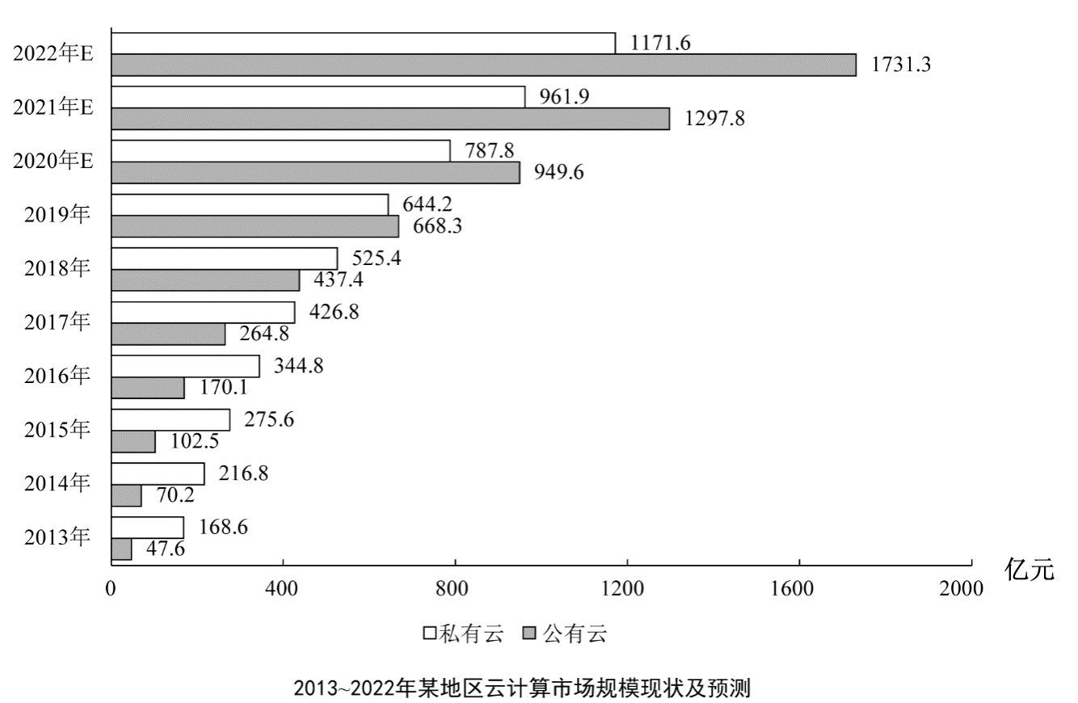
注：含“E”的年份为预估或预测数值。
106. (2023)2014年该地区私有云市场规模和公有云市场规模之比最接近以下哪一项？
A. 1∶4
B. 4∶1
C. 1∶3
D. 3∶1

107. (2023)根据预测，2021年该地区云计算整体市场规模最接近以下哪个数字？
A. 1300亿元
B. 1700亿元
C. 2300亿元
D. 2900亿元

108. (2023)根据资料中所给数据和预测，2014—2022年间该地区公有云市场同比增速超过50%的年份有几个？
A. 6
B. 5
C. 4
D. 3

109. (2023)根据预测，2022年该地区云计算市场整体规模同比增长：
A. 22.6%
B. 28.5%
C. 32.3%
D. 34.5%

110. (2023)根据材料中所给数据和预测，能够从上述资料中推出的是：
A. 2022年该地区公有云和私有云市场规模差距将超过500亿元
B. 2020年该地区公有云市场规模将首次超过私有云市场规模
C. 2019—2022年，该地区私有云市场规模同比增量逐年递减
D. 2022年该地区私有云市场规模较2017年将增长300%以上

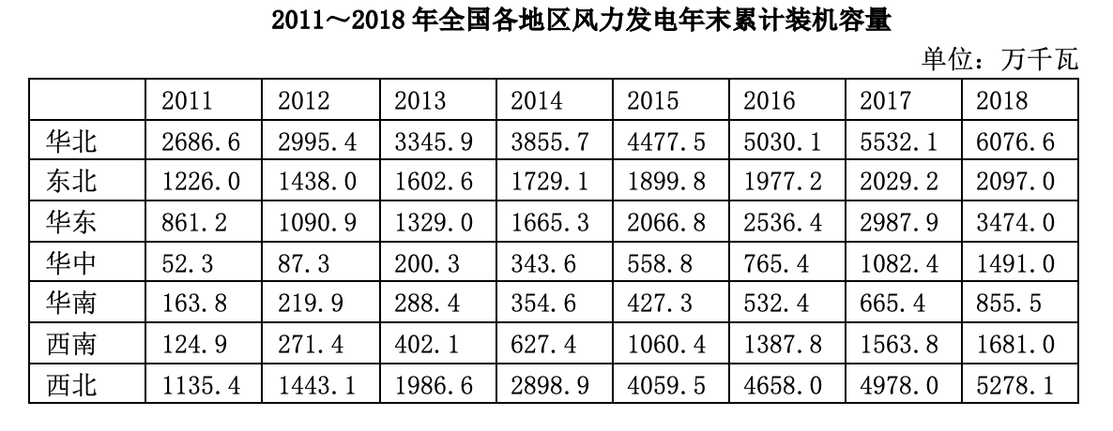
111. (2023)2018年华北地区风力发电年末累计装机容量约占全国的：
A. 18%
B. 23%
C. 29%
D. 36%

112. (2023)2012～2018年间，东北地区风力发电年末累计装机容量同比增速超过10%的年份有多少个？
A. 2
B. 3
C. 4
D. 5

113. (2023)2014年末～2018年末，西部地区（含西南和西北）风力发电累计装机容量年均增长：
A. 不到800万千瓦
B. 在800～850万千瓦之间
C. 在850～900万千瓦之间
D. 超过900万千瓦

114. (2023)2012～2018年间华中地区风力发电年末累计装机容量同比增速最快的一年，当年末华东地区风力发电累计装机容量同比增量约是华南地区的多少倍？
A. 2.6
B. 3.5
C. 4.1
D. 5.1

115. (2023)能够从上述资料中推出的是
A. 2014年全国风力发电年末累计装机容量同比增量最大的地区是华北
B. 2017年华北地区风力发电年末累计装机容量同比增长了一成以上
C. 华中和华南地区风力发电年末累计装机容量之和在2015年末首次超过1000万千瓦
D. 如保持2018年末同比增速，2020年华中地区风力发电年末累计装机容量将高于东北

2018年全球茶叶产量585.6万吨，同比增长约3%，中国茶叶产量261.6万吨，同比增长0.7万吨。2018年，中国茶叶国内销售量为191万吨，同比增长5.1%，国内销售总额为2661亿元，出口量为36.5万吨，同比增长2.8%，出口总额为17.89亿美元（合人民币120亿元），同比增长（？）。
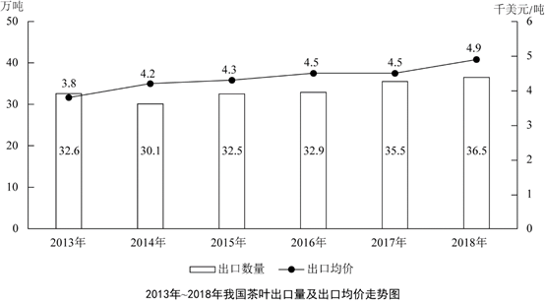
116. (2023)2018年中国茶叶产量占全球茶叶产量的比重与2017年相比：
A. 上升了约1个百分点
B. 上升了约10个百分点
C. 下降了约1个百分点
D. 下降了约10个百分点

117. (2023)设中国茶叶国内销售量和出口量与当年中国茶叶产量的比值分别为x和y，则2018年的x和y值与2017年分别相比：
A. 两者均下降
B. 两者均上升
C. 只有x值上升
D. 只有y值上升

118. (2023)资料中“（？）”处应当填入的数值最可能是以下哪一个？
A. 12%
B. 16%
C. 20%
D. 24%

119. (2023)2016—2018年我国茶叶月均出口量约比2013—2015年间高多少万吨？
A. 3.2
B. 1.5
C. 0.8
D. 0.3

120. (2023)能够从上述资料中推出的是：
A. 2018年全球茶叶产量同比增长了20万吨以上
B. 2014—2018年间中国茶叶出口均价增速最快的年份，出口量也为正增长
C. 2017年中国茶叶出口总额同比增长了不到10%
D. 2018年国内销售的茶叶平均价格超过120元/市斤

2016年全国女性就业人员占全社会就业人员的比重为43.1%，其中城镇单位女性就业人员6518万人，比2010年增加1656万人。
2016年公有制企事业单位中女性专业技术人员1480万人，比2010年增加211万人，所占比重达47.8%，提高2.8个百分点；其中女性高级专业技术人员161万人，比2010年增加59.3万人，所占比重38.3%，提高3个百分点。
2016年企业董事会中女职工董事占职工董事的比重为39.9%，企业监事会中女职工监事占职工监事的比重为40.1%，比2010年分别提高7.2和4.9个百分点;企业职工代表大会中女性代表比重为28.7%，略低于2010年0.3个百分点。
2016年女性参加生育保险的人数达8020万人，比2010年增长49%。2016年，参加城镇职工基本医疗保险的女性1.4亿人，比2011年增长21.5%；参加城镇居民基本医疗保险的女性1.9亿人，比2011年增长了1.5倍。
2016年全国参加城镇职工基本养老保险人数3.8亿人，其中女性1.8亿人，占比比2010年提高3个百分点；2016年，参加城乡居民基本养老保险人数5.1亿人，其中女性超过1.7亿人。
2016年全国参加失业保险的人数超过1.8亿人，其中女性7551万人，分别比2010年增加4713万人和2402万人，增长约35%和47%；参加工伤保险人数2.2亿人，其中女性8129万人，分别比2010年增加5728万人和2429万人，增长约35%和43%。
121. (2023)2010—2016年全国城镇单位女性就业人员年均增加约多少万人？
A. 207
B. 237
C. 276
D. 331

122. (2023)2016年公有制企事业单位中，高级专业技术人员占专业技术人员的比重约为：
A. 7.5%
B. 13.6%
C. 22.9%
D. 36.1%

123. (2023)2016年参加城镇职工和城镇居民基本医疗保险的女性比2011年增长了约多少倍？
A. 0.7
B. 1.2
C. 1.7
D. 2.2

124. (2023)如2017年及以后年份同比增量保持不变，同比增量按照2011—2016年间同比增量的平均值计算，全国参加失业保险的女性将在哪年超过1.2亿人？
A. 2024
B. 2026
C. 2028
D. 2030

125. (2023)能够从上述资料中推出的是：
A. 2016年全国参加工伤保险的人中，女性占比低于2010年水平
B. 2010年全国参加城镇职工基本养老保险的人中，女性占比低于40%
C. 2010年女职工董事占职工董事的比重高于女职工监事占职工监事的比重
D. 2010年公有制企业事业单位中男性高级专业技术人员不到210万人

二、多选题（本大题共10小题，每题0.7分，共计7分）
1. (2021北京)2020年4月29日，中共中央政治局常务委员会会议强调，在常态化疫情防控前提下，加快恢复生产生活秩序，扎实做好“六稳”工作，落实“六保”任务。其中“六保”包括：
A. 保外贸、保外资
B. 保居民就业、保基本民生
C. 保市场主体、保粮食能源安全
D. 保产业链供应链稳定、保基层运转

2. (2021北京)建设国家服务业扩大开放综合示范区和设立中国（北京）自由贸易试验区，是党中央、国务院作出的重大战略决策，彰显了新形势下我国坚定不移扩大开放的信心决心，为新时代推动首都新发展注入了强大动力。下列关于抓好上述“两区”建设的说法，正确的是：
A. 有利于深入落实首都城市战略定位，更好服务党和国家工作大局
B. 有利于为中央政务活动提供彰显文化自信、不断扩大中华文化影响力的空间场所
C. 有利于发挥北京作为“一核”的辐射带动作用，推进京津冀协同发展
D. 有利于更好发挥首都资源优势，推动经济高质量发展

3. (2021北京)2020年5月28日，第十三届全国人民代表大会第三次会议表决通过了《中华人民共和国民法典》。该法自2021年1月1日起施行，下列哪些法律同时废止？
A. 《中华人民共和国婚姻法》
B. 《中华人民共和国继承法》
C. 《中华人民共和国合同法》
D. 《中华人民共和国证券法》

4. (2021北京)南方有一句谚语“人在屋里热得跳，稻在田里哈哈笑”，意思是夏季高温有利于水稻的生长，却使人感到闷热难耐。这句话体现的哲学原理有：
A. 矛盾具有特殊性，对具体问题具体分析
B. 现象是本质的表现
C. 人们很难认识到事物的发展规律
D. 客观事物是不以人的主观意识为转移的

5. (2021北京)以下科学家与其所做的重要科学发现，对应正确的有：
A. 牛顿一一万有引力定律
B. 居里夫人一一元素铀
C. 门捷列夫一元素周期表
D. 爱因斯坦一一能量守恒定律

6. (2021北京)在自然条件下，下列关于植物种子及其主要传播方式的对应关系,正确的有：
A. 红树一一水传播
B. 苍耳一一风传播
C. 蒲公英一一动物传播
D. 豌豆——弹射传播

7. (2021北京)关于生活用电，下列说法中正确的有：
A. 可以用铜丝代替保险丝
B. 严禁在高压电线下打井
C. 家用电器着火时应先切断电源再救火
D. 换灯泡时需要先切断电源

8. (2021北京)关于我国基本公共服务及其均等化的相关政策，下述表述正确的有：
A. 基本公共服务由政府主导
B. 基本公共服务均等化的核心是基本公共服务的平均化
C. 社会保险和劳动就业创业属于基本公共服务的范围
D. 国家应加强基本公共服务的财力保障和人才建设

9. (2021北京)关于钢铁，下列说法中正确的是：
A. 钢铁被腐蚀是发生了氧化反应
B. 钢铁在空气中的腐蚀需要空气中氮气的参与
C. 油漆能与钢铁发生化学反应，使它与空气反应减慢
D. 钢铁在海水中的腐蚀速率较快，是由于海水中含有浓度较高的电解质

10. (2021北京)黄河是我国境内的第二长河，下列关于黄河的说法正确的是( )。
A. 黄河河套地区有时会发生凌汛
B. 银川和济南都是其流经的省会城市
C. 其主要支流包括汾河、渭河等
D. 黄河壶口瀑布位于山西和河南的交界处

参考答案与解析
第一部分 客观题
一、单选题
第1题
【知识点】 习思想
【答案】 D
【解析】 本题考查政治常识。《中共中央关于制定国民经济和社会发展第十四个五年规划和二〇三五年远景目标的建议》指出，“十四五”时期经济社会发展必须遵循的原则包括坚定不移贯彻创新、协调、绿色、开放、共享的新发展理念，坚持稳中求进工作总基调，以推动高质量发展为主题，以深化供给侧结构性改革为主线，以改革创新为根本动力，以满足人民日益增长的美好生活需要为根本目的，加快建设现代化经济体系，加快构建以国内大循环为主体、国内国际双循环相互促进的新发展格局，推进国家治理体系和治理能力现代化，实现经济行稳致远、社会安定和谐，为全面建设社会主义现代化国家开好局、起好步。②④正确。因此本题选D。
【来源】 2021年北京公务员考试《行测》真题（乡镇）第1题,2021年北京公务员考试《行测》真题（区级）第1题

第2题
【知识点】 国内时政
【答案】 B
【解析】 本题考查政治常识。
2016年5月9日，李克强在全国推进简政放权放管结合优化服务改革电视电话会议上强调，上下联动，攻坚克难，深化“放管服”改革，加快转变政府职能，不断提高行政效能。深化简政放权、放管结合、优化服务改革是推动经济社会持续健康发展的战略举措。2020年5月22日，国务院总理李克强在发布的2020年国务院政府工作报告中提出，“放管服”改革纵深推进。
深化“放管服”改革的目标与任务主要包括持续简政放权打造国际化市场环境；加强监管创新打造法治化竞争环境；优化政府服务打造便利化公共环境三个方面。①在疫情期间，交管部门推出车驾管业务“延期办”“容缺办”举措均是优化政府服务的部分，故①应选；②全面推进权责清单“两单融合”，持续清理各类证明属于持续简政放权的部分，营造宽松便捷的准入环境,减少负面清单长度，故②应选；④告知承诺制应用于不动产继承登记属于去“公证强制化”，属于优化政府服务的部分，提高了不动产继承登记的便利度，故④应选。而③设置快递业务入职门槛，不能够体现政府部门“放管服”改革，属于增加准入门槛的部分，故③不当选。
因此本题选B。
【来源】 2021年北京公务员考试《行测》真题（乡镇）第4题,2021年北京公务员考试《行测》真题（区级）第2题

第3题
【知识点】 国内时政
【答案】 B
【解析】 本题考查政治常识。
A项，错误，粤港澳大湾区由香港、澳门两个特别行政区和广东省广州、深圳、珠海、佛山、惠州、东莞、中山、江门、肇庆九个珠三角城市组成，是中国开放程度最高、经济活力最强的区域之一，在国家发展大局中具有重要战略地位。成渝地区双城经济圈位于长江上游，地处四川盆地，东邻湘鄂、西通青藏、南连云贵、北接陕甘，是我国西部地区发展水平最高、发展潜力较大的城镇化区域，是实施长江经济带和一带一路战略的重要组成部分。
B项，正确，习近平总书记指出，要统筹推进山水林田湖草系统治理，扎实实施黄河流域生态保护和高质量发展国家战略。这极大地增强了我们做好工作的信心。“黄河流域的生态环境系统是一个完整的山水林田湖草生命共同体，在坚决打好打赢污染防治攻坚战的同时，组织编制好黄河流域水生态环境保护‘十四五’规划，启动入河排污口排查整治，提升流域生态环境监测评价能力，努力促进流域生态环境的保护与修复，扎实助推黄河流域生态保护和高质量发展。”
C项，错误，京津冀协同发展核心是京津冀三地作为一个整体协同发展，要以疏解非首都核心功能、解决北京“大城市病”为基本出发点，调整优化城市布局和空间结构，构建现代化交通网络系统，扩大环境容量生态空间，推进产业升级转移，推动公共服务共建共享，加快市场一体化进程，打造现代化新型首都圈，努力形成京津冀目标同向、措施一体、优势互补、互利共赢的协同发展新格局。而非在维护好国家粮食安全的前提下促进人口向中心城市聚集。
D项，错误，2014年12月，习近平总书记作出重要批示，强调长江通道是我国国土空间开发最重要的东西轴线，在区域发展总体格局中具有重要战略地位，建设长江经济带要坚持一盘棋思想，理顺体制机制，加强统筹协调，更好发挥长江黄金水道作用，为全国统筹发展提供新的支撑。推动长江经济带发展必须走生态优先、绿色发展之路，涉及长江的一切经济活动都要以不破坏生态环境为前提，共抓大保护、不搞大开发，共同努力把长江经济带建成生态更优美、交通更顺畅、经济更协调、市场更统一、机制更科学的黄金经济带，而不是打造中国最大的工业密集区。
因此本题选B。
【来源】 2021年北京公务员考试《行测》真题（乡镇）第2题,2021年北京公务员考试《行测》真题（区级）第3题

第4题
【知识点】 省情常识
【答案】 D
【解析】 本题考查省情常识。
A项，正确，《北京市物业管理条例》的立法背景是贯彻党的十九届四中全会精神，推进城市治理体系和治理能力现代化的重要举措。委员们要认真学习全会精神，把握立法工作常识，聚焦北京市物业管理的根本性和基础性问题，充分发挥政协专门协商机构作用，不断提高协商能力水平；要深入基层一线，积极调查研究，善于总结经验，聚焦具体制度设计，为制定实施好《北京市物业管理条例》集智慧、聚共识、促合力，高质量完成立法协商工作，为推动首都治理现代化作出新贡献。
B项，正确，《北京市物业管理条例》第一条规定，为了构建党建引领社区治理框架下的物业管理体系，建设和谐宜居社区，规范物业管理，维护物业管理相关主体的合法权益，保障物业的依法、安全、合理使用，根据相关法律法规，结合本市实际，制定本条例。
C项，正确，《北京市物业管理条例》第五十二条规定，街道办事处、乡镇人民政府负责组建物业管理委员会。物业管理委员会作为临时机构，依照本条例承担相关职责，组织业主共同决定物业管理事项，并推动符合条件的物业管理区域成立业主大会、选举产生业主委员会。第五十三条规定，有下列情形之一的，可以组建物业管理委员会：（一）不具备成立业主大会条件；（二）具备成立业主大会条件，但是确有困难未成立；（三）业主大会成立后，未能选举产生业主委员会。这是首次设立物业管理委员会。
D项，错误，根据《北京市物业管理办法》第十四条规定：物业管理区域内已交付业主的专有部分达到建筑物总面积50%以上的，建设单位应当向物业所在地街道办事处、乡镇人民政府报送筹备首次业主大会会议所需资料，并推荐业主代表作为临时召集人，召集占总人数5%以上或者专有部分占建筑物总面积5%以上的业主向物业所在地街道办事处、乡镇人民政府提出书面申请成立业主大会；占总人数5%以上或者专有部分占建筑物总面积5%以上的业主也可以自行向物业所在地街道办事处、乡镇人民政府提出书面申请成立业主大会。
根据《北京市物业管理条例》第三十条规定：一个物业管理区域内，已交付业主的专有部分达到建筑物总面积百分之五十以上的，百分之五以上的业主、专有部分占建筑物总面积百分之五以上的业主或者建设单位均可以向街道办事处、乡镇人民政府提出成立业主大会的申请，居民委员会、村民委员会也可以组织达到前述条件的业主或者建设单位提出成立业主大会的申请。因此，《北京物业管理条例》降低了业主大会成立的“门槛”。
因此本题选D。
【来源】 2021年北京公务员考试《行测》真题（乡镇）第6题,2021年北京公务员考试《行测》真题（区级）第4题

第5题
【知识点】 习思想
【答案】 C
【解析】 本题考查政治常识。
A项，不当选，人大监督是党和国家监督体系的重要组成部分。加强人大监督以及各方面的监督，是发展社会主义民主政治、实施依法治国基本方略的重要内容，也是我们做好改革发展稳定各项工作、维护人民群众利益、构建社会主义和谐社会的必然要求。
B项，不当选，司法监督是指国家司法机关依据宪法和有关法律对国家行政机关所实施的监督。我国司法监督的主体是人民法院和人民检察院。
C项，当选，根据党的十九届四中全会《中共中央关于坚持和完善中国特色社会主义制度、推进国家治理体系和治理能力现代化若干重大问题的决定》提出，以党内监督为主导，推动各类监督有机贯通、相互协调。认真贯彻四中全会这一要求，对于坚持和完善党和国家监督体系，强化对权力运行的制约和监督，具有重要意义。
D项，不当选，群众监督是人民群众对国家行政机关及其工作人员的工作所进行的监督。社会监督是指工会、共青团、妇联以及其他人民团体对国家行政管理活动所进行的监督。群众监督和社会监督都是来自人民群众的监督,它的基本方式是批评、建议、检举、控告和申诉。
因此本题选C。
【来源】 2021年北京公务员考试《行测》真题（区级）第5题

第6题
【知识点】 辩证法
【答案】 C
【解析】 本题考查哲学常识。
一个指头与九个指头是毛泽东同志常常以此来比喻成绩与错误哪个是主要的，哪个是次要的，要求我们要善于把握矛盾的主要方面，因为事物的性质主要是由取得支配地位的矛盾主要方面所决定，所以在观察和处理问题时要分清主流与支流，抓住主要矛盾和主要矛盾的主要方面。①③正确。②④内容阐述正确，但与题意不符。
因此本题选C。
【来源】 2021年北京公务员考试《行测》真题（乡镇）第8题,2021年北京公务员考试《行测》真题（区级）第6题

第7题
【知识点】 宏观经济学
【答案】 A
【解析】 本题考查经济常识。
A项，当选，第三次分配是在道德、文化、习惯等影响下，企业、社会团体和个人自愿通过民间捐赠、慈善事业、志愿行动等诸多方式济困扶弱、促进公益事业的行为，是对再分配的有益补充。
B项，不当选，社会保障是以国家或政府为主体，依据法律，通过国民收入的再分配，对公民在暂时或永久丧失劳动能力以及由于各种原因而导致生活困难时给予物质帮助，以保障其基本生活的制度。本质是追求公平，责任主体是国家或政府，目标是满足公民基本生活水平的需要，同时必须以立法或法律为依据。中国社会保障制度主要包括社会保险、社会救助、社会优抚和社会福利等内容。
C项，不当选，转移支付是指政府或企业无偿地支付给个人以增加其收入和购买力的费用，属于再分配的一种手段。
D项，不当选，税收是指国家为了向社会提供公共产品、满足社会共同需要、按照法律的规定，参与社会产品的分配、强制、无偿取得财政收入的一种规范形式。税收是一种非常重要的政策工具，属于再分配。
因此本题选A。
【来源】 2021年北京公务员考试《行测》真题（乡镇）第9题,2021年北京公务员考试《行测》真题（区级）第7题

第8题
【知识点】 科技常识其它
【答案】 A
【解析】 本题考查科技常识。
A项，错误，量子定义是一个物理量如果存在最小的不可分割的基本单位，则这个物理量是量子化的，并把最小单位称为量子。在物理学中，指一个不可分割的基本个体。其基本概念为所有的有形性质是可量子化的，通俗地说量子是能表现出某物质或物理量特性的最小单元。光是由一系列的光电子组成，最小单位为光子。
B项，正确，第一次量子革命催生了晶体管、激光、核磁共振、全球定位系统等现代技术，使人类进入信息时代。
C项，正确，量子通信利用量子力学原理产生密钥对信息进行加密和解密，并采用量子纠缠效应进行密钥分发,被认为是当今最安全的通信系统.有两项特性，一个是不可分割，一个是不可复制。
D项，正确，传统的数字电路只有 0 或 1 两种选择，量子计算机使用的粒子则能够同时处于多种状态。以光子为例，光除了亮与灭，其本身有着不同的偏振态，这种偏振态可以表示除了 0 与 1 之外的多组信息，量子计算机因而能够同时承载更多内容。普通的计算机单元一次只能处理一个数据，称之为 1 个比特；量子计算机则可以一次处理 1 个“量子比特”，这不仅是0和1的状态，而是一种叠加态，可以简单认为这是包含了多个数据，从而使处理速度大大提升。
因此本题选A。
【来源】 2021年北京公务员考试《行测》真题（乡镇）第13题,2021年北京公务员考试《行测》真题（区级）第8题

第9题
【知识点】 生物医学常识（其它）
【答案】 D
【解析】 本题考查医学常识。
A项，错误，病毒和细菌有很大不同，包括相对大小，繁殖方法和抵制医疗干预的方式等。细菌是一种单细胞生物体，有完整的核糖核酸（RNA）和脱氧核糖核酸（DNA）基因序列。病毒只不过是被蛋白质外壳覆盖的RNA或DNA的一部分。另一个区别是繁殖方式。细菌是完全独立并且自生的单元。在适当时候，细菌能将DNA和RNA遗传物质一分为二。围绕这两个新细菌会分别构建细胞壁，并且该过程能持续进行，直到形成成千上万个细菌。病毒不是细菌的一种。
B项，错误，病毒的生殖方式又称为自我复制，病毒和所有的生物都是一样的，具有遗传、变异、进化的一个作用，是一种体积非常微小，结构极其简单的生命形式。病毒没有细胞结构，主要是由内部的核酸和外部的蛋白质外壳组成的，病毒是不能够独立生存的，只有寄生在其他生物的活细胞里，才能够进行生命活动。所以，病毒的繁殖又称之为自我复制。细菌主要以无性二分裂方式增殖。
C项，错误，病毒是代谢上无活性，有感染性，而不一定有致病性的因子，他们小于细胞，但大于大多数大分子，他们无例外地在生活细胞内繁殖。病毒在自然界分布广泛，可感染细菌、真菌、植物、动物和人。由于病毒没有细胞结构、不能成为宿主，所以病毒不能被细菌感染。
D项，正确，病毒主要由遗传物质和蛋白质组成，是介于生命和非生命之间的一种物质形式，由一个或多个核酸分子（DNA或RNA）组成的基因组，其外面有一层蛋白或脂蛋白的保护性外壳。有些病毒有囊膜和刺突，如流感病毒。病毒是最微小的，结构最简单的一类非细胞型微生物，并且，病毒没有完整的细胞结构，只能依靠寄生在别的人或动物体内来维持生命。
因此本题选D。
【来源】 2021年北京公务员考试《行测》真题（乡镇）第14题,2021年北京公务员考试《行测》真题（区级）第9题

第10题
【知识点】 科技成就
【答案】 B
【解析】 本题考查科技常识。“天问”来源于中国伟大诗人屈原的长诗《天问》，是其代表作《楚辞》中的一篇。该诗表现了作者对某些传统观念的大胆怀疑，以及追求真理的探索精神，具有浓厚的道家色彩，被誉为是“千古万古至奇之作”。取字“天问”表达了中华民族对真理追求的坚韧与执著，体现了对自然和宇宙空间探索的文化传承，寓意探求科学真理征途漫漫，追求科技不断创新永无止境。
因此本题选B。
【来源】 2021年北京公务员考试《行测》真题（乡镇）第15题,2021年北京公务员考试《行测》真题（区级）第10题

第11题
【知识点】 中国古代史
【答案】 C
【解析】 本题考查历史常识。文景之治是指西汉汉文帝、汉景帝统治时期出现的治世。
A项，不当选，《吕氏春秋》，又称《吕览》，是在秦国相邦吕不韦的主持下，集合门客们编撰的一部黄老道家名著。成书于秦始皇统一中国前夕。《吕氏春秋》集先秦道家之大成，是战国末期杂家的代表作，全书共分二十六卷，一百六十篇，二十余万字。在“文景之治”可以看到。
B项，不当选，《孙子兵法》又称《孙武兵法》、《吴孙子兵法》、《孙子兵书》、《孙武兵书》等，是中国现存最早的兵书，也是世界上最早的军事著作。作者为春秋时祖籍齐国乐安的吴国将军孙武。在“文景之治”可以看到。
C项，当选，《世说新语》是中国魏晋南北朝时期“笔记小说”的代表作，是我国最早的一部文言志人小说集。魏晋南北朝在汉朝之后，因此不能被看到。
D项，不当选，《诗经》，是中国古代诗歌开端，最早的一部诗歌总集，收集了西周初年至春秋中叶（前11世纪至前6世纪）的诗歌，反映了周初至周晚期约五百年间的社会面貌。在“文景之治”可以看到。
因此本题选C。
【来源】 2021年北京公务员考试《行测》真题（区级）第11题

第12题
【知识点】 人文常识（其它）
【答案】 D
【解析】 本题考查人文常识。
A项，不当选，“谁言寸草心，报得三春晖”出自于唐代诗人孟郊的《游子吟》。是对母爱无私与伟大的一种歌颂与赞扬。
B项，不当选，“海上生明月，天涯共此时”出自唐代诗人张九龄的《望月怀远》，抒发作者对亲人的想念。
C项，不当选，“唯有门前镜波水，春风不改旧时波”出自唐代诗人贺知章的《回乡偶书》，抒写久客伤老之情，慨叹人事无常。
D项，当选，“长风破浪会有时，直挂云帆济沧海”出自唐代诗人李白的《行路难·其一》，意思是相信总有一天，能乘长风破万里浪；高高挂起云帆，在沧海中勇往直前。其体现了诗人对人生前途充满了乐观豪迈气概，以此激励贫困地区的孩子能够积极乐观地面对人生，准备冲破一切阻力，去施展自己的抱负的豪迈气概和乐观精神。本句诗词最合适。
因此本题选D。
【来源】 2021年北京公务员考试《行测》真题（乡镇）第17题,2021年北京公务员考试《行测》真题（区级）第12题

第13题
【知识点】 其他法
【答案】 D
【解析】 本题考查法律常识。
根据《中华人民共和国法官法》第十八条规定：法官的任免，依照宪法和法律规定的任免权限和程序办理。
最高人民法院院长由全国人民代表大会选举和罢免，副院长、审判委员会委员、庭长、副庭长和审判员，由院长提请全国人民代表大会常务委员会任免。
最高人民法院巡回法庭庭长、副庭长，由院长提请全国人民代表大会常务委员会任免。
地方各级人民法院院长由本级人民代表大会选举和罢免，副院长、审判委员会委员、庭长、副庭长和审判员，由院长提请本级人民代表大会常务委员会任免。
在省、自治区内按地区设立的和在直辖市内设立的中级人民法院的院长，由省、自治区、直辖市人民代表大会常务委员会根据主任会议的提名决定任免，副院长、审判委员会委员、庭长、副庭长和审判员，由高级人民法院院长提请省、自治区、直辖市人民代表大会常务委员会任免。
新疆生产建设兵团各级人民法院、专门人民法院的院长、副院长、审判委员会委员、庭长、副庭长和审判员，依照全国人民代表大会常务委员会的有关规定任免。
因此本题选D。
【来源】 2021年北京公务员考试《行测》真题（乡镇）第10题,2021年北京公务员考试《行测》真题（区级）第13题

第14题
【知识点】 人文常识（其它）
【答案】 A
【解析】 本题考查人文常识。
A项，当选，“明者防祸于未萌，智者图患于将来”见于西晋陈寿的《三国志》，意为：明智的人在灾祸没有萌生的时候就加以防范，聪明的人对于将来可能发生的危害会预先进行估计，只有这样，在灾祸危害发生的时候，才能从容应对。对待“灰犀牛”事件我们也要防患于未然，既不能掉以轻心，也不能置若罔闻。
B项，不当选，“祸兮福所倚，福兮祸所伏”出自《老子》。指福与祸相互依存，互相转化。比喻坏事可以引发出好结果，好事也可以引发出坏结果。暗示人们在顺境中要谦虚谨慎，戒骄戒躁；志得意满，狂妄自大，反而滋生灾祸，由福转祸；逆境中百折不挠，勤奋刻苦，可变逆境为顺境，由苦而甜的道理，体现矛盾的对立统一的哲理，与防范未然无关。
C项，不当选，“在危机中育先机，于变局中开新局”体现了矛盾的转化由坏转向好，而没有体现出防患风险的概念。
D项，不当选，“一室之不治，何以天下家国为”出自清·刘蓉《习惯说》，意为：一间房子不能管理好，怎么管理整个国家呢？它体现的是小事做不好怎么能做好大事。与防患灰犀牛风险没有关系。
因此本题选A。
【来源】 2021年北京公务员考试《行测》真题（区级）第14题

第15题
【知识点】 其他法
【答案】 B
【解析】 本题考查法律常识。
A项，不当选，根据《中华人民共和国公务员法》第七十一条，公务员在不同职位之间转任应当具备拟任职位所要求的资格条件，在规定的编制限额和职数内进行。 对省部级正职以下的领导成员应当有计划、有重点地实行跨地区、跨部门转任。 对担任机关内设机构领导职务和其他工作性质特殊的公务员，应当有计划地在本机关内转任。 上级机关应当注重从基层机关公开遴选公务员。戴科长的转任属于跨部门的转任，属于公务员交流。
B项，当选，根据《中华人民共和国公务员法》第六十九条，国家实行公务员交流制度。 公务员可以在公务员和参照本法管理的工作人员队伍内部交流，也可以与国有企业和不参照本法管理的事业单位中从事公务的人员交流。交流的方式包括调任、转任。事业单位的工作人员小李不是公务员，借调也不属于公务员的交流方式。
C项，不当选，根据《中华人民共和国公务员法》第七十条，国有企业、高等院校和科研院所以及其他不参照本法管理的事业单位中从事公务的人员,可以调入机关担任领导职务或者四级调研员以上及其他相当层次的职级。严经理的调任属于公务员交流。
D项，不当选，根据《中华人民共和国公务员法》第七十二条，根据工作需要，机关可以采取挂职方式选派公务员承担重大工程、重大项目、重点任务或者其他专项工作。 公务员在挂职期间，不改变与原机关的人事关系。小张的挂职属于公务员的交流。
因此本题选B。
【来源】 2021年北京公务员考试《行测》真题（乡镇）第11题,2021年北京公务员考试《行测》真题（区级）第15题

第16题
【知识点】 省情常识
【答案】 C
【解析】 本题考查省情常识。
A项，不当选，“戴胜鸟”，是国家二级保护动物。根据《北京市野生动物保护管理条例》第六条规定：鼓励单位和个人依法通过捐赠、资助、志愿服务、提出意见建议等方式参与野生动物保护管理活动。所以甲的行为不违反该条例。
B项、D项，不当选，家鸽、泰迪犬不属于野生动物。根据《北京市野生动物保护管理条例》第二条规定：本市行政区域内野生动物及其栖息地保护、野生动物危害预防，及其监督管理等相关活动，适用本条例。本条例规定的野生动物及其制品，是指野生动物的整体（含卵、蛋）、部分及其衍生物。
渔业、畜牧、传染病防治、动物防疫、实验动物管理、进出境动植物检疫等有关法律法规另有规定的，从其规定。乙和丁的行为不违反该条例。
C项，当选，根据《北京市野生动物保护管理条例》第六条规定：单位和个人应当树立尊重自然、顺应自然、保护自然的理念，履行保护野生动物及其栖息地的义务，不得违法从事猎捕、交易、运输、食用野生动物等法律法规规定的禁止性行为，不得违法破坏野生动物栖息地。丙从事野生鸳鸯交易违反了该项规定。
因此本题选C。
【来源】 2021年北京公务员考试《行测》真题（区级）第16题

第17题
【知识点】 世界地理
【答案】 C
【解析】 本题考查地理常识。一般对于亚洲东岸而言，冬季风是从高纬陆地吹向海洋，性质是寒冷干燥的；而夏季风则是从低纬海洋吹向陆地，性质是高温湿润的。夏季风从海洋来，冬季风从陆地来，所以图中月份应为夏季风向图。
因此本题选C。
【来源】 2021年北京公务员考试《行测》真题（乡镇）第12题,2021年北京公务员考试《行测》真题（区级）第17题

第18题
【知识点】 省情常识
【答案】 A
【解析】 本题考查时政常识。
2020年8月21日，中共中央、国务院批复同意《首都功能核心区控制性详细规划（街区层面）（2018年-2035年）》。《批复》指出，核心区是全国政治中心、文化中心和国际交往中心的核心承载区，是历史文化名城保护的重点地区，是展示国家首都形象的重要窗口地区。
因此本题选A。
【来源】 2021年北京公务员考试《行测》真题（乡镇）第18题,2021年北京公务员考试《行测》真题（区级）第18题,24国考真题模考试卷1（23北京）第18题

第19题
【知识点】 省情常识
【答案】 B
【解析】 本题考查省情常识。
九坛八庙指的是京城九坛和京华八庙。九坛，即天坛、地坛、祈谷坛、朝日坛、夕月坛、太岁坛、先农坛、先蚕坛和社稷坛诸坛，这些都是明清帝、后进行各种祭祀活动的地方；八庙系指太庙、奉先殿、传心殿、寿皇殿、雍和宫、堂子、文庙和历代帝王庙。
A项，正确，天坛是明清两代皇帝祭天和祈祷五谷丰收的地方。
B项，错误，明清时代的皇帝每年春分时都会率领文武百官在日坛祭祀太阳神，而非秋分。
C项，正确，太庙是明清两代皇帝祭奠祖先的家庙，始建于明永乐十八年（1420年），占地二百余亩，是根据中国古代“敬天法祖”的传统礼制建造的。
D项，正确，雍亲王府是康熙皇帝赐给他第四个皇子胤禛的王府，雍正从小就痴迷藏传佛教，阅读佛教经卷，编著佛教禅宗语录，还给自己取了一个法号“圆明居士”。雍正皇帝结交了许多藏传佛教大师，在大师们的指点下专心禅坐，突破了佛教中的“三关”。1744年，乾隆皇帝正式将雍和宫改为藏传佛教的寺庙。
因此本题选B。
【来源】 2021年北京公务员考试《行测》真题（乡镇）第19题,2021年北京公务员考试《行测》真题（区级）第19题,24国考真题模考试卷1（23北京）第19题

第20题
【知识点】 省情常识
【答案】 C
【解析】 本题考查省情常识。
《首都功能核心区控制性详细规划（街区层面）（2018年-2035年）》第四节空间布局中，确定了首都核心区“两轴、一城、一环”的城市空间结构，其中两轴指长安街和中轴线，长安街以国家行政、文化、国际交往功能为主，体现庄严、沉稳、厚重、大气的形象气质。中轴线以文化功能为主，展示传统文化精髓，体现现代文明魅力。
因此本题选C。
【来源】 2021年北京公务员考试《行测》真题（乡镇）第20题,2021年北京公务员考试《行测》真题（区级）第20题,24国考真题模考试卷1（23北京）第20题

第21题
【知识点】 省情常识
【答案】 C
【解析】 本题考查时政常识。
2020年8月27日，中共中央、国务院批复同意《首都功能核心区控制性详细规划（街区层面）（2018年—2035年）》。《批复》指出“强化‘两轴、一城、一环’的城市空间结构”、“坚定有序疏解非首都功能”强调“实施人口、建设规模双控，降低人口、建筑、商业和旅游密度，让核心区‘静’下来。充分发挥‘两翼’的承接作用，共同做好疏解和承接工作，北京中心城区外其他地区可梯次承接部分适宜功能”。这些重磅举措，不仅利好核心区，更对整个北京城市的发展有着重要的引领意义。
因此本题选C。
【来源】 2021年北京公务员考试《行测》真题（乡镇）第21题,2021年北京公务员考试《行测》真题（区级）第21题,24国考真题模考试卷1（23北京）第21题

第22题
【知识点】 省情常识
【答案】 B
【解析】 本题考查省情常识。
最简单的生活垃圾减量措施其实是在最开始便防止垃圾的产生，源头削减是减量化的根本之道。逐步推行净菜上市、推动外卖包装绿色化、餐馆不主动提供一次性用品等都属于从源头削减垃圾产生量。①②④正确。③生活垃圾分类运输至集中收集设施，这属于垃圾处理过程中的具体做法。
因此本题选B。
【来源】 2021年北京公务员考试《行测》真题（乡镇）第22题,2021年北京公务员考试《行测》真题（区级）第22题,24国考真题模考试卷1（23北京）第22题

第23题
【知识点】 省情常识
【答案】 A
【解析】 本题考查省情常识。
组织动员党政机关、企事业单位党员干部签订垃圾分类个人承诺书并尽快到社区报到，参加“桶前值守”活动，首先会缓解桶前值守人力不足的问题；其次，通过党员干部们的值守，会提升党员干部及其家属垃圾分类意识；最后党员干部带头，也会营造积极进行垃圾分类的氛围和声势。①②③正确。
④垃圾分类的倒逼机制是指：《北京市生活垃圾管理条例》的实施，标志着北京垃圾强制分类，如果居民不愿意配合，就会被依法处治。
因此本题选A。
【来源】 2021年北京公务员考试《行测》真题（乡镇）第23题,2021年北京公务员考试《行测》真题（区级）第23题,24国考真题模考试卷1（23北京）第23题

第24题
【知识点】 省情常识
【答案】 D
【解析】 本题考查省情常识。
A项，错误，根据《北京市生活垃圾管理条例》第七十八条第二款规定：“厨余垃圾，是指家庭中产生的菜帮菜叶、瓜果皮核、剩菜剩饭、废弃食物等易腐性垃圾；从事餐饮经营活动的企业和机关、部队、学校、企业事业等单位集体食堂在食品加工、饮食服务、单位供餐等活动中产生的食物残渣、食品加工废料和废弃食用油脂；以及农贸市场、农产品批发市场产生的蔬菜瓜果垃圾、腐肉、肉碎骨、水产品、畜禽内脏等。其中，废弃食用油脂是指不可再食用的动植物油脂和油水混合物。”故小王应将剩饭单独倒出，投入厨余垃圾桶。
B项，错误，根据《北京市生活垃圾管理条例》第七十八条第四款规定：“有害垃圾，是指生活垃圾中的有毒有害物质，主要包括废电池（镉镍电池、氧化汞电池、铅蓄电池等），废荧光灯管（日光灯管、节能灯等），废温度计，废血压计，废药品及其包装物，废油漆、溶剂及其包装物，废杀虫剂、消毒剂及其包装物，废胶片及废相纸等。”故张大爷应将废旧节能灯管投入写有“有害垃圾”字样的垃圾桶。
C项，错误，《北京市生活垃圾管理条例》第三十六条第六款规定：“生活垃圾分类管理责任人应当遵守下列规定：及时制止翻拣、混合已分类的生活垃圾的行为。”故赵奶奶不可以翻拣出垃圾分类投放站可回收物垃圾桶中的废纸箱。
D项，正确，根据《北京市生活垃圾管理条例》第七十八条第三款规定：“可回收物，是指在日常生活中或者为日常生活提供服务的活动中产生的，已经失去原有全部或者部分使用价值，回收后经过再加工可以成为生产原料或者经过整理可以再利用的物品，主要包括废纸类、塑料类、玻璃类、金属类、电子废弃物类、织物类等。”
因此本题选D。
【来源】 2021年北京公务员考试《行测》真题（乡镇）第24题,2021年北京公务员考试《行测》真题（区级）第24题,24国考真题模考试卷1（23北京）第24题

第25题
【知识点】 省情常识
【答案】 D
【解析】 本题考查省情常识。
①当选，《条例》的顺利实施的前提是公众知晓《条例》，而抓好《条例》宣传引导工作，有利于提升居民的知晓率，推进《条例》的顺利实施。
②不当选，惩罚并不是提升居民参与率的措施，而且现阶段的垃圾分类以鼓励提倡为主，在没有法律法规的明确规定下，不易过多使用处罚手段。
③当选，垃圾分类的基础是有正确的垃圾投放行为，加强垃圾分类投放行为的指导，提高居民垃圾正确投放率，有利于垃圾分类的实施。
④不当选，环境保护公益诉讼制度是事后监督制度，与居民参加生活垃圾分类和满意率无关
因此本题选D。
【来源】 2021年北京公务员考试《行测》真题（乡镇）第25题,2021年北京公务员考试《行测》真题（区级）第25题,24国考真题模考试卷1（23北京）第25题

第26题
【知识点】 主旨概括
【答案】 C
【解析】 主旨概括题。找主旨句，对比选项。
文段考查转折关系，转折之后是重点。文段通过转折关系指出因为纬度欧洲大部分居民生活的天气和东北相似，接着通过“同时”，指出大西洋使得欧洲大部分地区处于温带海洋性气候。转折之后引导的是并列文段，要对转折后的内容进行全面概括，强调地理环境对欧洲气候的影响。C项是对文段内容的全面概括，符合文意。
A项、B项“欧洲人口分布”、“对欧洲气候的普遍误解”均为无中生有，排除。
D项“介绍温带海洋性气候的特征”是“同时”后的内容，片面的描述，排除。
因此本题选C。
【来源】 2021年北京公务员考试《行测》真题（乡镇）第46题,2021年北京公务员考试《行测》真题（区级）第36题

第27题
【知识点】 标题选择
【答案】 A
【解析】 标题选择题。先找主旨句，再由主旨含义提炼标题。
文段为分总分结构，观点援引-引出观点-原因推断。文段首先通过心理学教授的话引出话题，接着指出每个人经历的人生故事都在人格特征中留下不一样的痕迹，并通过“所以”引出结论“没有两个人是完全一样的”，尾句阐明原因。所以文段强调的是每个人都是不一样的。A项是文段主旨的同义替换。
B、C项“命运”、“本性难移”文中没提及，无中生有，排除。
D项“人生故事”是观点援引中的内容，偏离主旨，排除。
因此本题选A。
【来源】 2021年北京公务员考试《行测》真题（乡镇）第47题,2021年北京公务员考试《行测》真题（区级）第37题

第28题
【知识点】 细节理解
【答案】 B
【解析】 细节理解题，通读文段，定位原文。
A项对应“目前还没有发现任何一颗完全与地球相似的系外行星，‘柏拉图’项目的实施将有望改变这一局面”，符合文意，排除。
B项“能进入远离恒星的区域”文中未提及，无中生有，当选。
C项和D项对应“由于技术能力的限制，几乎所有用凌星法发现的小型系外行星都无法被详细考察。而‘柏拉图’项目有可能探测到许多与地球相似的系外行星，并有能力对其大气层性质开展调查”，符合文意，排除。
因此本题选B。
【来源】 2021年北京公务员考试《行测》真题（乡镇）第48题,2021年北京公务员考试《行测》真题（区级）第38题

第29题
【知识点】 主旨概括
【答案】 C
【解析】 主旨概括题。找主旨句，对比选项。
文段为分总结构。文段首先通过“城市发展”的定义引出话题，接着阐述城市发展的质量不仅取决于人类对城市的认知和定位，更取决于规划和建设理念，最后针对“全球城市化加速发展和城市病日益突出”的问题，给出解决对策“探索出未来可持续发展城市模式”。故文段主要讲述应探索出新的城市发展模式，也就是说现在的城市发展模式需要转型。C项是文段主旨的同义替换。
A项“管理理念”片面且偏离主旨，排除。
B项“环境保护”文段未提及，无中生有，排除。
D项“全球城市化凸显了城市病的危害”，逻辑错误，两者为并列结构，且偏离主旨，排除。
因此本题选C。
【来源】 2021年北京公务员考试《行测》真题（乡镇）第49题,2021年北京公务员考试《行测》真题（区级）第39题

第30题
【知识点】 主旨概括
【答案】 A
【解析】 主旨概括题。找主旨句，对比选项。
文段考查因果关系，结果引导的内容是重点。文段先描述了空间站的作用，紧接着描述中国载人航天带来的重要成果及意义，最后通过“正因如此”总结全文，引出重点：中国空间站的建成和运营能够让全世界的科学家都有机会致力于科学发现，进而造福人类。A项是文段重点的同义替换，符合文意。
B项文段说的是让“全世界的科学家……”，且未体现“造福人类”，片面表述，排除。
C项对应文段首句，非主旨内容，排除。
D项“成为我国科技事业国际合作新起点”文段未提及，无中生有，排除。
因此本题选A。
【来源】 2021年北京公务员考试《行测》真题（乡镇）第50题,2021年北京公务员考试《行测》真题（区级）第40题

第31题
【知识点】 标题选择（篇章）
【答案】 D
【解析】 标题选择题。先找主旨，再由主旨含义提炼标题。
第41条阐述建设大运河国家文化公园（北京段）的举措；第42条阐述保护大运河文化遗产的措施；第43条阐述改善大运河生态环境的措施；第44条阐述打造大运河国家5A景区的做法；第45条阐述同天津、河北协力保护大运河及梳理运河文化的措施。
综上所述，本文主要阐述发展大运河及其辐射区域的旅游、文化资源的举措，对应D项的“……全国文化中心建设长期规划”。
A项本文主要的论述主体是“大运河”，其为工业文化遗产，故排除。
B项本文不仅讲到北京，还讲到天津、河北等地区如何协同发展，排除。
C项“疫情防控和安全有序开放工作”文中未提及，无中生有，排除。
D项“文化中心建设”可以包含大运河建设，“长期规划”也对应文中举措，故此选项符合文意。
因此本题选D。
【来源】 2021年北京公务员考试《行测》真题（乡镇）第51题,2021年北京公务员考试《行测》真题（区级）第41题

第32题
【知识点】 逻辑填空（篇章）
【答案】 A
【解析】 实词辨析题。先寻找提示性信息，再对比选项。
第一空，搭配“保护清单”。A项“完善”指使完备美好。B项“制定”指制作编定。C项“整理”指整顿，使之有条理。均可搭配“保护清单”使用，保留。
D项“研究”意思是主动寻求根本性原因与更高可靠性依据，从而为提高事业或功利的可靠性和稳健性而做的工作，和“保护清单”不搭。排除D项。
第二空，搭配的内容是“做好古桥、古闸、古码头、古仓库等……的保护修缮”。A项“统筹”指通盘筹划。对应后文所给的多项工作内容，保留。
B项“及时”指正赶上时候；不拖延；马上；立刻。侧重来得及。C项“持续”指延续，继续；无间隔，连续不断。侧重时间不间断。均和后文内容不对应，择优选A，排除B、C项。
因此本题选A。
【来源】 2021年北京公务员考试《行测》真题（乡镇）第52题,2021年北京公务员考试《行测》真题（区级）第42题

第33题
【知识点】 语句填空（篇章）
【答案】 B
【解析】 语句填空题。先通读文段，根据横线的位置来确定填入语句的作用。
根据前后文可知，横线处所填内容应是对第43条内容的概括。文段第一句阐述开展水系综合治理，改善运河生态环境。第二、三、四句阐述开展老城区内亲水休闲建设，打造生态景观廊道，构建大尺度绿色开放空间。故整段论述了水系治理及绿色生态景观建设。B项“蓝”对应水系，“绿”对应生态景观，所以B项符合文意。
A、D项中的“世界文化遗产保护要求”、“文化辐射带动作用”均未提及，无中生有，排除。
C项“加强大运河地区整体保护”是第一句的内容，片面表述。排除。
因此本题选B。
【来源】 2021年北京公务员考试《行测》真题（乡镇）第53题,2021年北京公务员考试《行测》真题（区级）第43题

第34题
【知识点】 细节理解（篇章）
【答案】 C
【解析】 细节理解题，通读文段，定位原文。
C项“漕运古城”对应第42条“在活态保护中留住漕运古城风貌”；“特色古村”对应第44条“······通州皇木厂村等传承大运河历史文化的特色古村落”；“亲水步道”对应第43条“精心打理水系，贯通亲水步道”；“城市森林”对应第44条“整合大运河水系、城市森林······”，故C项内容均为大运河沿线所包含的景观。
A项“皇家园林”，B和D项的“皇家园林”、“矿山遗址”，文中均未出现，排除A、B、D项。
因此本题选C。
【来源】 2021年北京公务员考试《行测》真题（乡镇）第54题,2021年北京公务员考试《行测》真题（区级）第44题

第35题
【知识点】 基础知识（篇章）
【答案】 D
【解析】 A项公文文稿签发前，应当由发文机关办公厅（室）进行审核。A项正确，排除。
B项联合行文需要行文各个机关的负责人会签。B项正确，排除。
C项联合行文联合行文者必须是同一级别的机关或部门。C项正确，排除。
D项《国家行政机关公文处理办法》规定:公文成文日期以负责人签发的日期为准,联合行文以最后签发机关负责人的签发日期为准。电报以发出日期为准。D项表述错误，应以最后签发机关领导人的签发日期为准。
因此本题选D。
【来源】 2021年北京公务员考试《行测》真题（乡镇）第55题,2021年北京公务员考试《行测》真题（区级）第45题

第36题
【知识点】 细节理解（篇章）
【答案】 D
【解析】 细节理解题，通读文段，定位原文。
根据文章首段“从可穿戴设备掀起健康管理热潮，到影像辅助技术用于病灶精准识别，再到远程医疗让大山里的病人也能享受到先进的医疗服务”可知，文中没有提到“养老服务机器人”。
因此本题选D。
【来源】 2021年北京公务员考试《行测》真题（乡镇）第61题,2021年北京公务员考试《行测》真题（区级）第46题,24国考真题模考试卷5第51题

第37题
【知识点】 语句填空（篇章）
【答案】 A
【解析】 语句填空题。先通读文段，根据横线的位置来确定填入语句的作用。
横线前有“同时”，表明横线处所填句子应体现“人工智能赋能医疗”的另一面，故应起到启下的作用。后文通过“比如”“又如”列举了人工智能赋能医疗存在的问题，最后给出对策解决这些问题。所以，横线处句子应具有表示人工智能赋能医疗存在问题的意思。
A项是对后文问题的概述，符合文意，保留。
B项对应后文的对策，不能起到承接下文问题的作用，排除。
C、D项“核心技术存在短板”、“复合型人才储备不足”均是“又如”部分的内容，片面表述，排除。
因此本题选A。
【来源】 2021年北京公务员考试《行测》真题（乡镇）第62题,2021年北京公务员考试《行测》真题（区级）第47题,24国考真题模考试卷5第54题

第38题
【知识点】 细节理解（篇章）
【答案】 B
【解析】 细节理解题，通读文段，定位原文。
本题特殊，问法是“符合作者的观点”，但是可用细节的解题技巧。
B项对应第三段“必须坚持以人民为中心……科技攻关的方向”，符合文意，保留。
A项“机器人同样享有人权”文中未提及，无中生有，排除。
C项“医疗健康数据对于人工智能的发展有促进作用”、D项“人工智能技术的进步有助于医疗伦理道德问题的解决”，原文均未表明它们之间有因果关系，属于强加因果，排除C、D项。
因此本题选B。
【来源】 2021年北京公务员考试《行测》真题（乡镇）第63题,2021年北京公务员考试《行测》真题（区级）第48题,24国考真题模考试卷5第52题

第39题
【知识点】 细节理解（篇章）
【答案】 C
【解析】 细节理解题，通读文段，定位原文。
“实施健康中国战略” 在最后一段出现，所以我们主要关注最后一段内容即可。
C项通过“健康中国关系到每个人的切身利益，……，人工智能为实现‘健康中国’拓展了新的空间”可知，“人工智能赋能医疗”应满足人民群众的健康需求。C项符合文意，保留。
A项“建立分级诊疗制度”、B项“建立全民医疗保障制度”、D项“完善人口政策”，文中均未提及，无中生有，排除A、B、D项。
因此本题选C。
【来源】 2021年北京公务员考试《行测》真题（乡镇）第64题,2021年北京公务员考试《行测》真题（区级）第49题,24国考真题模考试卷5第53题

第40题
【知识点】 标题选择（篇章）
【答案】 A
【解析】 标题选择题。先找主旨句，再由主旨含义提炼标题。
第一段介绍工智能等多种科技手段为医疗带来积极作用。第二段介绍人工智能赋能医疗有前景也有问题，并给出解决对策。第三段阐述对医疗人工智能技术的要求。第四段强调人工智能为实现“健康中国”拓展了新的空间。综上所述，全文均围绕“人工智能”和“医疗”的话题展开。A项包含两个话题，符合文意。
B项和D项未提及“人工智能”，C项未提及“医疗”。
因此本题选A。
【来源】 2021年北京公务员考试《行测》真题（乡镇）第65题,2021年北京公务员考试《行测》真题（区级）第50题,24国考真题模考试卷5第55题

第41题
【知识点】 细节理解（篇章）
【答案】 B
【解析】 细节理解题，通读文段，定位原文
“罗马数字的计数规则”在第三段体现，故本题主要看此段内容即可。
B项对应“（2）左加右减：……，右加数字不可连续超过三位”，曲解文意，保留。
A项对应“（1）连写重复：相同的数字连写，……，连写的数字重复不得超过三次”,符合文意，排除。
C项对应“（2）左加右减：……，仅限于I、X、C，且左减不能跨越等级做减法”，符合文意，排除。
D项对应“（3）加线乘千：……，数字上方加两根横线，表示该数扩大100万倍”，符合文意，排除。
因此本题选B。
【来源】 2021年北京公务员考试《行测》真题（区级）第51题

第42题
【知识点】 细节理解（篇章）
【答案】 A
【解析】 细节理解题，通读文段，定位原文。
A项对应“ 罗马数字是阿拉伯数字传入欧洲之前欧洲所使用的一种计数符号”，符合文意，保留。
B项对应“罗马数字是与阿拉伯数字完全不同的数字系统，……，与进位制无关”，曲解文意，排除。
C项对应“利用这7个不同字母进行重复或者组合来表达任意的正整数。”所以罗马数字不可表示分数，曲解文意，排除。
D项对应“罗马数字是阿拉伯数字传入欧洲之前欧洲所使用的一种计数符号，共有7个基本符号”，曲解文意，排除。
因此本题选A。
【来源】 2021年北京公务员考试《行测》真题（区级）第52题

第43题
【知识点】 基础知识（篇章）
【答案】 C
【解析】 18对应的罗马数字是XⅧ。算法如下：X表示10，Ⅲ表示3，V表示5，根据“在较大的罗马数字的右边组合上较小的罗马数字，表示大数字加小数字”可知，XⅧ表示10+5+3=18。所以本题正确答案是C。
A项根据“相回的数字连写，所表示的数等于这些数字相加得到的数”可知“Ⅱ”表示1+1=2，“XX”表示10+10=20，但根据“左减不能跨越等级做减法可知”，XX不能够直接减去Ⅱ，故书写格式错误，排除。
B项“VI”表示5+1=6，根据“相同的数字连写，所表示的数等于这些数字相加得到的数”可知“VIVI”表示6+6=12，故“VIVI”大于“X”，再根据“在较大的罗马数字的左边记上较小的罗马数字，表示大数字减小数字”可知，“XVIVI”表示12-10=2，不是18，排除。
D项根据“在较大的罗马数字的右边组合上较小的罗马数字，表示大数字加小数字；在较大的罗马数字的左边记上较小的罗马数字，表示大数字减小数字”可知，“IXⅧ”表示10-1+5+1+1+1=17，不是18，排除。
因此本题选C。
【来源】 2021年北京公务员考试《行测》真题（区级）第53题

第44题
【知识点】 细节理解
【答案】 D
【解析】 细节理解题，通读文段，定位原文
“手表上的罗马时标用ⅡⅡ而不是用Ⅳ表示”的原因出现第三段最后一句话中。是“由于Ⅳ是古罗马神话主神朱庇特的首字，因此有时用ⅡⅡ代替Ⅳ。故D项“与古罗马神话主神朱庇特有关”符合题干要求。
A项“更为时尚”、B项“纪念……宙斯”，文中均未体现，无中生有，排除A、B项。
C项“采用7个罗马字母表示，即Ⅰ（1）、Ⅴ（5）、Ⅹ（10）……”可知，曲解文意，排除。
因此本题选D。
【来源】 2021年北京公务员考试《行测》真题（区级）第54题

第45题
【知识点】 细节理解（篇章）
【答案】 A
【解析】 细节理解题，通读文段，定位原文
根据第二段的1、2句可知，罗马数字的“起源历史”有提及，所以排除含有③的B项、C项和D项。
因此本题选A。
【来源】 2021年北京公务员考试《行测》真题（区级）第55题

第46题
【知识点】 意图判断（篇章）
【答案】 A
【解析】 意图判断题。先找主旨句，再结合语境和选项分析有无引申含义。
文段首先介绍各族在中原建立政权，接着说明频繁的战乱使传统习俗、生活秩序、礼仪制度受到冲击，后进一步提出这种历史变革也导致了家具发展的新趋势，高足坐具的使用和流行，尾句补充说明高足坐具的使用和流行。故第二段重在强调历史变革导致高足坐具的使用和流行，对应选项A的内容。
B项“相互作用”和D项“民族交融”文段均未提及，无中生有，排除。
C项“席地而坐的传统习惯消失的原因”是尾句补充说明的内容，偏离主旨，排除。
因此本题选A。
【来源】 2021年北京公务员考试《行测》真题（区级）第56题

第47题
【知识点】 文段衔接（篇章）
【答案】 C
【解析】 根据“显然当时的高足坐具使用不久或不普遍”可知，前文内容应表示高足坐具使用不久或不普遍。
C项③句前的内容为“椅子上的仙人还用着惯常的蹲跪姿势，双足并没有垂到地面上”，体现高足坐具使用不普遍，③句后讲的的是人们适应高足坐具的例子。故题干所给句子放到此处可起到承上启下的作用。
A项①句前文应为上段最后一句，前文讲的是高足坐具取代席子。话题不一致，无法衔接，排除。
B项②句前的内容为西魏时代壁画上出现靠背椅子。话题不一致，无法衔接，排除。
D项文段最后两句讲的的是人们适应高足坐具的例子，与题干所给句子话题不一致，无法衔接，排除。
因此本题选C。
【来源】 2021年北京公务员考试《行测》真题（区级）第57题

第48题
【知识点】 细节理解（篇章）
【答案】 C
【解析】 细节理解题，通读文段，定位原文。
“唐代已有会食制”出现在文章的第五和第六自然段，所以主要看此两段的内容。
根据“如传世的《备宴图》，……。再看敦煌473窟唐代宴饮壁画，……”可知，③和④属于唐代已有会食制的证据。
①和②均为无中生有。
因此本题选C。
【来源】 2021年北京公务员考试《行测》真题（区级）第58题

第49题
【知识点】 细节理解（篇章）
【答案】 D
【解析】 细节理解题，通读文段，定位原文。
D项根据第四段“及至唐代……垂足而坐已成为标准姿势”可知，“西晋时期”是偷换时态的错误，不符文意，当选。
A项对应第五段“每人面前各有一副匙箸配套的餐具”，匙：勺子，箸：筷子，符合文意，排除。
B项对应第六段最后一句“家具的稳定发展，也保证了饮食方式的恒定性”，符合文意，排除。
C项对应第三段“在敦煌285窟的西魏时代壁画上……又可以看到坐胡床的人……”，符合文意，排除。
因此本题选D。
【来源】 2021年北京公务员考试《行测》真题（区级）第59题

第50题
【知识点】 细节理解（篇章）
【答案】 A
【解析】 主旨概括题。
文章第一段总领全文，表明分餐制到会食制的改变源于桌椅从小食案变到高椅大桌。第二、三、四段描述随着高足坐具的使用和流行，人们从席地而坐变到垂足而坐。第五和六段通过例子证明家具的革新直接影响了饮食方式的变化。所以，本文主要介绍的是分餐制到会食制的改变源于桌椅形制的改变。B项、C项、D项都符合文章脉络。
A项“背椅”在第三段出现，“条凳”出现在第五段，先介绍“背椅”后介绍“条凳”，顺序不对；而且“背椅”和“条凳”非文段重点内容，故A项不是文章脉络，当选。
因此本题选A。
【来源】 2021年北京公务员考试《行测》真题（区级）第60题

第51题
【知识点】 词语理解（篇章）
【答案】 B
【解析】 代词指代题。
根据就近原则往前找，前文主要说“能够破解细胞“甜言蜜语”中的奥秘，掌握阅读和书写这种细胞语言的技巧”，由此可知“这一点”指代的是“破解细胞‘甜言蜜语’中的奥秘”，此处“甜言蜜语”说的是前文中提到的细胞表面的糖代码。故“这一点”指的是“识别细胞表面的糖代码”。B项符合“这一点”指代的内容。
因此本题选B。
【来源】 2021年北京公务员考试《行测》真题（乡镇）第56题,2021年北京公务员考试《行测》真题（区级）第61题

第52题
【知识点】 语句填空（篇章）
【答案】 A
【解析】 语句填空题。先通读文段，根据横线的位置来确定填入语句的作用。
空在句中，应起到承上启下的作用。根据“你首先遇到的是由糖构成的“树枝”，它们……”以及“这是……因为含糖‘树枝’的形状太复杂了”可知，横线处所填内容应与前后文话题一致，也提到“含糖树枝”。A项符合文意，填入后也可引出下文“形状”。
B项、C项、D项均未提到“含糖树枝”，不能起到承上启下的作用，排除。
因此本题选A。
【来源】 2021年北京公务员考试《行测》真题（乡镇）第57题,2021年北京公务员考试《行测》真题（区级）第62题

第53题
【知识点】 细节理解（篇章）
【答案】 C
【解析】 细节理解题，通读文段，定位原文。
“对糖代码的进一步了解”出现在第三段。根据“而当化学家分离出特定的糖并确定了它们的结构之后，我们才对糖代码有了进一步的了解”可知，人们对糖代码的进一步了解源于分离出特定的糖并确定了它们的结构。C项符合文意。
A、B项根据第三段“我们知道凝集素的发现已有100多年的历史，并且最近已经开始进行人工制造。但仅仅对不同的凝集素进行整理分类并没有提高我们对糖代码的理解”可知，A项和B项不是人们对糖代码的进一步了解的原因，排除。
D项根据“由于它们如此的庞大、复杂……然后用各种凝集素和其他分子对它们进行清洗……这是理解糖代码的一种自动化方法“可知，自动化清洗方法是在进一步了解糖代码之后，故D项不是原因，排除。
因此本题选C。
【来源】 2021年北京公务员考试《行测》真题（乡镇）第58题,2021年北京公务员考试《行测》真题（区级）第63题

第54题
【知识点】 细节理解（篇章）
【答案】 D
【解析】 细节理解题，通读文段，定位原文。
D项根据第4段“将来，这种方法可以有效治疗包括疟疾在内的其他疾病”可知，原文是“将来”，不是“已经能治疗”，偷换时态，当选。
A项对应第1段“细胞之间进行相互作用时，比如细菌和病毒感染人体时，必须识别糖代码并进行适当的‘分子握手’”，与原文相符，排除。
B项对应第3段“在自然界中负责抓取细胞表面糖的是被称为凝集素的蛋白质”，与原文相符，排除。
C项对应第4段“这意味着将单个糖分子拼接成聚糖……这项工作由各种酶负责”，与原文相符，排除。
因此本题选D。
【来源】 2021年北京公务员考试《行测》真题（乡镇）第59题,2021年北京公务员考试《行测》真题（区级）第64题

第55题
【知识点】 标题选择（篇章）
【答案】 C
【解析】 标题选择题。先找主旨，再由主旨含义提炼标题。
第一段介绍人体细胞表面都有含糖外衣，糖代码是识别细胞的语言。第二段介绍糖代码的复杂性。第三段介绍科学家为理解细胞糖代码所做的工作。第四段介绍书写或重写细胞糖代码的重要意义，也就是研究致病微生物表面的聚糖对治疗疾病的有积极作用。所以全文均围绕“细胞糖代码”展开论述。
C项符合文意，用“甜言蜜语”来表示“糖代码”。
A项和D项未体现“糖代码”。B项未体现“细胞”。
因此本题选C。
【来源】 2021年北京公务员考试《行测》真题（乡镇）第60题,2021年北京公务员考试《行测》真题（区级）第65题

第56题
【知识点】 文段衔接（篇章）
【答案】 B
【解析】 根据“尽管考古证据向大家展示的大多是人类祖先的物质生活”可知，上文内容应与物质考古证据有关。
第①段引出话题研究采集狩猎时代。第②段介绍第一种了解采集狩猎时代的证据——远古社会留下的物质遗迹。第③段介绍第二种证据——现代采集狩猎部落。第④段介绍第三种证据——基因。第⑤段表明整合采集狩猎时代证据不容易，整合不同学科领域的真知洞见是个挑战，但是我们必须直面困难。
文中仅有第②段提到有关“人类祖先的物质生活”的内容，故B项符合。
因此本题选B。
【来源】 2021年北京公务员考试《行测》真题（乡镇）第66题,2021年北京公务员考试《行测》真题（区级）第66题

第57题
【知识点】 细节理解（篇章）
【答案】 A
【解析】 细节理解题，通读文段，定位原文。
根据第2段“第一种是远古社会留下的物质遗迹。考古学家解读人类骨骼、石器和其他历史遗迹，研究远古人类及其猎物的遗骸，或者某些物品的残留物，如石器、制作品或者食物残渣”可知，对牙齿和骨骼的研究属于第一种。
因此本题选A。
【来源】 2021年北京公务员考试《行测》真题（乡镇）第67题,2021年北京公务员考试《行测》真题（区级）第67题

第58题
【知识点】 语句填空（篇章）
【答案】 A
【解析】 语句填空题。先通读文段，根据横线的位置来确定填入语句的作用。
空在中间，应承上启下。“因为”后引导的内容是用来解释横线处的，“因为”后阐述现代采集狩猎者会受到现代社会的影响，也就是说使用这种方法研究可能不可靠、不准确，因此要小心审慎地使用。A项“谨慎使用”符合文意，当选。
B项“不断完善”指的是研究方法还有缺陷，但文中未体现方法有缺陷，排除。
C项“与时俱进”指随着时代的发展而不断前进，但文中并未体现研究方法陈旧，需要随时代发展，排除。
D项“推而广之”指推展开来而且把它扩大，文中未体现要推广此研究方法，排除。
因此本题选A。
【来源】 2021年北京公务员考试《行测》真题（乡镇）第68题,2021年北京公务员考试《行测》真题（区级）第68题

第59题
【知识点】 细节理解（篇章）
【答案】 C
【解析】 细节理解题，通读文段，定位原文。
关于第三种研究方法的介绍是“基因研究可以测定现代族群之间的基因差异程度，帮助我们推测自己族群的历史，以及确定远古人口迁移时，不同族群分散的时间”， 所以第三种研究方法是通过对比族群之间基因差异，进而推测族群历史和确定不同族群分散时间。
C项是通过对比不同族群人的基因差异，从而确定族群历史。符合第三种研究方法，当选。
A项通过对不同类型癌症的基因进行筛选，从而确定致死基因。B项在染色体结构及其重编程变化方面的科学突破。D项分析DNA位点和皮肤感知年龄，得出基因类型会影响年龄感。均不符合第三种研究方法，排除A、B、D项。
因此本题选C。
【来源】 2021年北京公务员考试《行测》真题（乡镇）第69题,2021年北京公务员考试《行测》真题（区级）第69题

第60题
【知识点】 意图判断（篇章）
【答案】 B
【解析】 意图判断题。先找主旨，再结合语境和选项分析有无引申含义。
第①段引出话题研究采集狩猎时代。第②段介绍第一种了解采集狩猎时代的证据——远古社会留下的物质遗迹。第③段介绍第二种证据——现代采集狩猎部落。第④段介绍第三种证据——基因。第⑤段表明整合采集狩猎时代证据不容易，整合不同学科领域的真知洞见是个挑战，但是我们必须直面困难。
文章重在强调研究采集狩猎时代，要整合不同学科领域的研究成果是个重大挑战，对应B项。
A项仅对应第⑤段“首先”后的内容，片面表述，排除。
C项“物质遗迹的研究”是研究方法之一，不能概括全文内容，同时文中未比较那种方法更可靠，无中生有，排除。
D项通过文章内容无法推断出此对策，排除。
因此本题选B。
【来源】 2021年北京公务员考试《行测》真题（乡镇）第70题,2021年北京公务员考试《行测》真题（区级）第70题

第61题
【知识点】 基础计算
【答案】 C
【解析】 本题为基础计算问题。
12点从单位出发12点半到家，说明路上时间为30分钟，于是往返时间为1个小时，小张在单位工作的时间是12-8=4个小时，所以小张从早上离开家出门到中午回到家进门一共4+1=5个小时，5:25＋5＝10:25。因此本题选C。
【来源】 2021年北京公务员考试《行测》真题（乡镇）第71题,2021年北京公务员考试《行测》真题（区级）第71题

第62题
【知识点】 基本方程（组）
【答案】 B
【解析】 本题为基本方程问题。两家公司分得的利润相同，说明两家公司实际投入相同，实际投入=实际出资额+人力折算出资额。设乙的实际出资额为x万元，则甲的实际出资额为x+60万元，乙的人力折算的出资额为2y万元，则甲的人力折算出资额为y万元，根据甲乙实际投入相同，有x+60+y=x+2y，解得y=60，所以两家投入的人力之和折算出资额为y+2y=3y=180万元。因此本题选B。
【来源】 2021年北京公务员考试《行测》真题（乡镇）第75题,2021年北京公务员考试《行测》真题（区级）第72题

第63题
【知识点】 基础行程
【答案】 C
【解析】 本题考查行程问题。
去程和返回的区别在于返回时有1/3的路段在维修，除了维修路段，其余路段速度都是120千米/小时，用时也相同，故只需关注正在维修的路段。在维修路段上，返回用时比去程用时多30分钟（0.5小时），设去程时经过维修路段用时t小时，那么返回时的维修路段用时为（t＋0.5）小时，根据维修路段路程相同可列方程：120t＝60（t＋0.5），解得t＝0.5，维修路段长度为120×0.5＝60千米，全程为60×3＝180千米。因此，本题选C。
【技巧】根据倍数特性，答案应该是3的倍数，可以排除B和D。
【来源】 2021年北京公务员考试《行测》真题（乡镇）第76题,2021年北京公务员考试《行测》真题（区级）第73题

第64题
【知识点】 效率制约类
【答案】 C
【解析】 本题为工程问题。题目全都是比例，可以采用赋值法。赋值乙的效率为4，则甲的效率为4×（1＋25%）＝5，则丙的效率为5×（1＋40%）＝7。工作总量为5×3＋（4＋5）×18＝177，则甲乙丙合作需要177÷（4＋5＋7）=11小时，介于10—12小时之间。因此本题选C。
【来源】 2021年北京公务员考试《行测》真题（乡镇）第74题,2021年北京公务员考试《行测》真题（区级）第74题

第65题
【知识点】 基础费用
【答案】 B
【解析】 本题为费用问题。开通会员后，服饰类打9折，可以节省1480×0.1＝148元；非服饰类打95折，可以节省（3200＋3600＋1500）×0.05＝415元；运费可以节省235元；同时需要多花99元会员费。一共节省148＋415＋235－99＝699元，介于500—750元之间。因此本题选B。
【来源】 2021年北京公务员考试《行测》真题（乡镇）第78题,2021年北京公务员考试《行测》真题（区级）第75题

第66题
【知识点】 平面几何
【答案】 D
【解析】 本题为几何问题。
出发20分钟即1/3小时，则甲在此期间行走距离为4/3千米，乙在此期间行走距离为8/3千米。如图所示，20分钟后，甲由A行走到A1，BA1的距离为（x-4/3）千米，乙由B慢跑到B1，BB1的距离为8/3千米，根据直角三角形勾股定理有x²=（8/3）²+（x-4/3）²，解得x=10/3。
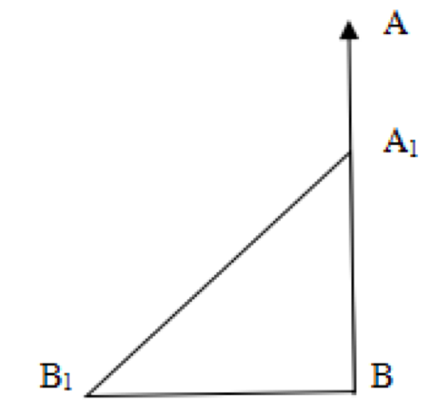因此，本题选D。
【来源】 2021年北京公务员考试《行测》真题（区级）第76题

第67题
【知识点】 工程方程类
【答案】 D
【解析】 本题为工程问题。
甲和乙共同完成A订单，工作时间一致则工作总量与工作效率成正比，即甲生产量：乙生产量=3：4。甲完成了3份，乙完成了4份，由题意差的一份是250，可知A订单一共（3+4）×250=1750个。同理，乙丙共同完成因此本题选订单，乙生产量：丙生产量=4：5，乙完成4份是720，一份是180，B订单总量是（4+5）×180=1620个。A比B多1750-1620=130个。因此本题选D。
【来源】 2021年北京公务员考试《行测》真题（乡镇）第77题,2021年北京公务员考试《行测》真题（区级）第77题

第68题
【知识点】 基本方程（组）
【答案】 B
【解析】 本题为基本方程问题。
因为实际招聘的高校毕业生能“平均分成7组”，还能“平均分成9组”，所以实际招聘的高校毕业生既是7的倍数，又是9的倍数，即63（7和9的最小公倍数）的倍数，又因为“实际招聘人数超过预计人数240人”，则实际招聘人数需要比240大且是63的倍数。最小的情况是252（63的4倍），该企业实际招聘的高校毕业生至少比计划招聘数多252-240＝12人，因此，本题选B。
【来源】 2021年北京公务员考试《行测》真题（乡镇）第72题,2021年北京公务员考试《行测》真题（区级）第78题

第69题
【知识点】 基础费用
【答案】 B
【解析】 本题为费用问题。
设定价为x元，根据题意有12×（0.9x-50-10）=10×（x-50-10），解得x=150。如果打八折，则售价为150×0.8=120，则1万元最多可以买的件数为10000÷120≈83.3，最多可以买83件。因此，本题选B。
【来源】 2021年北京公务员考试《行测》真题（乡镇）第73题,2021年北京公务员考试《行测》真题（区级）第79题

第70题
【知识点】 基本方程（组）
【答案】 A
【解析】 本题为数字特性问题。
整本书页码之和是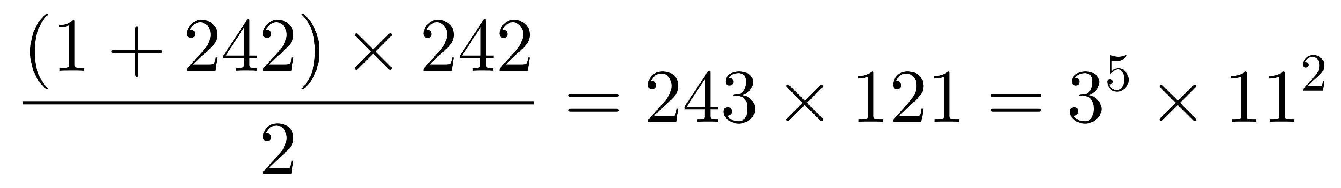，设缺失页右手页码是奇数x，那么两面页码之和是x+x+1=2x+1，由题意-（2x+1）=n（2x+1），即是2x+1的倍数。
不考虑是否是第一页或最后一页，2x+1最大值为241+242=483，将分解，约数除了1和本身之外在483以下的还有3、9、11、27、33、81、99、121、243、297、363共十一个约数，其中3拆分成1+2是第一页排除；9拆分成4+5，两个页码不在一页上，排除，类似的还需排除33、81、121、297四个，最后有11、27、99、243、363，共五种可能。
因此本题选A。
【来源】 2021年北京公务员考试《行测》真题（区级）第80题

第71题
【知识点】 等可能性事件概率
【答案】 A
【解析】 本题为概率问题。
张、王单独负责1个分公司，情况数为，李、赵各去一个分公司，吴去李或赵所在的公司，情况数为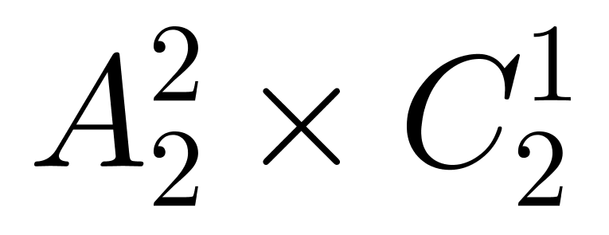，总的情况数为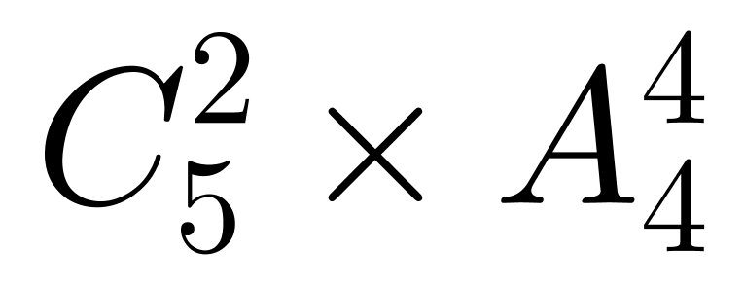，概率为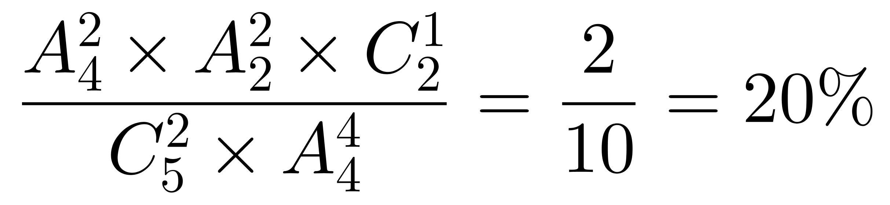。因此，本题选A。
【来源】 2021年北京公务员考试《行测》真题（区级）第81题

第72题
【知识点】 基础费用
【答案】 C
【解析】 本题为费用问题。
赋值小王在甲公司的工资总额为1600，则在乙公司的工资总额为1600×（1＋25%）＝2000，因为“乙公司现金总额和股票价值总额比例为3:1”，所以乙公司工资总额中现金总额为2000×3/（1+3）=1500，股票价值总额为2000-1500=500，由于股票下跌48%，那么股票价值总额为500×（1－48%）＝260，则实际工资总额为1500＋260＝1760，故实际比甲公司多（1760－1600）÷1600＝10%。因此，本题选C。
【来源】 2021年北京公务员考试《行测》真题（区级）第82题

第73题
【知识点】 基本方程（组）
【答案】 A
【解析】 本题为基本方程问题。
设河流治理投资额为x万元，则植树造林投资额为1.2x－56，假设河流治理投资额为最高，即x＞1.2x－56，得x＜280，则野生动物保护投资额为x－68，根据共投入500万元，可得x＋1.2x－56＋x－68＝500，解得x＝195，满足小于280的条件，故河流治理投资额为195万元，植树造林投资额为178万元，野生动物保护投资额为127万元，故投资额第二高的项目投资了178万元。因此本题选A。
【来源】 2021年北京公务员考试《行测》真题（区级）第83题

第74题
【知识点】 不定方程(组)
【答案】 C
【解析】 本题为不定方程问题。
设两周后还有x户未走访，则第二周走访的户数是1.2x，根据题意有1.2x+x＝总×（1-46%），化简得到110x=27总，求x的最小值，由于x和总数都是整数，根据倍数特性可知x是27的倍数，结合选项，只有C选项是27的倍数。
因此本题选C。
【来源】 2021年北京公务员考试《行测》真题（乡镇）第79题,2021年北京公务员考试《行测》真题（区级）第84题

第75题
【知识点】 基础计算
【答案】 D
【解析】 本题考查多位数问题。
五位数字连乘之积等于1764，考虑对1764进行质因分解，得到1764＝2×2×3×3×7×7；观察四个选项都有7×7，所以剩余三个数字之积=1×2×2×3×3，则此三个数字可以是149、166、229、236、334五种情况，对应的数字和是14、13、13、11、10，只有14比10大4，因此乙工号除77之外的三位数字是是334。因此本题选D。
【来源】 2021年北京公务员考试《行测》真题（乡镇）第80题,2021年北京公务员考试《行测》真题（区级）第85题

第76题
【知识点】 位置类
【答案】 B
【解析】 本题属于位置类，主要考查旋转和平移。
图形组成和填充颜色相同，优先考虑动态位置。
第一段中，三幅图中都有正方形、三角形、圆圈三种元素，且都有黑、白、灰三种不同颜色。从元素看，每种小元素沿逆时针方向平移一步，同时图形自己逆时针方向旋转90°；从颜色看，每种元素都出现了三种填充颜色；将此规律应用到第二段，只有B项符合。
因此本题选B。
【来源】 2021年北京公务员考试《行测》真题（乡镇）第81题,2021年北京公务员考试《行测》真题（区级）第86题

第77题
【知识点】 样式类
【答案】 A
【解析】 本题属于样式类，主要考查样式运算。
图形组成相似，优先考虑样式类。
第一段中，前两图去同存异，得到第三幅图，将此规律应用到第二段，只有A项符合。
因此本题选A。
【来源】 2021年北京公务员考试《行测》真题（区级）第87题

第78题
【知识点】 数量类
【答案】 C
【解析】 本题属于数量类，主要考查线形关系。
题干图形均含两个封闭空间，两个封闭空间的交线分别是1、2、3、4；
应选有5条交线的图形。
A项：7条交线，排除；
B项：2条交线，排除；
C项：5条交线，符合；
D项：2条交线，排除。
因此本题选C。
【来源】 2021年北京公务员考试《行测》真题（乡镇）第83题,2021年北京公务员考试《行测》真题（区级）第88题

第79题
【知识点】 数量类
【答案】 B
【解析】 本题属于数量类，主要考查面积。
图形组成不同，且有明显黑白分布；
每幅图形中黑色和白色各自占总面积的1/2；
问号处应该选择黑色和白色面积各占总面积1/2的图形，只有B项符合。
因此本题选B。
【来源】 2021年北京公务员考试《行测》真题（乡镇）第84题,2021年北京公务员考试《行测》真题（区级）第89题

第80题
【知识点】 数量类
【答案】 B
【解析】 本题属于数量类，主要考查数部分数。
题干白球的部分数依次为：1、2、3、4、5、（？）；
问号处应该选择白球分为6个部分的图。
A项：白球分为4个部分，排除；
B项：白球分为6个部分，当选；
C项：白球分为7个部分，排除；
D项：白球为1个部分，排除。
因此本题选B。
【来源】 2021年北京公务员考试《行测》真题（乡镇）第85题,2021年北京公务员考试《行测》真题（区级）第90题

第81题
【知识点】 论证类
【答案】 C
【解析】 本题属于论证类，主要考查假设型。
论据：某培训机构的一些舞蹈教师拥有舞蹈师资格证。（可换位为：有的拥有舞蹈教师资格证的→是舞蹈教师）。
论点：该机构有些女教师拥有舞蹈师资格证。（可换位为：有的拥有舞蹈教师资格证的→是女教师）。
建立联系：舞蹈教师→是女教师。
A项：无关选项。该项为“有的舞蹈教师是女教师”，无法在论据和论点之间建立联系，不属于前提，排除。
B项：无关选项。该项为“有的女教师是舞蹈教师”，无法在论据和论点之间建立联系，不属于前提，排除。
C项：建立联系。该项为“所有的舞蹈教师都是女教师”，结合论据“有的拥有舞蹈教师资格证的是舞蹈教师”，通过递推可以得到论点“有的舞蹈教师是女教师”，属于前提，当选。
D项：无关选项。该项为“有的女教师没有舞蹈教师资格证”， 无法在论据和论点之间建立联系，不属于前提，排除。
因此本题选C。
【来源】 2021年北京公务员考试《行测》真题（乡镇）第91题,2021年北京公务员考试《行测》真题（区级）第91题

第82题
【知识点】 论证类
【答案】 A
【解析】 本题属于论证类，主要考查举例归纳论证。
论据：小孩子使用铅笔多，经常会咬铅笔。
论点：妈妈担心孩子长期使用铅笔对健康有害。
Ⅰ：增加论据。该项指出铅笔木杆外面涂有有害物质，小孩子经常咬铅笔的话，有害物质会进入体内，对孩子健康造成影响，具有加强作用。
Ⅱ：增加论据。该项指出铅笔盒很脏，那么咬铅笔会把细菌吃进嘴里，对孩子健康造成影响，具有加强作用。
Ⅲ：不明确项。该项只是提到笔芯的制作材料没有毒，但是并不确定铅笔的木杆是否有毒，不具有加强作用。
综上，Ⅰ和Ⅱ能够为刘馨妈妈的担心提供支持。
因此本题选A。
【来源】 2021年北京公务员考试《行测》真题（乡镇）第92题,2021年北京公务员考试《行测》真题（区级）第92题

第83题
【知识点】 论证类
【答案】 D
【解析】 本题属于论证类，主要考查质疑型。
论点：人体芯片即将成为人体不可或缺的一部分，未来发展形势一片大好。
A项：质疑选项。该项指出在体内植入芯片会增加感染的风险，即未来的发展存在隐患，具有削弱作用，排除。
B项：质疑选项。该项指出该芯片存在着取出困难的问题，即未来的发展存在问题，具有削弱作用，排除。
C项：质疑选项。该项指出该芯片存在着个人信息数据被窃取等不良后果，即未来的发展存在问题，具有削弱作用，排除。
D项：支持选项。该项指出该芯片能够帮助视力和听力障碍症获得视觉和听觉的功能，虽然在能力上有不完美之处，但是对患者来说是一个利好，不具有削弱作用。
本题属于选非题。
因此本题选D。
【来源】 2021年北京公务员考试《行测》真题（乡镇）第93题,2021年北京公务员考试《行测》真题（区级）第93题

第84题
【知识点】 翻译推理
【答案】 B
【解析】 本题属于翻译推理，主要考查复句翻译。
翻译题干：
①要么高级访问学者，要么青年骨干教师；
②高级访问学者→（教师或科研人员）且40周岁以上且高级职称；
③青年骨干教师→博士学位且近三年新进校。
分析选项：
A项：“青年骨干教师”结合①可得“不是高级访问学者”，这是对②的“否前”，否前得不到必然结论，无法推出，排除；
B项：“没有博士学位”是对②后“且关系”一部分的否定，属于“否后”，根据“否后必否前”可得“不是青年骨干教师”，结合①可得“高级访问学者”，这是对②的“肯前”，根据“肯前必肯后”可得：（教师或科研人员）且40周岁且高级职称，进一步可得“40周岁以上”，可以推出，当选；
C项：“科研人员”是对②后面且关系一部分的肯定，无法推出必然结论，排除；
D项：“具有博士学位”是对③后面且关系一部分的肯定，无法推出必然结论，排除。
因此本题选B。
【来源】 2021年北京公务员考试《行测》真题（乡镇）第94题,2021年北京公务员考试《行测》真题（区级）第94题

第85题
【知识点】 论证类
【答案】 D
【解析】 本题属于论证类，主要考查支持型。
论点：最近737MAX机型接连发生两次空难，可见MCAS系统并不可靠。
A项：削弱选项。该项指出是由于飞行员不熟悉MCAS系统的原因导致事故，而非MCAS系统不可靠，具有削弱作用，排除。
B项：削弱选项 。该项指出是由于飞机传感器出现故障导致事故，而非MCAS系统不可靠，具有削弱作用，排除。
C项：削弱选项。该项指出是由于飞机飞行速度超过限制导致事故，而非MCAS系统不可靠，具有削弱作用，排除。
D项：支持选项。该项指出MCAS系统会和飞行员争夺控制权，同时还不能发挥很好的作用，所以MCAS系统不可靠，具有加强作用，当选。
因此本题选D。
【来源】 2021年北京公务员考试《行测》真题（乡镇）第95题,2021年北京公务员考试《行测》真题（区级）第95题

第86题
【知识点】 翻译推理
【答案】 B
【解析】 本题属于翻译推理。
翻译题干：市场里的商户→使用电子付款系统或自动贩卖机。
分析三种情况：
（1）市场里的商户“使用电子付款系统”或者“有自动贩卖机”，由于或关系“一真则真”，因此无法确定得到一些商户使用了自动贩卖机，因此Ⅰ不一定为真。
（2）“没有使用自动贩卖机”且“没有电子付款系统”，是对题干翻译的“否后”，根据“否后必否前”，可得到：“不是市场里的商户”，因此Ⅱ一定为真。
（3）“既使用了自动贩卖机，又使用了电子付款系统”，是对题干翻译的“肯后”，肯后推不出必然结论，因此Ⅲ不一定为真。
因此本题选B。
【来源】 2021年北京公务员考试《行测》真题（乡镇）第96题,2021年北京公务员考试《行测》真题（区级）第96题

第87题
【知识点】 论证类
【答案】 A
【解析】 本题属于论证类，主要考查削弱型题目。
论点：读者通过“AI浓缩书”应用软件，可以判断这本书到底是不是自己需要的，是否值得进一步细致阅读。
A项：质疑选项。该项指出浓缩无法客观呈现作品，说明读者无法判断书籍是否值得阅读，具有削弱作用，当选。
B项：不明确项。该项说的是大多数浓缩后的书籍内容只有原书的85%，但不确定读者通过这些内容能否确定书籍是否值得阅读，不具有削弱作用，排除。
C项：不明选项。该项说的是读者无法被浓缩的小说感动，但不确定读者通过这些内容能否确定书籍是否值得阅读，不具有削弱作用，排除。
D项：不明选项。该项说的是浓缩书籍不利于读者思维发展，但不确定读者通过这些内容能否确定书籍是否值得阅读，不具有削弱作用，排除。
因此本题选A。
【来源】 2021年北京公务员考试《行测》真题（乡镇）第97题,2021年北京公务员考试《行测》真题（区级）第97题

第88题
【知识点】 论证类
【答案】 D
【解析】 本题属于论证类，主要考查举例论证。
抽样论据：4*50人调研表明，容易被蚊子叮咬的比例分别为：A型22%，B型28%，AB型8%，O型42%。
归纳论点：容易被蚊子叮咬的各血型顺序为：O型&gt;B型&gt;A型&gt;AB型。
观点内涵有两层：1）首先蚊子叮咬与血型有关；2）其次血型间有差异性排序。
A项：不明选项。该项只是提到了AB型血的人蚊虫防护意识比较强，但是不确定其他血型是否也如此，只能质疑AB型血的排序可能有问题，质疑力度有限，排除。
B项：不明确项。该项只是提到了A型血中男女比例的问题，但是不确定其他血型是否也如此，只能质疑A型血的排序可能有问题，质疑力度有限，排除。
C项：不明确项。该项只是提到了O型血的人的工作环境蚊虫比较多，但是不确定其他血型是否也如此，只能质疑O型血的排序可能有问题，质疑力度有限，排除。
D项：质疑选项。该项指出蚊虫叮咬的核心因素是二氧化碳等，而非血型。不同血型间在核心因素上没有显著差异，说明在核心要素相同的情况下不同血型不会影响蚊虫叮咬的可能性。说明蚊子叮咬与血型无关，具有削弱作用。
因此本题选D。
【来源】 2021年北京公务员考试《行测》真题（区级）第98题

第89题
【知识点】 论证类
【答案】 A
【解析】 本题属于论证类，主要考查共变型。
相关性事实：分析数据发现，超重和心境平和有显著相关。
因果性猜测：平和的心态有可能增加体重超标的风险。
A项：诠释原因。该项具体解释了放松的心态如何增加体重，具有加强作用，当选。
B项：因果倒置。该项讨论的是血糖下降时，脂肪能够消除焦虑等，可以说明，体重高会导致心态平和，具有削弱作用，排除。
C项：无关选项。该项讨论的是体重超标会导致焦虑，与论点无关，论题不一致，排除。
D项：因果倒置。该项讨论的是储存脂肪能够消除焦虑等，可以说明，体重高会导致心态平和，具有削弱作用，排除。
因此本题选A。
【来源】 2021年北京公务员考试《行测》真题（区级）第99题

第90题
【知识点】 论证类
【答案】 C
【解析】 本题属于论证类，主要考查质疑型。
论点：25岁之前谈理智是没有意义的。
论据：1）前额叶皮层具有负责调控注意力、作出计划、理性思考、调控情绪的能力；2）这部分皮层一般要等到25岁左右才能发育完全。
A项：无关选项。该项讨论的是因为多巴胺的分泌使得青少年更喜欢新鲜刺激，与是否理智无关，论题不一致，排除。
B项：无关选项。该项讨论的是婴幼儿时期能控制大小便，与理智无关，论题不一致，排除。
C项：削弱论据。该项指出前额叶皮层可以通过训练变得成熟，所以25岁之前前额叶皮层可以成熟，即25岁之前可以谈理智，指出论据2）并非是绝对的，具有削弱作用。
D项：无关选项。该项讨论的是中年人、前额叶皮层发育成熟的情况，与论点无关，论题不一致，排除。
因此本题选C。
【来源】 2021年北京公务员考试《行测》真题（区级）第100题

第91题
【知识点】 论证类
【答案】 B
【解析】 本题属于论证类，主要考查支持型。
论点：吸烟不仅有害吸烟者的健康，也通过污染空气而对吸二手烟的人的健康做成威胁。
A项：无关选项。该项只是比较了侧流烟气和呼出烟气中重金属的含量差别，论题不一致，排除。
B项：诠释支持。该项指出吸入香烟烟雾会导致铅和镉沉积在肺部，而铅和镉是导致肺癌的原因，那么吸二手烟也会对健康有威胁，具有加强作用。
C项：无关选项。该项讨论的是不吸烟的人也会得肺癌，但并未提及二手烟对人健康的威胁，论题不一致，排除。
D项：无关选项。该项指出在重金属在很多食物中都存在，但并未提及二手烟对人健康的威胁，论题不一致，排除。
因此本题选B。
【来源】 2021年北京公务员考试《行测》真题（区级）第101题

第92题
【知识点】 论证类
【答案】 A
【解析】 本题属于论证类，主要考查支持型。
论点：土鸡或土猪并不比集中饲养的肉鸡和肉猪更有营养、更安全。
A项：无关选项。该项只是提到了集中饲养的鸡或猪的产蛋量多、体型大，与论点讨论的“更营养、安全”无关，话题不一致，排除。
B项：支持论据。该项指出肉鸡的维生素A含量超过土鸡，说明土鸡并不比集中饲养的肉鸡更有营养，具有加强作用，排除。
C项：支持论据。该项指出肉鸡的维生素E含量超过土鸡，说明土鸡并不比集中饲养的肉鸡更有营养，具有加强作用，排除。
D项：支持论据。该项指出相比较土鸡，家养的鸡和猪可以避免人为污染，说明家养的肉鸡或肉猪更安全，具有加强作用，排除。
本题属于选非题。
因此本题选A。
【来源】 2021年北京公务员考试《行测》真题（区级）第102题

第93题
【知识点】 翻译推理
【答案】 C
【解析】 本题属于翻译推理，主要考查复句翻译。
翻译题干：
①有些问思产品价格不菲；
②问思文具→设计奇巧且充满青春色彩；
③充满青春色彩→中小学生喜爱；
④问思文具销量增长飞速，公司加大这方面产品研发与生产。
分析选项：
A项：将②③进行递推可得：问思文具→设计奇巧且充满青春色彩→中小学生喜爱，该项可以推出，排除；
B项：“不被喜爱”是对③的否后，根据“否后必否前”，可知：缺乏青春色彩，该项可以推出，排除；
C项：根据题干无法推出价格不菲的问思文具的销量增长速度的情况，该项无法推出，当选；
D项：根据条件①④可知：问思文具都设计奇巧且增长飞速，所以该项可以推出，排除。
因此本题选C。
【来源】 2021年北京公务员考试《行测》真题（乡镇）第98题,2021年北京公务员考试《行测》真题（区级）第103题

第94题
【知识点】 论证类
【答案】 D
【解析】 本题属于论证类，主要考查质疑型。
论点：人类可以通过开采小行星“发家致富”。
A项：质疑论据。该项指出挖掘技术难以实现，说明论点中科学家的”开采方案“无法实现，具有削弱作用，排除。
B项：质疑论据。该项指出航天员的生活有困难，说明论点中科学家的”开采方案“无法实现，具有削弱作用，排除。
C项：质疑论据。该项指出航天计划耗资巨大，说明论点中科学家的“发家致富”无法实现，具有削弱作用，排除。
D项：支持选项。该项说的是从小行星上提取的物质对于航天能提供补给，支持了可行性，不具有削弱作用。
本题属于选非题。
因此本题选D。
【来源】 2021年北京公务员考试《行测》真题（乡镇）第99题,2021年北京公务员考试《行测》真题（区级）第104题

第95题
【知识点】 分析推理
【答案】 B
【解析】 本题属于分析推理，主要考查排除法。
由（7）丁只与一个人见过面，结合（3）B、C、E三人相互熟悉，可知丁不是B、C、E，结合（4）D认识3人，可知丁不是D，因此丁只能是A。
由（5）乙与B第一次见面，结合（3）B、C、E三人相互熟悉，可知乙是D。
由（4）（5）可知乙认识3人但不认识B，可知乙认识A、C、E，又因为（2）甲只认识两人，所以甲是B。
由（6）C与丙认识，可知C不是丙，所以C是戊。
因此本题选B。
【来源】 2021年北京公务员考试《行测》真题（乡镇）第100题,2021年北京公务员考试《行测》真题（区级）第105题

第96题
【知识点】 单定义
【答案】 C
【解析】 本题属于单定义中的要件型，主要考查“属”这一个要件。
社区教育的“属”是：非学历、非认证、非营利的教育活动和过程；
A项：每天组织小区居民在小区空地上学习瑜伽强身健体，属于“非学历、非认证、非营利的教育活动”，符合定义，排除。
B项：“多次到某学校开设义务急救培训课程”，属于“非学历、非认证、非营利的教育活动”，符合定义，排除。
C项：“李教授办的钢琴小学堂，收费低廉”，并非“非营利的教育活动”，不符合定义，当选。
D项：“社区居委会每周一次的公益知识讲座”，属于“非学历、非认证、非营利的教育活动”，符合定义，排除。
因此本题选C。
【来源】 2021年北京公务员考试《行测》真题（乡镇）第101题,2021年北京公务员考试《行测》真题（区级）第106题

第97题
【知识点】 单定义
【答案】 A
【解析】 本题属于单定义中的要件型，主要考查“原因”这一个要件。
感情动机的原因是：“由于人的喜、怒、哀、乐等情绪和道德、情操、群体、观念等情感引起”。
A项：本着“支持国货”“绿色环保”的理念购买了国产新能源汽车，是因为爱国情怀和环保理念引起的购买动机，符合定义，当选。
B项：小李给儿子购买冰激凌，是为了安抚儿子，并非“由于人的喜、怒、哀、乐等情绪和道德、情操、群体、观念等情感引起”，不符合定义，排除。
C项：老张购买公寓房，是因为拆迁而不得不重新购买，不符合定义，排除。
D项：小菲是因为购买了低价手机而特别开心，但是“开心”并不是小菲的购买动机，不符合定义，排除。
因此本题选A。
【来源】 2021年北京公务员考试《行测》真题（乡镇）第102题,2021年北京公务员考试《行测》真题（区级）第107题

第98题
【知识点】 单定义
【答案】 D
【解析】 本题属于单定义中的要件型，主要考查“方式”和“目的”这两个要件。
自助组织的关键信息是：（1）方式：寻求个人和社会改变的一群人自发形成组织；（2）目的：为了满足共同需要，克服共同面对的困难和问题。
A项：“小王开通戒毒电话咨询热线”，小王是一个人，不是（1）“一群人形成组织”，不符合定义，排除。
B项：志愿者到医院对绝症患者进行心理疏导，并非（2）为了满足共同需要，克服共同面对的困难和问题，不符合定义，排除。
C项：某医院成立的尿毒症康复会，并非（1）自发形成组织，不符合定义，排除。
D项：“某市部分残障儿童家长建立微信群”，体现出（1）寻求个人和社会改变的一群人自发形成组织，“互通消息，互相帮助且互相提供情感支持”，体现出（2）为了满足共同需要，克服共同面对的困难和问题，符合定义，当选。
因此本题选D。
【来源】 2021年北京公务员考试《行测》真题（乡镇）第103题,2021年北京公务员考试《行测》真题（区级）第108题

第99题
【知识点】 单定义
【答案】 B
【解析】 本题属于单定义中的脉络型，主要考查“经济学”相关的知识。
路演的关键信息是：
（1）通过现场演示的方法，引起目标人群的关注，使他们产生兴趣；
（2）最终达成销售和吸引投资；
（3）在公共场所进行演说、演示产品、推介理念。
A项：销售人员在陈女士的家中现场演示吸尘器的效果，并非（3）在公共场所进行演说、演示产品、推介理念，不符合定义，排除。
B项：科技交流会上，7家科技公司向投资者展示科技产品，体现出（1）通过现场演示的方法，引起目标人群的关注，使他们产生兴趣和（3）在公共场所进行演说、演示产品、推介理念，最终5家公司的产品得到投资，体现出（2）最终达成销售和吸引投资，符合定义，当选。
C项：蒋阿姨到公司体验馆现场体验功能床垫，未体现（2）最终达成销售和吸引投资，不符合定义，排除。
D项：先锋舞台剧在小区进行演练，未体现（2）最终达成销售和吸引投资，不符合定义，排除。
因此本题选B。
【来源】 2021年北京公务员考试《行测》真题（乡镇）第109题,2021年北京公务员考试《行测》真题（区级）第109题

第100题
【知识点】 单定义
【答案】 D
【解析】 本题属于单定义中的脉络型，主要考查“医学”相关的知识。
研究型病房的关键信息是：
（1）在具备相关条件的医院内；
（2）医务人员在其中开展药物和医疗器械的临床试验、生物医学新技术的临床应用观察等研究工作；
A项：王教授建立的病房是在“所属大学科研楼内”，并非（1）具备相关条件的医院内，不符合定义，排除。
B项：精神病房主任收集到大量患者的检查数据，研究阿尔茨海默症患者不同发展阶段的脑功能变化，并非（2）医务人员在其中开展药物和医疗器械的临床试验、生物医学新技术的临床应用观察等研究工作，不符合定义，排除。
C项：肿瘤科刘医生在病房内进行3种常用手术方式对提高生活质量的效果研究，并非（2）医务人员在其中开展药物和医疗器械的临床试验、生物医学新技术的临床应用观察等研究工作，不符合定义，排除。
D项：该地中心医院建立专门的病房，配备周全的设备，体现出（1）在具备相关条件的医院内，积极探索重金属中毒治疗的新模式和新药物，体现出（2）医务人员在其中开展药物和医疗器械的临床试验、生物医学新技术的临床应用观察等研究工作，符合定义，当选。
因此本题选D。
【来源】 2021年北京公务员考试《行测》真题（乡镇）第110题,2021年北京公务员考试《行测》真题（区级）第110题

第101题
【知识点】 单定义
【答案】 D
【解析】 本题属于单定义中的要件型，主要考查“方式”这一个要件。
定制公交的方式是：“通过大数据应用及智能算法等技术的实现”，来满足公众不同场景下的精准需求，提升公众的整体出行体验。
A项：学校通过的是“广泛调查”，从而决定增加了班车线路，并非“通过大数据应用及智能算法等技术”，不符合定义，排除。
B项：某医院为了方便医务人员去分院出诊，与公交公司沟通增设专线，并非“通过大数据应用及智能算法等技术”，不符合定义，排除。
C项：某房地产公司开发新住宅小区，向公交公司提出申请延长已有的公交线路，并非“通过大数据应用及智能算法等技术”，不符合定义，排除。
D项：居民在某网络平台提出申请，当相同目的地的人达到一定数量后，网站根据始发地分析，为这些人制定开通最佳路线，属于“通过大数据应用及智能算法等技术的实现”，来满足公众不同场景下的精准需求，提升公众的整体出行体验，符合定义，当选。
因此本题选D。
【来源】 2021年北京公务员考试《行测》真题（乡镇）第106题,2021年北京公务员考试《行测》真题（区级）第111题

第102题
【知识点】 单定义
【答案】 B
【解析】 本题属于单定义中的要件型，主要考查“方式”和“目的”这两个要件。
无感审批的关键信息是：
（1）方式：通过智能技术强化身份认证、智能授权、自动填表等功能，无需出示证件、无需填写表单；
（2）目的：企业群众实现“无感”审批、“省心”办事。
A项：游客通过人脸识别技术，购票后可以直接出示二维码入园，并非（2）实现“无感”审批、“省心”办事，不符合定义，排除。
B项：建设单位登录在线平台填写单位代码，填写单位代码后，系统自动生成企业基本信息和申请表格，体现出（1）通过智能技术强化身份认证、智能授权、自动填表等功能，无需出示证件、无需填写表单；随后完成在线审核，获得建筑许可，体现出（2）实现“无感”审批、“省心”办事，符合定义，当选。
C项：工作人员会帮忙核对材料，帮助他们方便快捷地完成相关手续，说明仍需要填写表单，并非（1）无需出示证件、无需填写表单，不符合定义，排除。
D项：客户登录公众号后，可完成保险公司提供的业务办理和查询系统，并非（2）“企业群众”实现“无感”审批、“省心”办事，不符合定义，排除。
因此本题选B。
【来源】 2021年北京公务员考试《行测》真题（乡镇）第107题,2021年北京公务员考试《行测》真题（区级）第112题

第103题
【知识点】 多定义
【答案】 A
【解析】 本题属于多定义，主要考查“辨析型”中选是的题目。
（1）限制性营销：面对超过了企业的供应能力的产品或服务时，提高价格，减少促销活动来“低调”营销；限制过度的需求，而不是否定产品或服务本身。
（2）抵制性营销：强调产品或服务本身的有害性，从而抵制这种产品和服务的生产和经营。
A项：“私营艺术馆人满为患”，体现出“面对超过了企业的供应能力的服务时”，“实行网上预约制，没有预约不得进入”，体现出“限制过度的需求，而不是否定产品或服务本身”，符合定义，当选。
B项：鉴于烟酒不利于健康，所以法律禁止18岁以下人员购买，并非“面对超过了企业的供应能力的产品时”，不符合定义，排除。
C项：“禁止没有经营执照的个人营运出租车运营”，并非“面对超过了企业的供应能力的产品时”，不符合定义，排除。
D项：“象牙、犀牛角等制品被禁止入关”，是对这类产品本身的否定，并非“限制过度的需求，而不是否定产品或服务本身”，不符合定义，排除。
因此本题选A。
【来源】 2021年北京公务员考试《行测》真题（乡镇）第108题,2021年北京公务员考试《行测》真题（区级）第113题

第104题
【知识点】 多定义
【答案】 D
【解析】 本题属于多定义，主要考查“辨析型”中选是的题目。
（1）专家证人：具有特定实践经验或专门知识，在法庭上针对专业性问题阐述判断性意见的证人。
（2）专家证言：对某一特定问题所发表的专业的、带有个人见解的观点、看法。
A项：王医生作为目击者，出庭描述事发经过，并非“针对专业性问题阐述判断性意见的证人”，不符合定义，排除。
B项：继母认为遗嘱笔迹不是王老先生的，要求对造嘱进行鉴定，并非“在法庭上针对专业性问题阐述判断性意见的证人”，不符合定义，排除。
C项：请有资质的调解员做见证，还请调解员来证明已经履行了义务，并非“在法庭上针对专业性问题阐述判断性意见的证人”，不符合定义，排除。
D项：“心理咨询师出庭说明校园霸没与小安的自杀领向之间的关联”，体现出“具有特定实践经验或专门知识，在法庭上针对专业性问题阐述判断性意见的证人”，符合定义，当选。
因此本题选D。
【来源】 2021年北京公务员考试《行测》真题（乡镇）第104题,2021年北京公务员考试《行测》真题（区级）第114题

第105题
【知识点】 多定义
【答案】 C
【解析】 本题属于多定义，主要考查“匹配型”。
（1）沟通障碍：人际之间、团队之间交流意见、传递信息时所存在的困难。
（2.1）语言障碍：用语言表达思想，交流信息时难免出现误差。
（2.2）观念障碍：人们的社会经历不同，信念不同，对事物的态度和观点也必然不同，有时不能避免意见沟通中的观念冲突。
（2.3）气质障碍：人的个性不同，气质不同，交流时有可能发生困难。
A项：小明语言表达的是“吃煮鸡蛋”，妈妈理解的是小明要“煮鸡蛋”，属于语言障碍，判断正确，排除。
B项：妈妈强调要节俭，而女儿挣钱就花，不愿存钱，两人的消费观念不同，属于观念障碍，判断正确，排除。
C项：妻子喜欢安静读书，丈夫喜欢外出游玩，但是并未体现夫妻二人“交流时发生困难”，不属于气质障碍，判断错误，当选。
D项：小张品尝糖醋活鱼感到兴奋，而女友则认为很残忍，两人为此吵了一架，对事物的态度和观点不同，属于观念障碍，判断正确，排除。
因此本题选C。
【来源】 2021年北京公务员考试《行测》真题（乡镇）第105题,2021年北京公务员考试《行测》真题（区级）第115题

第106题
【知识点】 现期比值
【答案】 D
【解析】 本题为现期比值计算问题。
定位柱状图可知，2014年该地区私有云市场规模为216.8亿元，公有云市场规模为70.2亿元。则二者之比为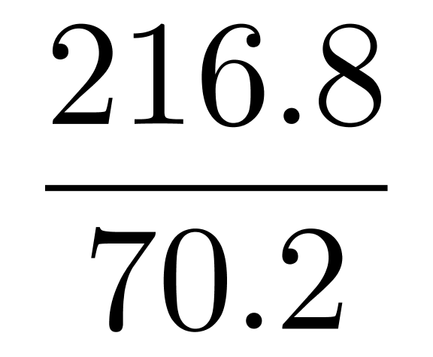≈3：1。
因此本题选D。
【来源】 2021年北京公务员考试《行测》真题（乡镇）第111题,2021年北京公务员考试《行测》真题（区级）第116题,24国考真题模考试卷1（23北京）第116题

第107题
【知识点】 简单计算
【答案】 C
【解析】 本题为简单计算问题。
定位柱状图可知，2021年该地区云计算整体市场规模中，私有云市场规模为961.9亿元，公有云市场规模为1297.8亿元。则整体市场规模=私有云市场规模+公有云市场规模=961.9+1297.8≈1000+1300=2300亿元。因此本题选C。
【来源】 2021年北京公务员考试《行测》真题（乡镇）第112题,2021年北京公务员考试《行测》真题（区级）第117题,24国考真题模考试卷1（23北京）第117题

第108题
【知识点】 增长率大小比较
【答案】 C
【解析】 本题为增长率大小比较问题。
定位灰色柱状图数据，根据公式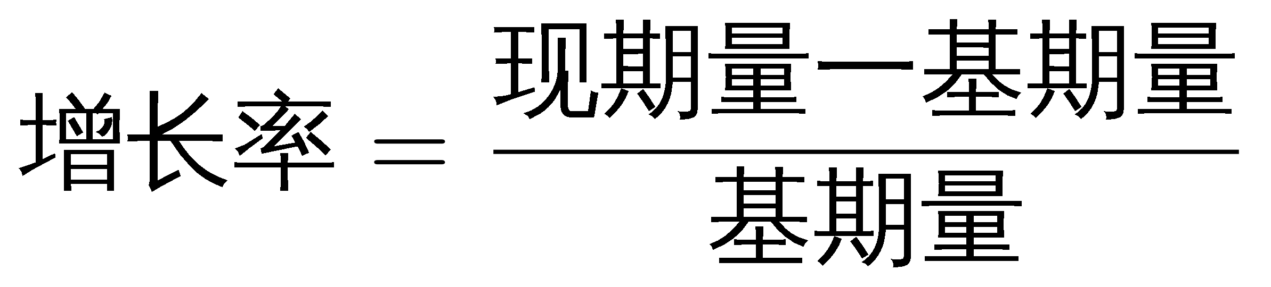可知，若增长率＞50%，即现期量–基期量＞50%×基期量；将数据取整处理简单计算可知，2014年：70－48=22＜48×50%，不符合；2015年：103－70=33＜70×50%，不符合；2016年：170－103=67＞103×50%，符合；2017年：265－170=95＞170×50%，符合；2018年：437－265=172＞265×50%，符合；2019年：668－437=231＞437×50%，符合；2020年：950－668=282＜668×50%，不符合；2021年1298－950=348＜950×50%，不符合；2022年：1731－1298=433＜1298×50%，不符合。可见满足要求的有2016年、2017年、2018年、2019年，共计4年。
因此本题选C。
【来源】 2021年北京公务员考试《行测》真题（乡镇）第113题,2021年北京公务员考试《行测》真题（区级）第118题,24国考真题模考试卷1（23北京）第118题

第109题
【知识点】 基础增长率
【答案】 B
【解析】 本题为基础增长率计算问题。
定位柱状图可知，2021年预计该地区私有云市场规模为961.9亿元，公有云市场规模为1297.8亿元；2022年预计该地区私有云市场规模为1171.6亿元，公有云市场规模为1731.3亿元。云计算市场整体规模=私有云规模+公有云规模，根据公式可知，2022年该地区云计算市场整体规模较2021年增长了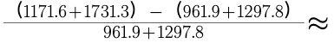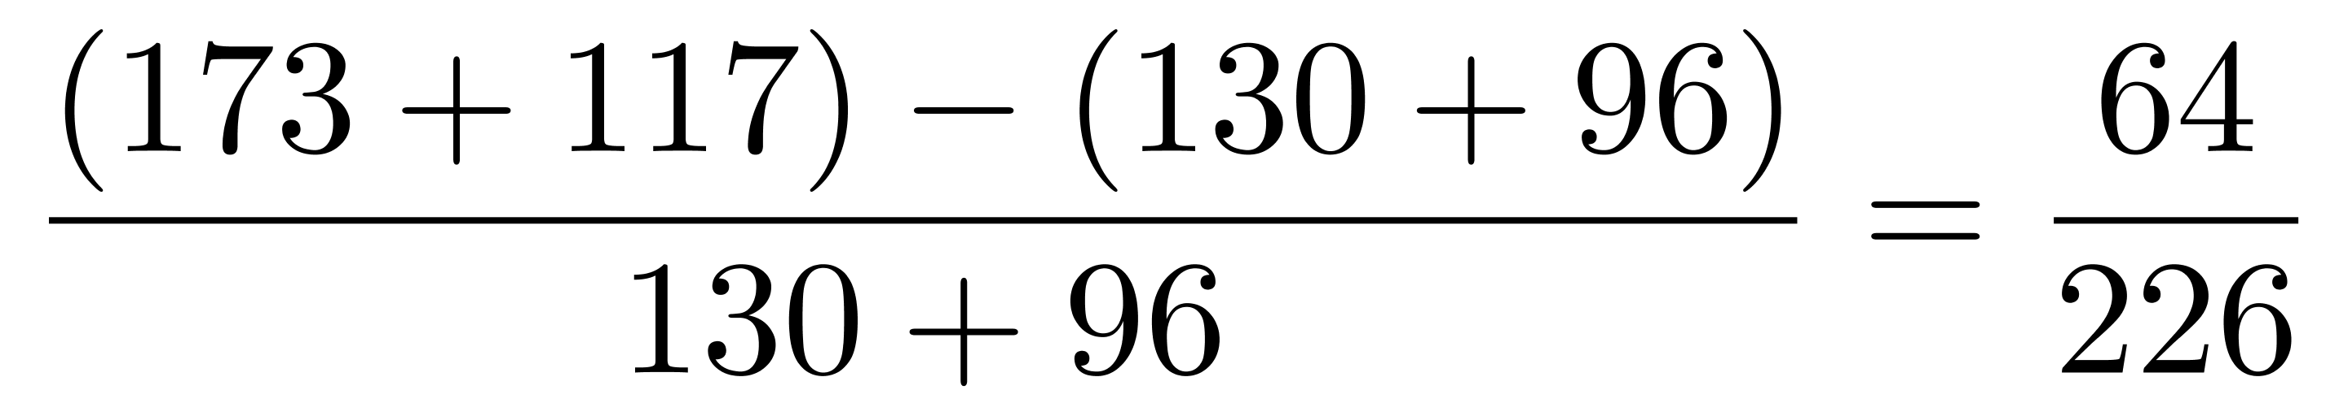，直除首两位商28。
因此本题选B。
【来源】 2021年北京公务员考试《行测》真题（乡镇）第114题,2021年北京公务员考试《行测》真题（区级）第119题,24国考真题模考试卷1（23北京）第119题

第110题
【知识点】 综合分析
【答案】 A
【解析】 本题为综合分析问题。
A选项，定位柱状图，2022年该地区私有云市场规模为1171.6亿元，公有云市场规模1731.3亿元，很明显1731.3－1171.6＞500亿元，即二者之差超过500亿元，正确；
B选项，定位柱状图简单读数可知，该地区公有云市场规模（灰色）首次超过私有云市场规模（白色）是在2019年（668.3＞644.2），并非2020年，错误；
C选项，定位白色柱状图数据可知，2018—2022年，该地区私有云市场规模分别为：525.4、644.2、787.8、961.9、1171.6亿元，根据公式增长量=现期量－基期量，将数据取整计算可知，则2022年同比增长量为1172－962=210亿元，2021年同比增长量为962－788=174亿元，可见2022年增量高于2021年，即增长量不是逐年递减，错误；
D选项，定位柱状图数据可知，2017年和2022年该地区私有云市场规模（白色）分别为426.8亿元、1171.6亿元。根据公式可知，所2022年私有云市场规模较2017年的增长率为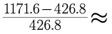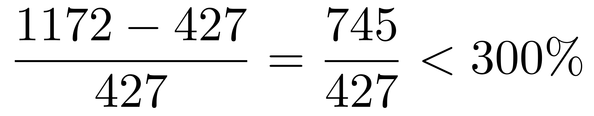，即增长不到300%，错误。
因此本题选A。
【来源】 2021年北京公务员考试《行测》真题（乡镇）第115题,2021年北京公务员考试《行测》真题（区级）第120题,24国考真题模考试卷1（23北京）第120题

第111题
【知识点】 现期比重
【答案】 C
【解析】 本题为现期比重问题。
定位表格材料最后一列数据可知，2018年华北地区风力发电年末累计装机容量为6076.6万千瓦，全国风力发电年末累计装机容量为最后一列数据的加和，根据公式可知，所求比重为，直除首两位商28，与C选项最为接近。
因此本题选C。
【来源】 2021年北京公务员考试《行测》真题（乡镇）第116题,2021年北京公务员考试《行测》真题（区级）第121题,24国考真题模考试卷1（23北京）第121题

第112题
【知识点】 增长率大小比较
【答案】 A
【解析】 本题为增长率大小比较问题。
定位表格材料“东北”所在行的数据，根据公式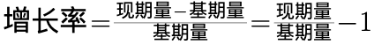可知，增长率大于10%，即现期量＞基期量×1.1，简单计算可知，2012年：1438＞1226×1.1，满足；2013年：1602.6＞1438×1.1，满足；2014年：1729.1＜1602.6+×1.1，不满足；2015年：1899.8＜1729.1×1.1，不满足；2016年：1977.2＜1899.8×1.1，不满足；2017年：2029.2＜1977.2×1.1，不满足；2018年：2097.0＜2029.2×1.1。可见只有2012年和2013年满足，共2个。
因此本题选A。
【来源】 2021年北京公务员考试《行测》真题（乡镇）第117题,2021年北京公务员考试《行测》真题（区级）第122题,24国考真题模考试卷1（23北京）第122题

第113题
【知识点】 年均增长量
【答案】 C
【解析】 本题为年均增长量计算问题。
定位表格材料“西南”和“西北”所在行数据可知，2018年末西部地区风力发电累计装机容量总量为1681+5278.1≈1681+5278=6959万千瓦，2014年末西部地区风力发电累计装机容量总量为627.4+2898.9≈627+2899=3526万千瓦。
根据公式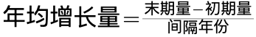可知，所求年均增长量为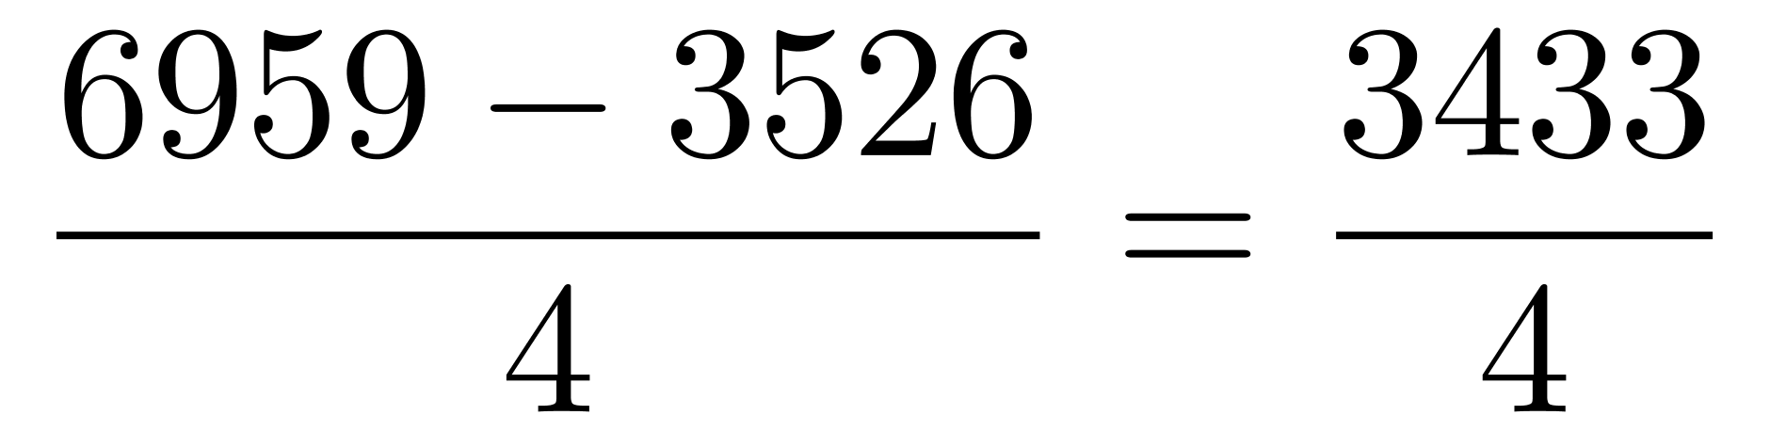≈858万千瓦，在C选项范围内。
因此本题选C。
【来源】 2021年北京公务员考试《行测》真题（乡镇）第118题,2021年北京公务员考试《行测》真题（区级）第123题,24国考真题模考试卷1（23北京）第123题

第114题
【知识点】 增长率大小比较
【答案】 B
【解析】 本题为增长率比较和倍数杂糅问题。
定位表格材料“华中”所在行数据，仔细观察可知2012-2018年，仅2013年华中地区的风力发电年末累计装机容量超过去年的2倍，（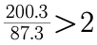），即只有2013年实现了翻番，则增长率最大的年份为2013年。2013年华东和华南地区的风力发电年末累计装机容量分别为1329万千瓦、288.4万千瓦，2012年分别为1090.9万千瓦、219.9万千瓦，则根据增长量=现期量-基期量及倍数公式，所求倍数为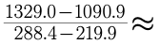，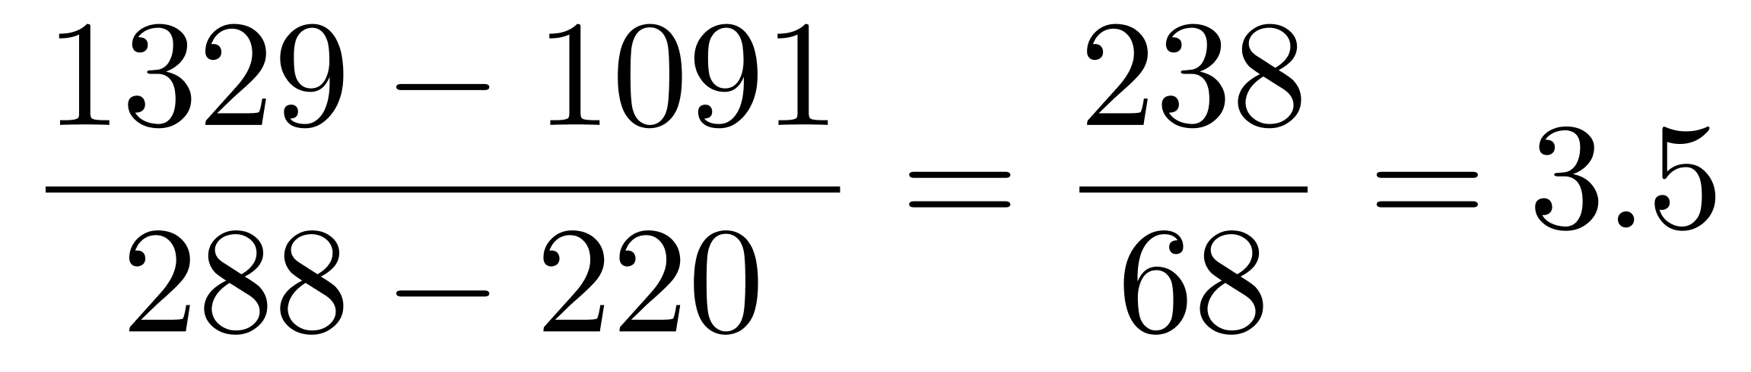。
因此本题选B。
【来源】 2021年北京公务员考试《行测》真题（乡镇）第119题,2021年北京公务员考试《行测》真题（区级）第124题,24国考真题模考试卷1（23北京）第124题

第115题
【知识点】 综合分析
【答案】 D
【解析】 本题为综合分析问题。
A选项，定位表格材料“2014年”所在列。根据增长量=现期量-基期量，简单计算可知2014年华北地区同比增量为3855.7-3345.9≈3856-3346=510万千瓦；西北地区同比增量为2898.9-1986.6≈2899-1987=912万千瓦，可见华北地区同比增量小于西北地区，即华北地区增量并非最大，错误；
B选项，定位表格材料“华北”所在行。根据公式可知，所求增长率为，即不到一成，错误；
C选项，定位表格材料“2015年”所在列。2015年华中和华南地区之和为558.8+427.3=986.1＜1000万千瓦，并未超过1000万千瓦，错误；
D选项，定位表格材料“华中”和“东北”所在行。根据公式可知，2018年华中地区同比增速为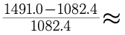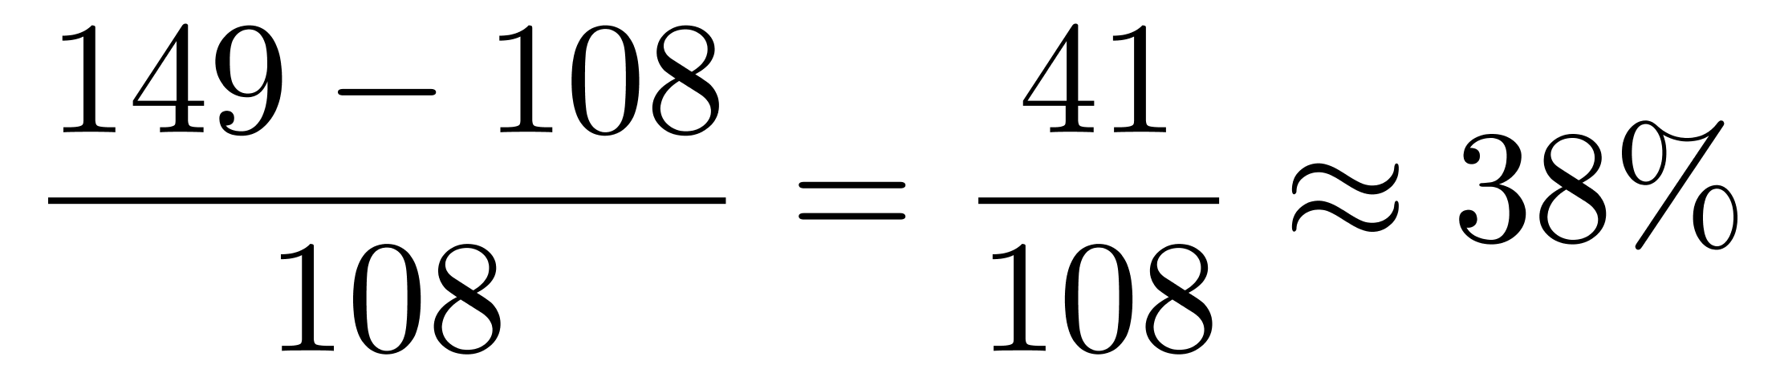，根据公式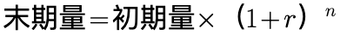可知，2020年华中地区将达到1491×（1+38%）²≈1500×1.96=2940万千瓦；同理，2018年东北地区同比增速为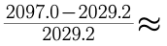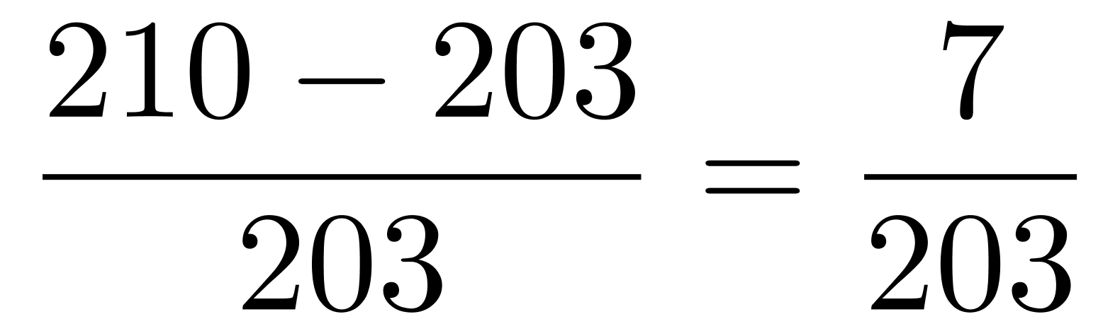≈3.4%，则2020年东北地区将达到
2097×（1+3.4%）²≈2100×1.06=2226万千瓦，可见华中地区高于东北地区，正确。
因此本题选D。
【来源】 2021年北京公务员考试《行测》真题（乡镇）第120题,2021年北京公务员考试《行测》真题（区级）第125题,24国考真题模考试卷1（23北京）第125题

第116题
【知识点】 两期比重差
【答案】 C
【解析】 本题为两期比重差计算问题。
定位文字材料可知，“2018年全球茶叶产量585.6万吨，同比增长的3%，中国茶叶产量261.6万吨，同比增长0.7万吨”。根据公式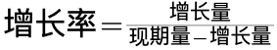可知，2018年中国茶叶产量的增长率为 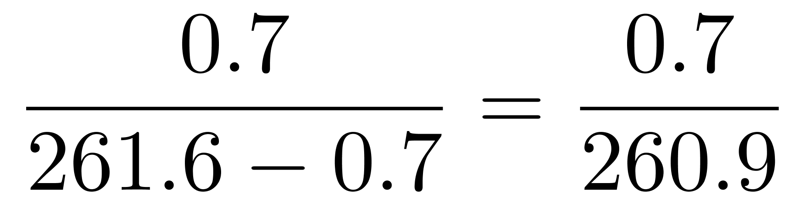≈0.3%。根据两期比重比较口诀，部分的增速＞整体的增速，则比重上升，反之，则下降。2018年中国茶叶产量增长率（0.3%）＜全球茶叶产量增长率（3%），比重下降，排除A、B选项。又根据两期比重差值＜丨0.3%－3%丨=2.7个百分点，排除D选项。
因此本题选C。
【来源】 2021年北京公务员考试《行测》真题（乡镇）第121题,2021年北京公务员考试《行测》真题（区级）第126题,24国考真题模考试卷1（23北京）第126题

第117题
【知识点】 两期比重大小比较
【答案】 B
【解析】 本题为两期比重大小比较问题。
定位文字和图形材料可知，2018年，中国茶叶产量261.6万吨，同比增长0.7万吨；中国茶叶国内销量同比增长5.1%；出口量同比增长2.8%”根据公式可知，2018年中国茶叶产量的增长率为 ≈0.3%。
根据两期比重比较口诀，部分的增速＞整体的增速，则比重上升，反之，则下降。2018年中国茶叶国内销量增长率（5.1%）＞中国茶叶产量增长率（0.3%），比重上升，即x上升；2018年中国茶叶出口量增长率（2.8%）＞中国茶叶产量增长率（0.3%），比重上升，即y上升。
因此本题选B。
【来源】 2021年北京公务员考试《行测》真题（乡镇）第122题,2021年北京公务员考试《行测》真题（区级）第127题,24国考真题模考试卷1（23北京）第127题

第118题
【知识点】 基础增长率
【答案】 A
【解析】 本题为基础增长率计算问题。
定位文字可知，2018年，中国茶叶出口总额为17.89亿美元。定位图形材料可知，2017年我国茶叶出口量为35.5万吨，均价为4.5千美元/吨=0.45万美元/吨，出口总额=出口量×均价，则2017年中国茶叶出口总额为35.5×0.45=15.975亿美元。根据公式可知，2018年中国茶叶出口总额同比增速约为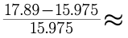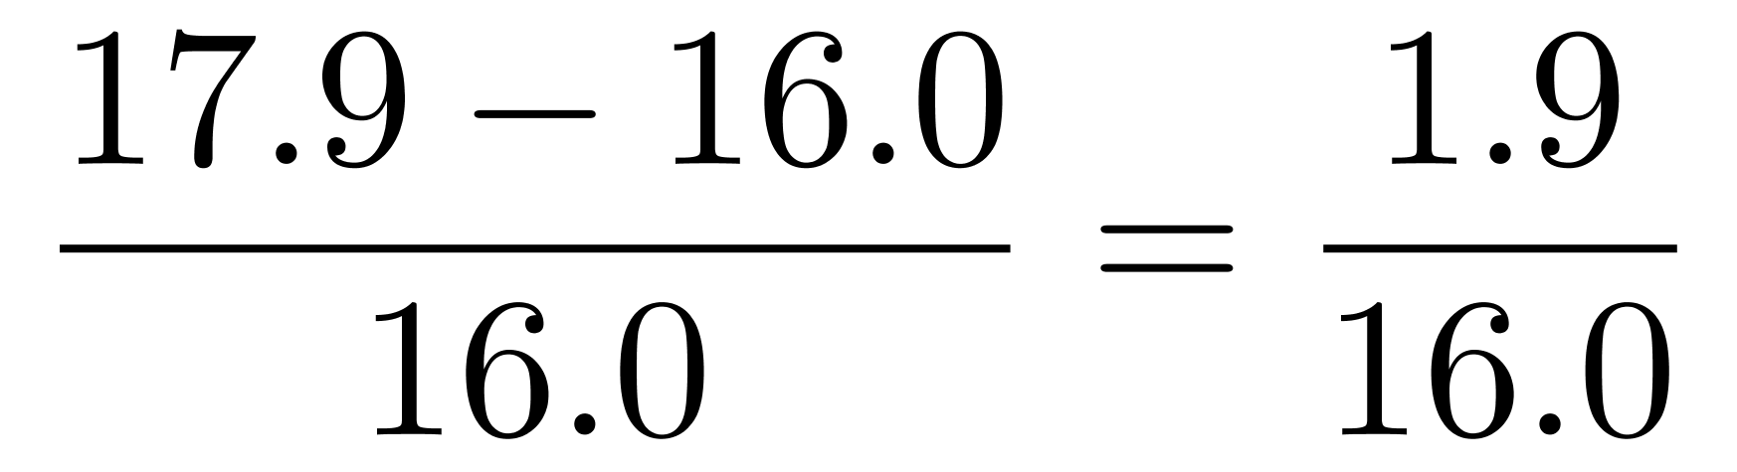 ，直除首两位商11，与A选项最接近。
因此本题选A。
【来源】 2021年北京公务员考试《行测》真题（乡镇）第123题,2021年北京公务员考试《行测》真题（区级）第128题,24国考真题模考试卷1（23北京）第128题

第119题
【知识点】 现期平均数
【答案】 D
【解析】 本题为现期平均数计算问题。
定位图形材料可知2013-2018年我国茶叶出口量分别为32.6、30.1、32.5、32.9、35.5、36.5万吨。
茶叶月均出口量= 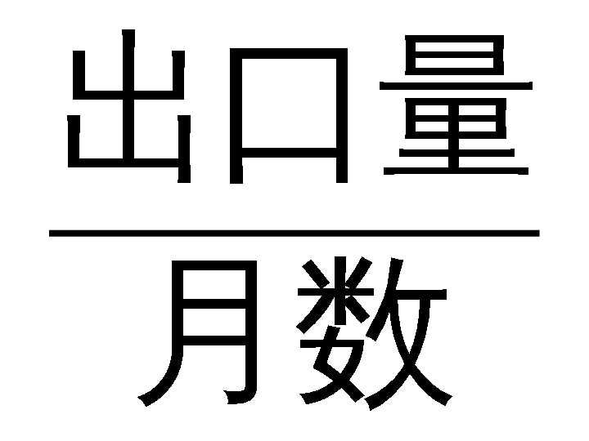，2016—2018年和2013—2015年数均为3年，即36个月，则2016—2018年我国茶叶月均出口量比2013—2015年我国茶叶月均出口量多 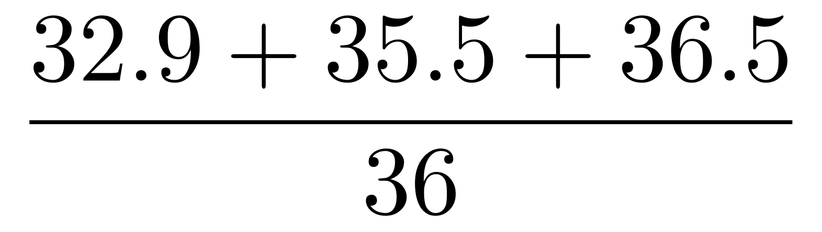－ 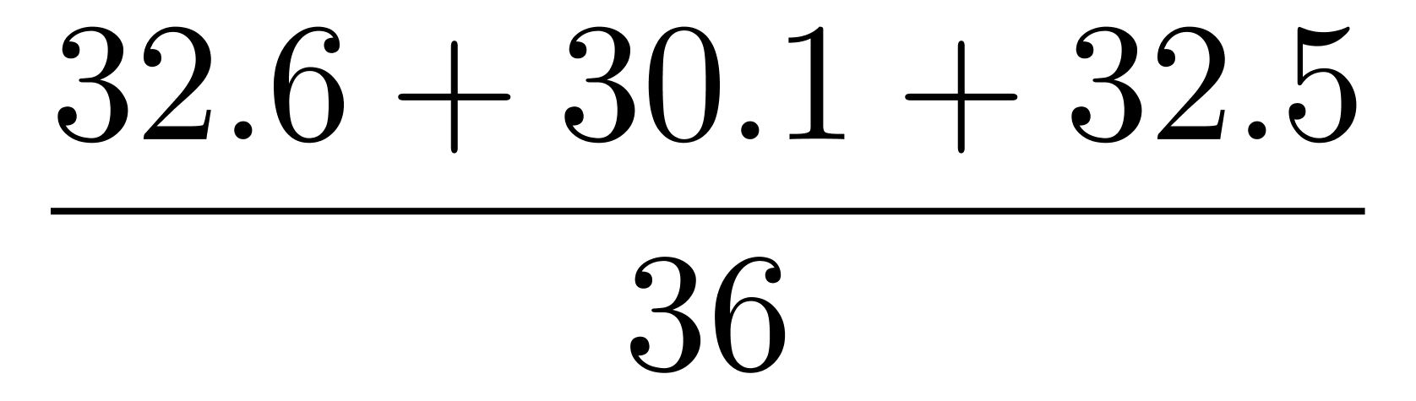= 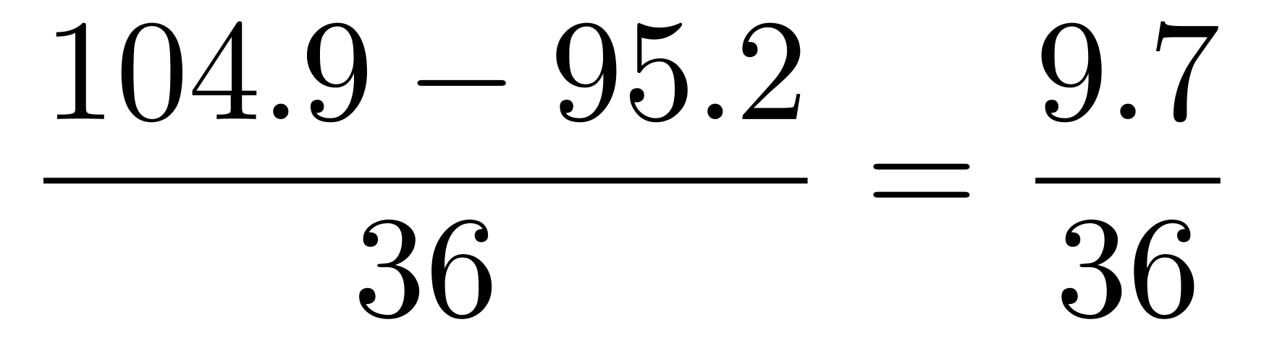＜0.5万吨/月，只有D选项满足。
因此本题选D。
【来源】 2021年北京公务员考试《行测》真题（乡镇）第124题,2021年北京公务员考试《行测》真题（区级）第129题,24国考真题模考试卷1（23北京）第129题

第120题
【知识点】 综合分析
【答案】 C
【解析】 本题为综合分析问题。
A选项，定位文字材料第一句可知，“2018年全球茶叶产量585.6万吨，同比增长约3%”。根据公式可知，2018年全球茶叶产量增长量为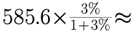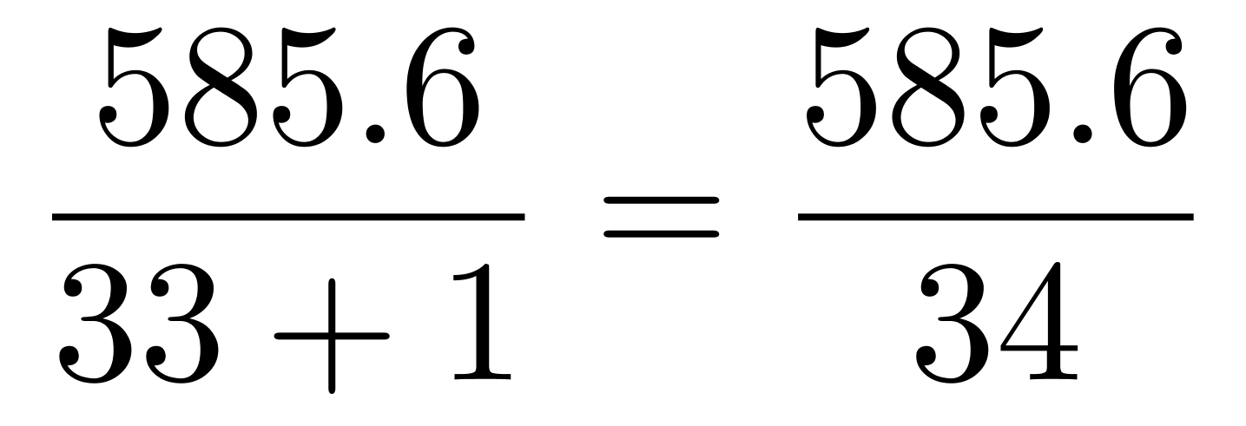＜20万吨（3%≈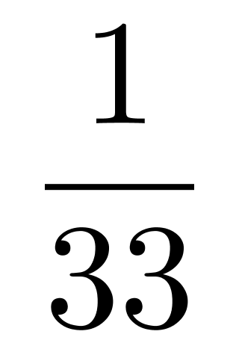），错误；
B选项，定位折线材料数据，根据增长量=现期量-基期量可知，2014—2018年中国茶叶出口均价增量分别为：4.2－3.8=0.4、4.3－4.2=0.1、4.5－4.3=0.2、4.5－4.5=0、4.9－4.5=0.4，可见只有2014年和2018年的增量0.4最大，且2014年的基期量最小（3.8），则2014年增增长率最大，其出口量（30.1万吨）＜2013年（32.6万吨），可见出口量为为负增长，错误；
C选项，定位图形材料数据可知，2017年我国茶叶出口量为35.5万吨，均价为4.5千美元/吨=0.45万美元/吨，2016年我国茶叶出口量为32.9万吨，均价为4.5千美元/吨=0.45万美元/吨，因为出口总额=出口量×均价，则2017年中国茶叶出口总额为35.5×0.45亿美元。2016年中国茶叶出口总额为32.9×0.45亿美元。根据公式可知，2017年中国茶叶出口总额同比增速约为，正确。
D选项，定位文字材料可知，2018年，中国茶叶国内销售量为191万吨，国内销售总额为2661亿元。191万吨=191000万公斤=382000万市斤=38.2亿市斤，，则2018年国内销售的茶叶平均价格为 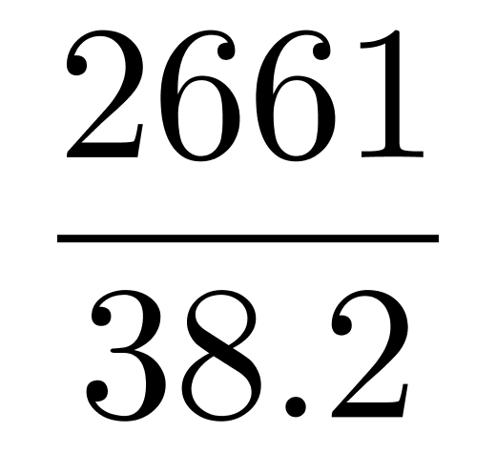＜100元/市斤＜120元/市斤，错误。
因此本题选C。
【来源】 2021年北京公务员考试《行测》真题（乡镇）第125题,2021年北京公务员考试《行测》真题（区级）第130题,24国考真题模考试卷1（23北京）第130题

第121题
【知识点】 年均增长量
【答案】 C
【解析】 本题为年均增长量计算问题。
定位文字材料第一段可知，2016年城镇单位女性就业人员6518万人，比2010年增加1656万人。
根据公式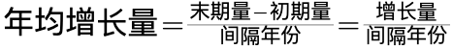可知，2010—2016年，间隔年份为2016-2010=6，则全国城镇单位女性就业人员年均增加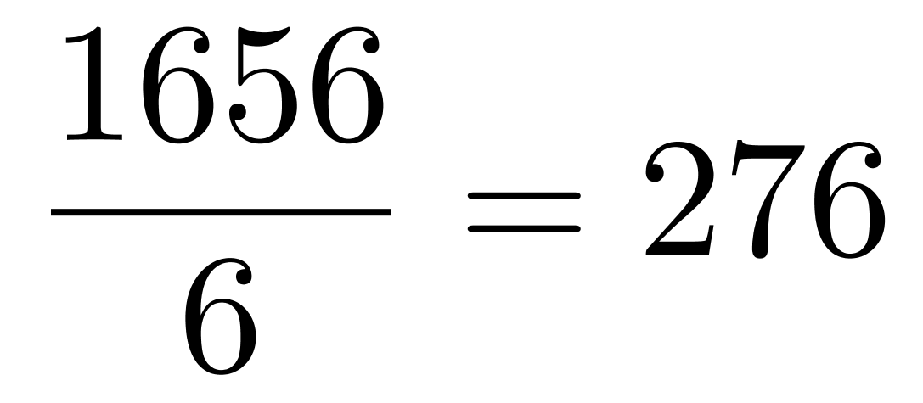万人。
因此本题选C。
【来源】 2021年北京公务员考试《行测》真题（乡镇）第126题,2021年北京公务员考试《行测》真题（区级）第131题,24国考真题模考试卷1（23北京）第131题

第122题
【知识点】 现期比重
【答案】 B
【解析】 本题为现期比重计算问题。
第二步，定位文字材料第二段可知，2016年公有制企事业单位中女性专业技术人员1480万人，所占比重达47.8%；其中女性高级专业技术人员161万人，所占比重38.3%。根据公式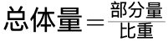可知，公有制企事业单位中高级专业技术人员为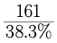，专业技术人员为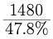，则根据公式可知，2016年公有制企事业单位中，高级专业技术人员占专业技术人员的比重为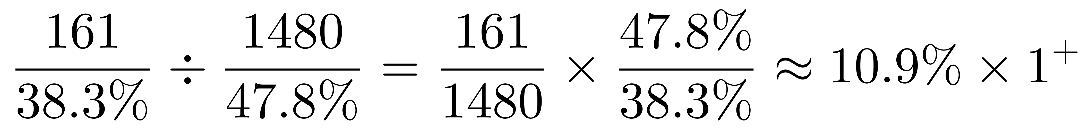，略大于10.9%，B选项符合。
因此本题选B。
【来源】 2021年北京公务员考试《行测》真题（乡镇）第127题,2021年北京公务员考试《行测》真题（区级）第132题,24国考真题模考试卷1（23北京）第132题

第123题
【知识点】 混合增长率计算
【答案】 A
【解析】 本题为混合增长率计算问题。
定位文字材料第三段可知，2016年，参加城镇职工基本医疗保险的女性1.4亿人，比2011年增长21.5%；参加城镇居民基本医疗保险的女性1.9亿人，比2011年增长了1.5倍。求二者的增长率即为求整体增长率。
根据混合增长率口诀，整体增速介于各部分增长率之间，且偏向于基期量较大一方所对应的增长率，可知2016年参加城镇职工和城镇居民基本医疗保险的女性增速介于21.5%和150%之间，排除C、D选项；根据公式可知，参加城镇职工女性的基期量为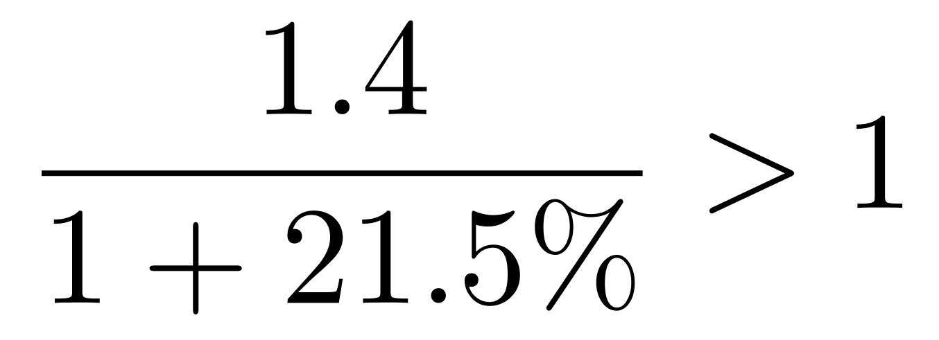（亿人），参加城镇居民基本医疗保险女性的基期量为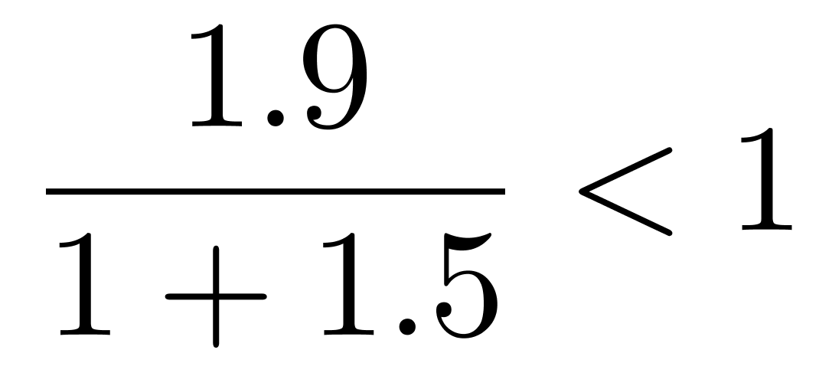（亿人），则整体增速偏向于参加城镇职工女性的增速21.5%，即21.5%＜整体增速＜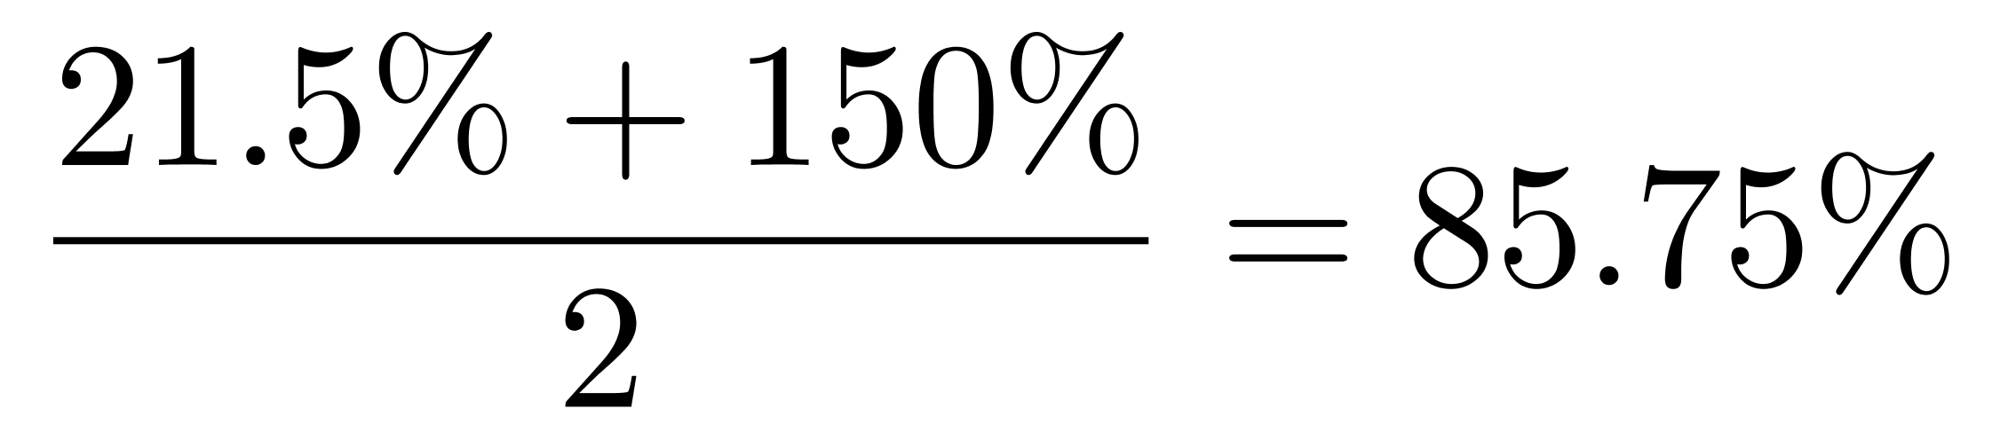，A选项符合。
因此本题选A。
【来源】 2021年北京公务员考试《行测》真题（乡镇）第128题,2021年北京公务员考试《行测》真题（区级）第133题,24国考真题模考试卷1（23北京）第133题

第124题
【知识点】 现期量计算
【答案】 C
【解析】 本题为现期量计算问题。
定位文字材料最后一段可知，2016年全国参加失业保险的人数超过1.8亿人，其中女性7551万人，分别比2010年增加4713万人和2402万人。
“2011—2016年间同比增量的平均值=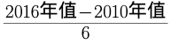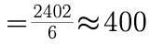万人。根据现期量=基期量+增长量×n，代入选项：B项，2026年，n=10，代入可得7551+400×10=11551（万人）=1.1551亿人＜1.2亿人；C项，2028年，n=12，代入可得7551+400×12=11551+800=12351（万人）=1.2351亿人＞1.2亿人，符合。
因此本题选C。
【来源】 2021年北京公务员考试《行测》真题（乡镇）第129题,2021年北京公务员考试《行测》真题（区级）第134题,24国考真题模考试卷1（23北京）第134题

第125题
【知识点】 综合分析
【答案】 D
【解析】 本题为综合分析问题。
A选项，定位文字材料最后一段可知，2016年参加工伤保险人数2.2亿人，其中女性8129万人，分别比2010年增长约35%和43%，根据两期比重比较口诀：部分增速a＞整体增速u，比重上升，反之则比重下降，a（43%）＞u（35%），比重上升，错误；
B选项，定位文字材料倒数第二段可知，2016年全国参加城镇职工基本养老保险人数3.8亿人，其中女性1.8亿人，占比比2010年提高3个百分点。根据可知，2016年占比为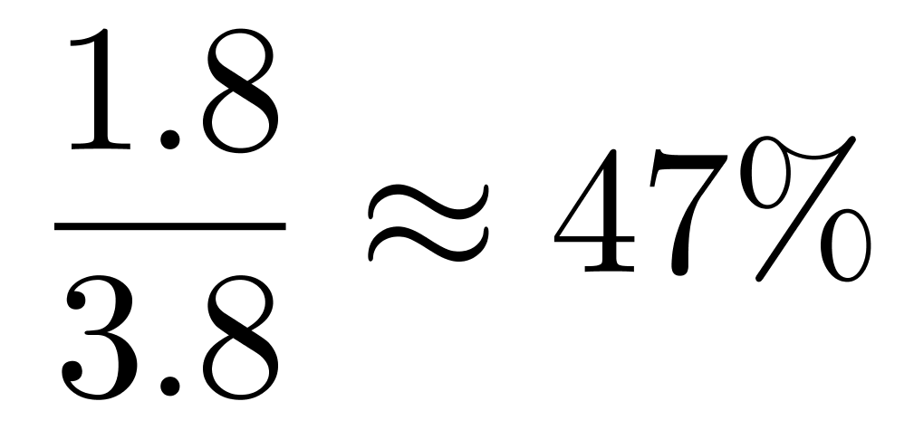，则2010年占比为47%－3%=44%＞40%，错误；
C选项，定位文字材料第三段可知，2016年企业董事会中女职工董事占职工董事的比重为39.9%，企业监事会中女职工监事的比重为40.1%，比2010年分别提高7.2和4.9个百分点。则2010年女职工董事占职工董事的比重为39.9%－7.2%=32.7%，2010年女职工监事占职工监事的比重为40.1%－4.9%=35.2%，前者低于后者，错误；
D选项，定位文字材料第二段可知，2016年公有制企业事业单位中，女性高级专业技术人员161万人，比2010年增加59.3万人，所占比重38.3%，提高3个百分点。根据基期量=现期量－增长量可得，2010年女性高级专业技术人员为161－59.3≈102万人。根据可知，2010年高级专业技术人员为万人。则2010年男性高级专业技术人员为289－102=187万人＜210万人，正确。
因此本题选D。
【来源】 2021年北京公务员考试《行测》真题（乡镇）第130题,2021年北京公务员考试《行测》真题（区级）第135题,24国考真题模考试卷1（23北京）第135题

二、多选题
第1题
【知识点】 国内时政
【答案】 BCD
【解析】 本题考查时政常识。“六保”是在2020年4月17日召开的中共中央政治局会议上提出的概念，具体包括：保居民就业、保基本民生、保市场主体、保粮食能源安全、保产业链供应链稳定、保基层运转。而保外贸、保外资不在“六保”的内容中。
因此本题选BCD。
【来源】 2021年北京公务员考试《行测》真题（乡镇）第26题,2021年北京公务员考试《行测》真题（区级）第26题

第2题
【知识点】 国内时政
【答案】 ACD
【解析】 本题考查省情常识。
A项、C项、D项，当选，2020年10月9日，北京市召开建设国家服务业扩大开放综合示范区和中国（北京）自由贸易试验区动员部署大会。建设国家服务业扩大开放综合示范区和设立以科技创新、服务业开放、数字经济为主要特征的自由贸易试验区，是党中央、国务院着眼于构建以国内大循环为主体、国内国际双循环相互促进的新发展格局。抓好“两区”建设，有利于深入落实首都城市战略定位，更好服务党和国家工作大局；有利于更好发挥首都资源优势，推动经济高质量发展；有利于发挥北京作为“一核”的辐射带动作用，推进京津冀协同发展。
B项，不当选，2020年8月21日《首都功能核心区控制性详细规划（街区层面）（2018年—2035年）》指出，提高为中央党政军领导机关工作服务水平，打造优良的政务环境。是建设政务环境优良、文化魅力彰显和人居环境一流的核心区的一个发展目标。
因此本题选ACD。
【来源】 2021年北京公务员考试《行测》真题（乡镇）第27题,2021年北京公务员考试《行测》真题（区级）第27题

第3题
【知识点】 民法
【答案】 ABC
【解析】 本题考查法律常识。
《中华人民共和国民法典》被称为“社会生活的百科全书”，是新中国第一部以法典命名的法律，在法律体系中居于基础性地位，也是市场经济的基本法。《中华人民共和国民法典》共7编、1260条，各编依次为总则、物权、合同、人格权、婚姻家庭、继承、侵权责任，以及附则。2020年5月28日，十三届全国人大三次会议表决通过了《中华人民共和国民法典》，自2021年1月1日起施行。婚姻法、继承法、民法通则、收养法、担保法、合同法、物权法、侵权责任法、民法总则同时废止。A项、B项、C项符合题意。
因此本题选ABC。
【来源】 2021年北京公务员考试《行测》真题（乡镇）第29题,2021年北京公务员考试《行测》真题（区级）第28题

第4题
【知识点】 哲学常识（其它）
【答案】 AD
【解析】 本题考查哲学常识。
A项，正确，矛盾的特殊性，是指具体事物所含的矛盾及其每一个侧面各有其特点。对人而言，夏季高温是不利条件；而对水稻而言，夏季高温则利于生长。换言之，对人而言，在高温与低温这一对矛盾中，高温是不利的；而对水稻而言，在高温与低温这一对矛盾中，高温是有利的，这体现了矛盾具有特殊性，对具体问题应具体分析。
B项，错误，任何事物都有自己的现象和本质，二者不可分割，现象离不开本质，现象是本质的表现。选项内容表述正确，但与题干无关。
C项，错误，选项表述错误，人能够发挥主观能动性，认识事物发展的规律。
D项，正确，水稻是一种客观事物，喜高温，这一自然规律也是客观的，不以人的主观意识为转移。
因此本题选AD。
【来源】 2021年北京公务员考试《行测》真题（乡镇）第30题,2021年北京公务员考试《行测》真题（区级）第29题

第5题
【知识点】 科技常识其它
【答案】 AC
【解析】 本题考查科技常识。
A项，正确，牛顿从数学上论证了万有引力定律，指出在万有引力作用下，物体运动轨迹有三种。
B项，错误，居里夫人，发现的是镭和钋两种天然放射性元素。铀在1789年由马丁·海因里希·克拉普罗特发现。
C项，正确，1869年，门捷列夫编成了第一张元素周期表，这位化学巨人的元素周期表奠定了现代化学和物理学的理论基础。
D项，错误，能量守恒定律是在5个国家，由各种不同职业的10余位科学家从不同侧面各自独立发现的。其中迈尔、焦耳、亥姆霍兹是主要贡献者。能量守恒是自然科学中最基本的定律之一，它科学地阐明了运动不灭的观点。
因此本题选AC。
【来源】 2021年北京公务员考试《行测》真题（乡镇）第33题,2021年北京公务员考试《行测》真题（区级）第30题

第6题
【知识点】 生物医学常识（其它）
【答案】 AD
【解析】 本题考查生物常识。
A项，正确，红树的种子在果实脱离母体前发育为长棒状幼苗后落水，沿海岸漂流一段时间后扎根定居，种子传播方式属于水传播。
B项，错误，苍耳是一种苍耳属的草本植株。它有很多别称，比如卷耳”、“地葵”、“白胡荽”等。在它成熟之后，全身会长满包裹着种子的“刺”。这些“刺”具有很强的吸附能力，可以附着在其动物的身上，被带到其他地方。这样它的种子就能传播到别处了。它是借人类和动物的活动传播（倒钩粘附在动物身上）。
C项，错误，蒲公英通过风来传播种子。蒲公英一般先会开出黄色的小花。过一段时间后，金黄金黄的花瓣脱落后，花托上会接着长出白色的绒球。一阵微风吹过，种子就随着风飘到其他地方。
D项，正确，只要豌豆成熟以后，一但被阳光照射，豆荚就会裂开，把豌豆种子弹射出去，射程可打五米之外，弹力传播种子，种子传播方式属于弹射传播。
因此本题选AD。
【来源】 2021年北京公务员考试《行测》真题（乡镇）第34题,2021年北京公务员考试《行测》真题（区级）第31题

第7题
【知识点】 生活常识
【答案】 BCD
【解析】 本题考查生活常识。
A项，错误，保险丝的作用是用来保护线路和用电设备的，由于铜丝允许通过的电流很大,也就是说极不易熔断.当线路和用电设备中的电流很大时,仍无法切断电路,往往就会导致线路的烧毁和用电设备的损坏,甚至引起火灾,还有可能造成电网局部保护元件动作导致停电.因此,保险丝不能用铜丝代替。
B项，正确，高压线产生的磁场在一定范围内对人体有危害,表现在对中枢神经的损伤和导致肌肉能力障碍。不准在高压电线下打井,防止井管碰高压线造成人员死亡。
C项，正确，为了避免线路短路再次引发火灾，因为着火时线路电线绝缘层熔化了，正负线搭一起短路容易产生新的火源，所以家用电器着火时应先切断电源再救火。
D项，正确，换灯泡时需要切断总电源，因为有时候由于安装不规范，开关有可能控制的是零线，这时候如果刚好灯座螺口接的是火线，在安装时候碰到螺口很容易触电。
因此本题选BCD。
【来源】 2021年北京公务员考试《行测》真题（乡镇）第35题,2021年北京公务员考试《行测》真题（区级）第32题

第8题
【知识点】 国内时政
【答案】 ACD
【解析】 本题考查时政常识。
A项正确、B项错误，根据《“十三五”推进基本公共服务均等化规划》规定：“基本公共服务是由政府主导、保障全体公民生存和发展基本需要、与经济社会发展水平相适应的公共服务。基本公共服务均等化是指全体公民都能公平可及地获得大致均等的基本公共服务，其核心是促进机会均等，重点是保障人民群众得到基本公共服务的机会，而不是简单的平均化。”
C项，正确，基本社会保险和劳动就业创业属于基本公共服务的范围和主要发展指标。
D项，正确，《“十三五”推进基本公共服务均等化规划》明确规定：“国家基本公共服务制度以基本公共服务清单为核心，以促进城乡、区域、人群基本公共服务均等化为主线，以各领域重点任务、保障措施为依托，以统筹协调、财力保障、人才建设、多元供给、监督评估等五大实施机制为支撑，是政府保障全民基本生存发展需求的制度性安排。”
因此本题选ACD。
【来源】 2021年北京公务员考试《行测》真题（区级）第33题

第9题
【知识点】 化学常识
【答案】 AD
【解析】 本题考查化学常识。
A项，正确，金属的腐蚀是金属电子发生氧化反应的过程，钢铁在空气中的腐蚀需要空气中氧气的参与，发生氧化反应。
B项，错误，金属在腐蚀过程中所发生的化学变化，从根本上来说就是金属单质被氧化形成化合物。金属的腐蚀现象非常普遍，并受相对湿度、温度、氧气及其他物质的影响。如铁制品生锈，铝制品表面出现白斑，铜制品表面产生铜绿。钢铁在空气中的腐蚀需要空气中氧气的参与，发生氧化反应。氮气为无色无味气体，其化学性质很不活泼，难以参与化学反应。
C项，错误，钢铁生锈的条件是与氧气和水同时接触，油漆覆盖在钢铁制品的表面，能缓慢钢铁的生锈，但油漆连结料是有机高分子聚合物，金属是无机物，两者之间依靠高分子聚合物的低表面能亲油性先形成附着，油漆干后形成具有一定弹性的复膜，这种结合是物理性的，并不发生化学反应。
D项，正确，钢铁在海水中的腐蚀是一个电化学过程，海水中含有丰富的电解质，其中含量最多的电解质是氯化钠，海水中离子浓度大（主要是氯离子），含有可导电阴阳离子，加速了电化学腐蚀，因此钢铁在海水中的腐蚀速率较快。
因此本题选AD。
【来源】 2021年北京公务员考试《行测》真题（乡镇）第31题,2021年北京公务员考试《行测》真题（区级）第34题

第10题
【知识点】 中国地理
【答案】 ABC
【解析】 本题考查地理常识。
A项，正确，凌汛就是冰坝阻塞河道、造成水位急剧上升的现象，黃河河套平原河段初春来水大部分为兰州以上流城，凌汛灾害十分严重。
B项，正确，黄河发源于中国青海省巴颜喀拉山脉，流经的省会城市有兰州、银川、郑州、济南，最终注入渤海
C项，正确，黄河主要支流有湟水、白河、黑河、洮河、清水河、大黑河、窟野河、汾河、无定河、泾河、渭河、洛河、沁河、金堤河、大汶河十三条。
D项，错误，黄河壶口瀑布位于陕西和山西交界处。
因此本题选ABC。
【来源】 2021年北京公务员考试《行测》真题（乡镇）第32题,2021年北京公务员考试《行测》真题（区级）第35题

